INVESTICIJŲ PROJEKTAS
Sporto komplekso su baseinu Baltų pr. 8, Kaune, įrengimas
Kauno miesto savivaldybės administracija

Kaunas, 2017 m.

TURINYS
VARTOJAMI TERMINAI IR SANTRUMPOS 4
PROJEKTO SANTRAUKA 5
1. PROJEKTO KONTEKSTAS 8
1.1. PASLAUGOS PASIŪLA IR PAKLAUSA 8
1.1.1. Paslaugos aprašymas 8
1.1.2. Paslaugos pasiūla 9
1.1.3. Paslaugos paklausa 19
1.2. TEISINĖ APLINKA 23
1.3 SPRENDŽIAMOS PROBLEMOS IR JŲ ATSIRADIMO PRIEŽASTYS 27
2. PROJEKTO TURINYS 29
2.1. PROJEKTO TIKSLAS IR UŽDAVINYS 29
2.2. PROJEKTO SĄSAJOS SU KITAIS PROJEKTAIS 29
2.3. PROJEKTO TIKSLINĖS GRUPĖS IR RIBOS 29
2.4. PROJEKTO ORGANIZACIJA 31
2.6. PROJEKTO SIEKIAMI REZULTATAI 32
3. GALIMYBĖS IR ALTERNATYVOS 34
3.1. ESAMA SITUACIJA 34
3.2. GALIMOS PROJEKTO VEIKLOS 36
3.3. VEIKLŲ VERTINIMO KRITERIJAI 41
3.4. TRUMPASIS VEIKLŲ SĄRAŠAS IR PROJEKTO ĮGYVENDINIMO ALTERNATYVOS 43
4. FINANSINĖ ANALIZĖ 49
4.1. PROJEKTO ATASKAITINIS LAIKOTARPIS 49
4.2. FINANSINĖ DISKONTO NORMA 49
4.3. PROJEKTO LĖŠŲ SRAUTAI 49
4.3.1. Investicijų išlaidos 49
4.3.2. Investicijų likutinė vertė 52
4.3.3. Veiklos pajamos 53
4.3.4. Veiklos išlaidos 57
4.3.5. Mokesčiai 60
4.3.6. Finansavimas 61
4.4. FINANSINIAI RODIKLIAI 62
4.4.1. Investicijų finansiniai rodikliai 62
4.4.2. Išvada dėl finansinio gyvybingumo 63
4.4.3. Kapitalo finansiniai rodikliai 63
5. EKONOMINĖ ANALIZĖ 65
5.1. RINKOS KAINŲ PAVERTIMAS Į EKONOMINES 65
5.2. SOCIALINĖ DISKONTO NORMA 65
5.3. IŠORINIO POVEIKIO ĮVERTINIMAS 65
5.3.1. Poveikio komponentai 66
5.3.2. Poveikio mastas 66
5.3.3. Rodiklių suvestinė 69
6. JAUTRUMAS IR RIZIKOS 71
6.1. JAUTRUMO ANALIZĖ 71
6.1.1. Kintamųjų nustatymas 72
6.1.2. Tarpusavio priklausomybės įvertinimas 72
6.1.3. Elastingumo analizė 72
6.1.4. Kritiniai kintamieji 72
6.2. SCENARIJŲ ANALIZĖ 74
6.3. KINTAMŲJŲ TIKIMYBĖS 75
6.4. RIZIKŲ ĮVERTINIMAS 75
6.4.1. Kintamųjų rizikos įverčiai 75
6.4.2. Rizikos grupės 76
6.4.3. Vertė rizikos grupėse 76
6.4.4. Rizikos grupių vertės laike 76
6.5. RIZIKOS PRIIMTINUMAS 77
6.6. RIZIKŲ VALDYMO VEIKSMAI 78
7. PROJEKTO VYKDYMO PLANAS 81
7.1. PROJEKTO TRUKMĖ IR ETAPAI 81
7.2. PROJEKTO VIETA 81
7.3. PROJEKTO KOMANDA 81
7.4. PROJEKTO PRIELAIDOS IR TĘSTINUMAS 82
7.5. KITOS IŠVADOS 82
PRIEDAI 84

VARTOJAMI TERMINAI IR SANTRUMPOS
LR | Lietuvos Respublika
ES | Europos Sąjunga
ERPF | Europos regioninis plėtros fondas
EGDV | Ekonominė grynoji dabartinė vertė
ENIS | Ekonominės naudos ir sąnaudų santykis
EVGN | Ekonominė vidinė grąžos norma
FGDV | Finansinė grynoji dabartinė vertė
FNIS | Finansinės naudos ir sąnaudų santykis
FVGN | Finansinė vidinė grąžos norma
IP  SNA | Investicijų projektas  Sąnaudų ir naudos analizė
KONCESIJA | Teisės Privačiam subjektui ar keliems Privatiems subjektams vykdyti ūkinę komercinę veiklą, perduodant jam Paslaugų teikimą ir (ar) darbų vykdymą, ir (ar) Viešųjų paslaugų teikimą, suteikimas ir su tokia veikla susijusių rizikų, apimančių statybą, tinkamumą, paklausą ir (ar) pasiūlą, perdavimas. Koncesijų atveju, Privatus subjektas pajamas už vykdomą ūkinę komercinę veiklą ir (ar) už Viešųjų paslaugų teikimą gauna iš vartotojų

PROJEKTO SANTRAUKA
Fizinio aktyvumo svarba žmogui yra neginčijama. Plaukimas bei kiti užsiėmimai vandenyje turi didžiausią naudą įvairioms vartotojų grupėms. Planuojama inicijuojamo projekto kryptis – sportas ir vaikų užimtumas, kurių pagrindiniai paslaugos gavėjai – mokyklinio amžiaus vaikai ir profesionalūs sportininkai. Papildomos paslaugų gavėjų grupės – suaugę (mėgėjai), miesto svečiai ir pensinio amžiaus gyventojai.
Šiuo metu Kaune veikia 8 visuomenei prieinami baseinai (5 iš jų – viešojo kapitalo, 1 – viešojo kapitalo valdomas koncesija, 2 – privataus). Visi viešojo kapitalo baseinai yra labai geros ar pakankamai geros būklės, išskyrus Kauno plaukimo mokyklos administruojamą baseiną „Šilainiai“. Visų šių baseinų bendras paviršiaus plotas siekia apie 1550 m². Vadovaujantis Lietuvos Higienos normomis HN 109:2005 „Baseinų visuomenės sveikatos saugos reikalavimai“, vienam asmeniui minimalus tenkantis baseino paviršiaus plotas sporto reikmėms turėtų siekti apie 8 kv. m. Žodinės apklausos būdu buvo įvertinta, kad bendras šių baseinų lankytojų skaičius darbo dienomis per savaitę viršija higienos normomis nustatytą limitą. Atsižvelgiant į tai, konstatuojama, kad baseinų pasiūlos poreikis Kauno miesto savivaldybėje nėra patenkinamas.
Visi Kauno mieste veikiantys baseinai yra išsidėstę šešiose (iš viso yra 11) Kauno m. seniūnijose: Centro, Vilijampolės, Dainavos, Žaliakalnio, Gričiupio ir Šilainių. Mažiausia paslaugos pasiūla yra Šilainių ir Dainavos seniūnijose (neskaitant kitų seniūnijų, kuriose iš viso nėra baseinų). Iki šiol vienintelis nerenovuotas baseinas liko Šilainių seniūnijoje, visų kitų viešojo kapitalo baseinų infrastruktūra yra labai geros arba geros būklės. Kauno miesto Šilainių seniūnijoje 2017 m. liepos 21-28 dienomis buvo atlikta vietos gyventojų apklausa gyvai (viso – 403 respondentai) siekiant identifikuoti baseino paslaugų poreikį. Gauti apklausos rezultatai parodė, kad gyventojai daugiausiai lanko baseiną sveikatinimo tikslais (apie 90 proc.), geriausiai vertina baseino lankymo laiko tinkamumą (apie 60 proc.), paslaugos kainą (apie 57 proc.) ir personalo bei trenerių kompetenciją (apie 55 proc.), tačiau labai prastai atsiliepia apie patalpų ir vandens kokybę (apie 58 proc.) bei galimybes dalyvauti grupiniuose užimtumuose (apie 45 proc.). Atsižvelgiant į esamą baseino „Šilainiai“ infrastruktūros situaciją bei vietos gyventojų poreikius, inicijuojamu projektu ketinama spręsti problema – nepakankamas Kauno miesto baseino „Šilainiai“ veiklos efektyvumas vietos gyventojų poreikiams tenkinti.
Pagrindinė priežastis, dėl kurios Kauno miesto savivaldybė negali aktyviau modernizuoti sportui ir sveikatinimui skirtos viešosios infrastruktūros, yra lėšų trūkumas. Problemos sprendimo būdas – baseino „Šilainiai“ modernizavimas siekiant didinti įstaigos veiklos efektyvumą ir užtikrinti platesnį paslaugų prieinamumą. Modernizavus Šilainių baseiną, bus sukurtas naujas traukos centras Kauno miesto Šilainių seniūnijoje – sporto kompleksas su baseinu.
Projekto problematikai spręsti inicijuojamas investicijų projekto tikslas – gerinti Kauno miesto savivaldybės sveikatinimo paslaugų kokybę ir didinti sporto infrastruktūrą prieinamumą Kauno miesto gyventojams. Projekto įgyvendinimui suformuluotas šis uždavinys – modernizuoti baseino „Šilainiai“ veiklą. Projekto uždaviniui pasiekti numatytos trys veiklos: 1) baseino „Šilainiai“ infrastruktūros rekonstrukcija; 2) įrangos diegimas; 3) lauko infrastruktūros rekonstrukcija. Projekto uždavinio įgyvendinimo fizinis rodiklis: sukurtas naujas traukos centras – 1 objektas. Projekto įgyvendinimo metu numatoma atlikti pastato, adresu Baltų per. 8, rekonstrukcijos darbus, įrengiant 8 plaukimo takelius, žiūrovų tribūnas, sporto salę ir kt., taip pat diegti modernią įrangą ir sutvarkyti lauko infrastruktūrą, pritaikant ją didesniam lankytojų srautui.
Tiesioginę naudą iš numatomo įgyvendinti investicijų projekto gaus Kauno miesto Šilainių seniūnijos pradinio ugdymo antros klasės mokiniai, Kauno plaukimo mokyklos baseino „Šilainiai“ lankytojai bei Kauno miesto Šilainių seniūnijos gyventojai. Kauno miesto savivaldybė įgyvendina LR Vietos savivaldos įstatymu priskirtas funkcijas, kurių viena – vaikų ir suaugusiųjų neformaliojo švietimo organizavimas, vaikų ir jaunimo užimtumo organizavimas. Kauno miesto savivaldybės administracija yra investicinio projekto „Sporto komplekso su baseinu Baltų pr. 8, Kaune, įrengimas“ pareiškėjas. Projektą numatoma įgyvendinti viešojo ir privataus sektorių partnerystės būdu.
Investicijų projekto rengimui ir alternatyvų vertinimui naudotos „Investicijų projektų, kuriems siekiama gauti finansavimą iš Europos Sąjungos struktūrinės paramos ir valstybės biudžeto lėšų, rengimo metodikos“ (patvirtinta VšĮ Centrinės projektų valdymo agentūros direktoriaus 2014 m. gruodžio 31 d. įsakymu Nr. 2014/8-337, 2016 m. gruodžio 1 d. įsakymo Nr. 2016/8-225 redakcija), „Metodikos ir modelio, skirto įvertinti investicijų, finansuojamų Europos Sąjungos struktūrinių fondų ir Lietuvos nacionalinio biudžeto lėšomis, socialinį-ekonominį poveikį, sukūrimas“ galutinės ataskaitos rekomendacijos, Europos Komisijos kaštų-naudos rengimo rekomendacijos (Guide to Cost-Benefit Analysis of Investment Projects).
Investicijų projekto vertė yra ne mažesnė nei 3 mln. Eur, todėl yra identifikuojamos visos galimos projekto įgyvendinimo veiklos ir sudaromas „ilgasis“ veiklų sąrašas, atsižvelgiant į į projekto problemą, pagrindines priežastis ir siekiamus minimalius rezultatus. Siekiant atrinkti geriausiai Projekto tikslą pasiekti padedančias veiklas, jos yra įvertinamos 5 kriterijais. Remiantis ilgojo veiklų sąrašo vertinimo rezultatais, sudarytas tinkamiausias trumpasis veiklų sąrašas, kuris toliau vertinamas finansiniu ir socialiniu-ekonominiu aspektais:
- Vykdyti rekonstrukciją įrengiant 8 takelius 25 m ilgio pilnai pakeliamu dugnu;
- Vykdyti rekonstrukciją įrengiant 8 takelius 25 m ilgio su 2 takeliais pakeliamu dugnu;
- Vykdyti rekonstrukciją įrengiant 8 takelius 25 m ilgio be pakeliamo baseino dugno.
Projekto rengimo metu buvo taikoma Optimalios projekto įgyvendinimo alternatyvos pasirinkimo kokybės vertinimo metodika. Finansinėje analizėje taikoma 4 proc. finansinė diskonto norma. Gauti rezultatai:
Alternatyva/rodiklis | FGDV(I) | FVGN(I), proc. | FNIS | Finansinis gyvybingumas | FGDV(K) | FVGN(K), proc.
Vykdyti rekonstrukciją įrengiant 8 takelius 25 m ilgio pilnai pakeliamu dugnu | -985403 | 0,75 | 0,739 | Taip | -2992124 | -5,31
Vykdyti rekonstrukciją įrengiant 8 takelius 25 m ilgio su 2 takeliais pakeliamu dugnu | -628334 | 1,84 | 0,815 | Taip | -2342198 | -3,84
Vykdyti rekonstrukciją įrengiant 8 takelius 25 m ilgio be pakeliamo baseino dugno | -120110 | 3,53 | 0,956 | Taip | -1394492 | -1,52
Projekto investicijos yra nukreiptos į švietimo plėtros veiklos sektorių. Tyrime „Metodikos ir modelio, skirto įvertinti investicijų, finansuojamų Europos Sąjungos struktūrinių fondų ir Lietuvos nacionalinio biudžeto lėšomis, socialinį-ekonominį poveikį, sukūrimas“ yra patvirtinti sektorių „Švietimas ir mokslas“, „Sveikatos apsauga“, „Visuomenės apsauga“ konversijos koeficientai, kurie Sąnaudų naudos analizėje įvertinami automatiškai (skaičiuoklėje). Socialinės ekonominės naudos vertinimo metu naudojama socialinė diskonto norma skiriasi nuo finansinėje analizėje naudojamos diskonto normos ir yra lygi 5,0 proc. Atlikus skaičiavimus, buvo gauti šie rodikliai:
Alternatyva/rodiklis | EGDV | EVGN, proc. | ENIS
Vykdyti rekonstrukciją įrengiant 8 takelius 25 m ilgio pilnai pakeliamu dugnu | 2423860 | 15,04 | 1,792
Vykdyti rekonstrukciją įrengiant 8 takelius 25 m ilgio su 2 takeliais pakeliamu dugnu | 2542278 | 15,93 | 1,929
Vykdyti rekonstrukciją įrengiant 8 takelius 25 m ilgio be pakeliamo baseino dugno | 3005149 | 19,44 | 2,377
Atlikus rizikos ir jautrumo analizę, projekto alternatyvos kritiniai kintamieji yra finansinė diskonto norma, rangos, projektavimo, įrangos diegimo darbai, reinvesticijos, investicijų likutinė vertė, paslaugų suteikimo pajamos, darbo užmokesčio, šildymo, kitos išlaidos. Gauti scenarijų analizės rodikliai rodo, kad projekto įgyvendinimas socialiniu ekonominiu požiūriu yra atsiperkantis net ir pesimistinio scenarijaus atveju. Projektas finansiniu atžvilgiu atsipirktų mažiau optimistinio ir optimistinio scenarijų atvejais. Didžiausią įtaką (bei riziką) sėkmingam projekto įgyvendinimui turi rangos darbų rizika, teikiamų paslaugų bei paklausos rinkoje rizikos. Remiantis analizės duomenimis matyti, jog siekiant iš anksto eliminuoti galimas rizikas bei jų pasekmes, būtina užtikrinti rangos darbų kokybę ir kainą (t. y. skirti didelį dėmesį darbų įsigijimo kainai, darbų atlikimui), taip pat įsivertinti veiklos išlaidas ir pajamas
Projekto įgyvendinimas apims 24 mėn. Šis laikotarpis yra visoms projekto veikloms įgyvendinti. Investicijų projektas numatomas įvykdyti Šilainių seniūnijoje, adresu Baltų pr . 8.

PROJEKTO KONTEKSTAS
Šiame skyriuje analizuojamas sporto komplekso su baseinu Baltų pr. 8, Kaune, rekonstrukcijos investicijų projekto (toliau – Projekto) kontekstas, įskaitant ilgalaikio paslaugos poreikio, galimybių jį patenkinti esamais pajėgumais (esama infrastruktūra) bei su tuo susijusių problemų apžvalgą.

PASLAUGOS PASIŪLA IR PAKLAUSA

Paslaugos aprašymas
Planuojama inicijuojamo projekto kryptis – sportas ir vaikų užimtumas, kurių pagrindiniai paslaugos gavėjai – mokyklinio amžiaus vaikai ir profesionalūs sportininkai. Papildomos paslaugų gavėjų grupės – suaugę (mėgėjai), miesto svečiai ir pensinio amžiaus gyventojai. Dėl baseino panaudojimo ir galimų teikti paslaugų įvairumo, projektui įtakos turi bendroji miesto gyventojų padėtis (gyventojų skaičius, jų struktūra), gyventojų poreikis fiziniam aktyvumui, mokyklinio amžiaus vaikų dalyvavimas sportinio užimtumo veiklose ir esama sporto infrastruktūra bei jos pasiūla mieste.
Fizinio aktyvumo svarba žmogui yra neginčijama. Pasirinkus plaukimo sportą nebūtinas specialus pasiruošimas, sportuojant galima savarankiškai pasirinkti veiklos intensyvumą ir trukmę. Be to plaukimas bei kiti užsiėmimai vandenyje turi didžiausią naudą įvairioms vartotojų grupėms. Pavyzdžiui, nėščiosioms užsiėmimai vandenyje yra tinkama fizinio aktyvumo palaikymo alternatyva, kadangi padeda sumažinti apatinės nugaros dalies apkrovą ir stiprinti didžiąją dalį raumenų grupių. Plaukimas ir kiti užsiėmimai vandenyje neapkrauna sąnarių, kas yra aktualu vyresnio amžiaus asmenims. Taip pat svarbi problema yra Lietuvos pirmavimas mirčių skaičiuje dėl paskendimo lyginant su kitomis Europos Sąjungos šalimis. 2012 metais Lietuvai teko 8,1 skendimai 100 tūkst. gyventojų (žr. Paveikslą 1). 2016 metais Lietuvoje paskendo 190 gyventojų, o tai sudarė apie 6,2 proc. visų išorinių mirčių priežasčių. Vienas problemos galimų sprendimo būdų – gyventojų mokymas plaukti baseinuose.
Paveikslas 1. Mirčių skaičius dėl paskendimo 100 tūkst. gyventojų Europos šalyse, 2012 metais

Šaltinis: Pasaulinės Sveikatos Organizacijos, Global report on drowning: preventing a leading killer leidinio duomenys
Pažymėtina problema dėl didelio žmonių negebėjimo plaukti yra patyrusių bei kompetentingų specialistų trūkumas. Sekanti – baseinų tinkamumas ir infrastruktūros išsidėstymas miesto rajonuose, sudarant gyventojams nevienodas sąlygas pasiekti artimiausią baseiną.

Paslaugos pasiūla
Esama baseinų infrastruktūra Kaune
Šiuo metu Kaune veikia 8 visuomenei prieinami baseinai (5 iš jų – viešojo kapitalo, 1 – viešojo kapitalo valdomas koncesija, 2 – privataus, (žr. lentelę nr. 1). Tarp visų Kauno mieste veikiančių baseinų, 4 baseinai yra tinkami vykdyti plaukimo varžybas, 2 tinkami šuoliams į vandenį. Šilainių, Vilijos ir Girstučio baseinai yra pritaikyti žmonėms su negalia, tačiau kai kurie baseinai taip pat turi įsigiję papildomą specialią įrangą, skirtą neįgaliųjų asmenų įkėlimui į baseiną.
Bendrai Kauno m. yra 2 baseinai, kuriuose yra 2 takeliai (1 – 20 m., 1 – 15 m. ilgio). LSU, Šilainių ir Girstučio (mažasis) baseinuose yra po 4 takelius, kurių ilgis siekia 25 metrus. Trijuose baseinuose yra po 6 plaukimo takelius, kurių ilgis taip pat 25 metrai. Vienintelis Girstučio 50 metrų ilgio (didysis) baseinas turi 8 plaukimo takelius ir yra didžiausias bei moderniausias Lietuvos plaukimo kompleksas Kaune, atitinkantis tarptautinius standartus.
1 lentelė. Kauno miesto baseinai, tinkami plaukimui
Baseino-statinio |  |  | Baseino |  |  |  | Baseinas pritaikytas neįgaliesiems | Baseino statybos (renovacijos) m. | Atitikimas varžybų organizavimui | Pastabos
Pavadinimas | Valdytojas | Pagrindiniai veiklos tikslai | ilgis | plotis | gylis | takelių sk.
Linija sportas | Privatus sek. | Pelno siekimas | 20 | 4 | 1,3-1,5 | 2 | Ne | 2006 | Ne | -
Impuls | Privatus sek. | Pelno siekimas | 15 | n.d. | 0,8-2 | 2 | Ne | 2015 | Ne | Kainą sudaro mokestis už sporto salę ir baseiną, 3 val. (Savanorių pr. 404)
Girstučio baseinas | Privatus sek. (valdomas koncesija) | Pelno siekimas, plaukimo mokymas, sportoninkų ruošimas | 25 | n.d. | 2-2,5 | 4 | Ne | 2009 | Taip
 |  |  | 50 | n.d. | 2-2,5 | 8 | Taip | 2013 | Taip | -
Kauno sporto mokykla „Startas“ | Viešasis sek. | Plaukimo mokymas ir sportininkų ruošimas | 25 | 12 | 1,3 | 6 | Ne | 1970 (2015) | Ne | Būklė pakankamai gera. Išskirtas atskiras laikas senjorams (dukart per savaitę po 1,5 val.).
Dainava | Viešasis sek. | Plaukimo mokymas ir sportininkų ruošimas | 25 | 15 | 1,5-2,5 | 6 | Ne | ~1971 (2004) | Taip | Būklė pakankamai gera vykdant kasmetinius atnaujinimo darbus. Kaina už 45 min.
LSU baseinas | Viešasis sek. | Plaukimo mokymas ir sportininkų ruošimas | 25 | 10 | 1,1-4,5 | 4 | Ne | 1959 (n. d.) | Taip | Pritaikytas šuoliams į vandenį. Įvykdytos trys renovacijos.
Šilainiai | Viešasis sek. | Plaukimo mokymas ir sportininkų ruošimas | 25 | 10 | 1,2-1,7 | 4 | Taip | 1991 | Ne | Vyksta treniruotės neįgaliesiems. Kaina už 45 min.
Vilija | Viešasis sek. | Plaukimo mokymas ir sportininkų ruošimas | 25 | 15 | 0,8-4,5 | 6 | Ne | 1973 (2016) | Taip | Įvykdyta 6 etapų renovacija. Pritaikytas šuoliams į vandenį. Kaina už 45 min.
Šaltinis: sudaryta autorių, remiantis viešai prieinama informacija
Kaip matyti iš lentelėje nr. 1 pateikiamų duomenų, 2 ūkio subjektai, teikiantys baseino paslaugas, yra privataus kapitalo. Kauno miesto savivaldybei priklausančio Girstučio baseino veiklos valdymas yra perduotas privačiam operatoriui UAB „Sporto infrastruktūra“ koncesijos sutarties pagrindais. Pastebėtina, kad vienintelis iki šiol nerenovuotas viešojo kapitalo baseinas Kauno mieste yra baseinas „Šilainiai“.
Lentelėje nr. 2 pateikiamas atskirų ūkio subjektų ir jų teikiamų paslaugų aprašymas.
2 lentelė. Ūkio subjektų teikiamų paslaugų aprašymas
Baseinas | Aprašymas
Sporto kompleksas  „Linija sportas“ | Siūlomos paslaugos: baseino paslaugos, aerobikos ir kitos grupinės treniruotės, treniruoklių salė, mitybos konsultacijos.  Baseino paslaugos: vaikų ir suaugusių atskiros plaukimo treniruotės, individualios plaukimo treniruotės, aqua plaukimo treniruotės (turintiems stuburo problemų bei kamuojamiems streso), treniruotės nėščiosioms, vaikų gimtadieniai ir kt.  Viso sporto komplekse yra 3 grupinių programų instruktoriai, 3 salės treneriai ir 2 – baseino instruktoriai.
Sporto kompleksas „Impuls“ | Siūlomos paslaugos: baseino paslaugos, treniruoklių salė, poilsio zona, „TRX“ salė (funkcinės treniruotės su diržais), „anti-celiulitinės“, aqua, asmeninės, fitness bike express, pilates, step interval treniruotės ir kt.  Baseino paslaugos: individualios, vaiku (nuo 6 m. amžiaus) bei suaugusių plaukimo treniruotės grupėse (nuo 5 iki 12 asmenų).  Sporto komplekse yra apie 8 trenerius, iš kurių 3 – baseino treneriai.
„Girstutis“ | Siūlomos paslaugos: grupiniai užsiėmimai (senjorų mankštos, g-pump, TRX, treniruotės su kamuoliais ir kt.), baseino paslaugos, treniruoklių salė, masažo studija,  Baseino paslaugos: nėščiųjų, senjorų mankštos, irklenčių treniruotės, aqua treniruotės, aqua aerobika, vaikų gimtadieniai.  Viso sporto komplekse yra 15 trenerių, iš kurių 3 – baseino treneriai.
Kauno sporto mokykla „Startas“ | Siūlomos paslaugos: tinklinis, baseino paslaugos, sportinė ir meninė gimnastika, sportinė aerobika, sportiniai šokiai, neįgaliųjų sporto šakos, vaikų ydingos laikysenos korekcija, baseino paslaugos, SPA paslaugos gyventojams, sporto salių ir smėlio aikštyno nuoma.  Baseino paslaugos: vaikų mokymas plaukti, užsiėmimai plaukimo baseine, vandens aerobika.  2016 m. įvykdytas pastato modernizavimas, kuriame vienas iš atliktų darbų – baseino ventiliacijos įrengimas. Taip pat, įgyvendinant 2016 m. spalio 18 d. Kauno miesto savivaldybės Tarybos sprendimą, Kauno Centro sporto mokykla sujungiama su Kauno sporto mokykla „Viltis“ (lengvoji atletika). Nuo 2017 m. kovo 1 d. įsteigta nauja Kauno sporto mokykla „Startas“, kuri tęsia sujungtų mokyklų veiklą.
LSU baseinas | Siūlomos paslaugos: baseino paslaugos, pirtis.  Baseino paslaugos: individualios ir grupinės plaukimo pamokos, šuoliai į vandenį.
„Dainava“ | Siūlomos paslaugos: baseino paslaugos, vandensvydis, sauna  Baseino paslaugos: individualios ir grupinės vaikų, suaugusių plaukimo pamokos, neįgaliųjų plaukimo pamokos  Viso sporto komplekse yra 16 trenerių, iš kurių 14 – baseino trenerių.
„Šilainiai“ | Siūlomos paslaugos: baseino paslaugos, triatlonas  Baseino paslaugos: individualios ir grupinės vaikų, suaugusių plaukimo pamokos, neįgaliųjų plaukimo pamokos  Viso sporto komplekse yra 15 trenerių, fizinio pasirengimo specialistų.
„Vilija“ | Siūlomos paslaugos: baseino paslaugos, žirgų sportas, šiuolaikinė penkiakovė  Baseino paslaugos: individualios ir grupinės plaukimo pamokos, šuoliai į vandenį.  Viso sporto komplekse yra 20 trenerių, iš kurių 11 – baseino trenerių.  2016 metais įvykdyti pastato rekonstrukcijos darbai (bendra projekto vertė – 2 340,01 tūkst. Eur, atlikta darbų už 167,59 tūkst. Eur, apmokėta iš Savivaldybės lėšų)
Šaltinis: sudaryta autorių, remiantis įstaigų pateiktais duomenimis
Viešosioms įstaigoms priklausančių 5 baseinų bendras paviršiaus plotas siekia apie 1550 m². Vadovaujantis Lietuvos Higienos normomis HN 109:2005 „Baseinų visuomenės sveikatos saugos reikalavimai“, vienam asmeniui minimalus tenkantis baseino paviršiaus plotas sporto reikmėms turėtų siekti apie 8 kv. m. Vadinasi, šiuo metu minėtų penkių baseinų bendras projektinis pajėgumas siekia iki 194 asmenis vienu metu. Atsižvelgiant į tai, kad mokyklinio amžiaus vaikams mokytis plaukti ar užsiimti sportinio plaukimo neformaliu ugdymu tinkamiausias laikas svyruoja nuo 12 iki 19 val. (7 valandas), galima įvertinti, kad per savaitę (darbo dienomis) 5 baseinuose galima sugeneruoti apie 6790 apsilankymų (įvertinant pasikartojančius asmenis). Žodinės apklausos būdu buvo įvertinta, kad bendras šių baseinų lankytojų skaičius darbo dienomis per savaitę ženkliai viršija higienos normomis nustatytą limitą. Taigi, galima teigti, kad baseinų pasiūlos poreikis Kauno miesto savivaldybėje nėra patenkinamas.
Pažymėtina, kad nė viename minėtame baseine nėra galimybės keisti jo gylio, kas iš esmės nulemia sudėtingesnį mokymą plaukti jaunesnio amžiaus ar mažesnio ūgio vaikams (vadovaujantis Lietuvos Higienos normomis HN 109:2005 vaikams iki 7 metų rekomenduojamas, bet nėra privalomas, baseino gylis – 0,6-0,8 m., vyresniems nei 7 metų – 0,7-1,3 m.). Atsižvelgiant į tai ir pritaikius baseiną jaunų vaikų plaukimui, jis padėtų automatiškai reguliuoti baseino gylį, būtų sudarytos sąlygos pasiūlyti didesnį paslaugų skaičių, priimti įvairesnio amžiaus bei poreikių lankytojų grupes. (žr. Paveikslą 2).

Paveikslas 2. Pakeliamo baseino dugno technologija (pavyzdys)
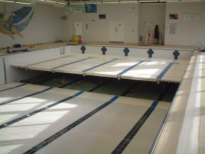
Šaltinis: http://www.white-line-services.com/wp-content/uploads/2015/11/untitled.png
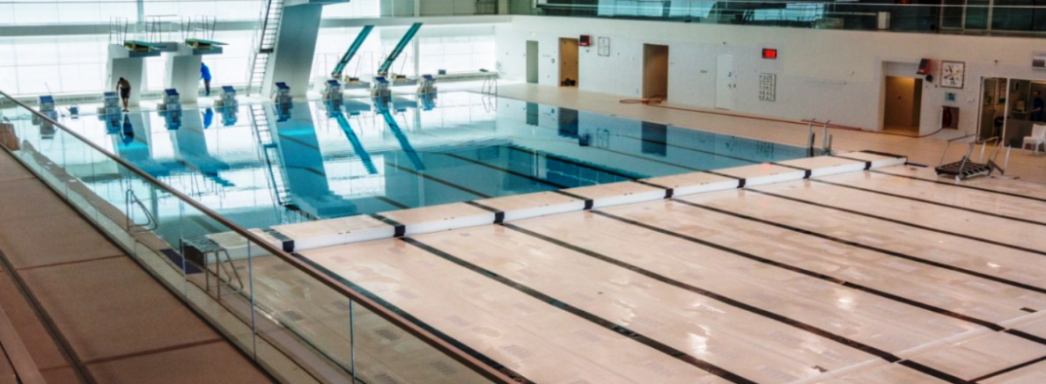
Šaltinis: Baseino pastato sklype Baltų pr. 8, Kaunas, statybos galimybių analizė ir skaičiuojamosios kainos nustatymas
Iš pateiktų foto nuotraukų matyti, kad kilnojamo baseino dugno pagalba būtų galima padidinti klientų apimtį įtraukiant naujas žmonių grupes bei sukuriant naujas paslaugas. Baseinas, turintis mechanizmą, kuris automatiškai reguliuoja baseino gylį, savo unikalumu išsiskirtų Kauno mieste bei visoje Lietuvoje.
Paslaugų įkainiai ir darbo laikas
Privataus kapitalo ūkio subjektai vienkartinių apsilankymų paslaugas baseinuose siūlo ženkliai didesnėmis kainomis lyginant su viešojo sektoriaus įstaigomis. Privataus kapitalo įmonės, dirbančios ryte bei vidudienį (nuo 6.30 iki 13.30 val. imtinai), plaukimo paslaugas mokiniams teikia nuo 3 iki 10 Eur, o suaugusiems – 7-20 Eur intervale (žr. paveikslą 3). Viešajam sektoriui priklausančių baseinų kainos nustatytos konkurencingos – vienkartinis apsilankymas moksleiviams kainuoja nuo 1,74 iki 2,8 Eur ir nuo 2 iki 3,5 Eur suaugusiems. Pastebima, kad sporto mokyklos „Startas“ plaukimo užsiėmimus vykdo dviejuose baseinuose, iš kurių didžiajame nėra nurodoma kaina mokiniams. LSU baseinas visuomenei prieinamas tik nuo 17.30 h. Baseinų „Linija sportas“ ir „Impuls“ paslaugų kainos didžiausios, nes į šias paslaugas įtraukiami įvairūs papildomi užsiėmimai (pvz. vienkartinė narystė treniruoklių salėje ar asmeninio trenerio konsultacijos, sporto programų sudarymas).
Paveikslas 3. Vienkartinių plaukiojimo paslaugų, teikiamų iki 13.30 val., įkainiai, Eur

Šaltinis: sudaryta autorių, remiantis viešai prieinama informacija
Paveiksle nr. 4 pateikiama vienkartinių plaukiojimo paslaugų kainų statistika po 13.30 valandos. Pastebima, kad paslaugų kainos nežymiai išauga dėl didesnės gyventojų paklausos, tačiau ženklus kainų skirtumas tarp privačių ir viešojo sektoriaus ūkio įstaigų išlieka. Privataus sektoriaus įmonės vienkartinių apsilankymų baseine paslaugas mokiniams teikia nuo 5 iki 10 Eur, o suaugusiems 11-20 Eur intervale. Viešojo sektoriaus įstaigos – nuo 1,74 iki 4 Eur mokiniams ir nuo 2 iki 5,79 Eur suaugusiems.
Paveikslas 4. Vienkartinių plaukiojimo paslaugų, teikiamų po 13.30 val., įkainiai, Eur

Šaltinis: sudaryta autorių, remiantis viešai prieinama informacija
Taip pat pastebimas skirtumas tarp baseino paslaugas teikiančių viešojo sektoriaus ir privačių įstaigų yra paslaugų prieinamumas nuo 13 h iki 17.30 h. Viešajam sektoriui priklausantys baseinai 13.00-17.30 val. metu organizuoja neformalaus ugdymo programas, todėl pavieniai lankytojai nėra įleidžiami. Tuo tarpu privatus kapitalas baseino paslaugas siūlo be jokių pertraukų ir užtikrina paslaugų prieinamumą visą darbo laiką.
Baseinų infrastruktūros pasiskirstymas Kauno mieste
Toliau pateiktame paveiksle nurodomas pagrindinės baseinų infrastruktūros pasiskirstymas Kauno mieste.

Paveikslas 5. Pagrindiniai baseino paslaugas teikiantys ūkio subjektai Kauno mieste
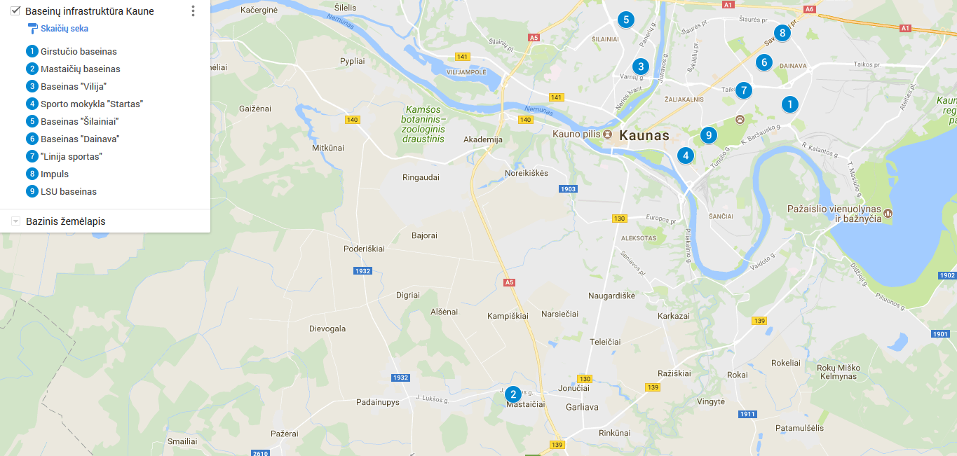
Šaltinis: Žemėlapio duomenys ©2017 Google
Kauno miesto baseinų infrastruktūra yra išsidėsčiusi šiaurės rytuose. Pastebima, kad visi baseinai yra išsidėstę šešiose (iš viso yra 11) Kauno m. seniūnijose: Centro, Vilijampolės, Dainavos, Žaliakalnio, Gričiupio ir Šilainių. Dainavos ir Šilainių seniūnijose yra mažiausia paslaugos pasiūla (neskaitant kitų seniūnijų, kuriose iš viso nėra baseinų) moksleiviams ir darbingo amžiaus asmenims. Šilainių seniūnijoje vienas baseinas tenka apie 9,3 tūkst. moksleivių, 30,8 tūkst. darbingo amžiaus asmenų. Mažiausia pasiūla pensinio amžiaus gyventojams fiksuojama Dainavos seniūnijoje.
Paveikslas 6. Vieno baseino infrastruktūros pasiūla gyventojų skaičiui pagal Kauno seniūnijas (tūkst.), 2017 m.

Šaltinis: autorių analizė, remiantis www.Kaunoplanas.lt duomenimis
Lyginant su kitais didžiaisiais Lietuvos miestais, baseinų infrastruktūros pasiūla Kauno miesto gyventojams yra geresnė nei Vilniaus, tačiau prastesnė nei Šiauliuose ar Panevėžyje. (žr. Paveikslą 7). Kauno mieste vienas baseinas tenka apie 2,8 tūkst. ikimokyklinio amžiaus (0-6 m.) asmenų, 6,4 tūkst. mokyklinio ir universitetinio amžiaus, 19,0 tūkst. darbingo amžiaus ir 8,4 tūkst. pensinio amžiaus asmenų.
Paveikslas 7. Vieno baseino infrastruktūros pasiūla gyventojams pagal amžiaus struktūrą, 2017 m.

Šaltinis: Lietuvos statistikos departamento duomenys
Būtina paminėti, kad tinkamos bei prieinamos sporto infrastruktūros trūkumas yra vienas svarbiausių barjerų įsitraukimui į sportinę veiklą. Atsižvelgiant į atliktos pasiūlos ir paklausos analizę, toliau yra detaliau analizuojama baseino „Šilainiai“ situacija.

Šilainių baseinas
Baseino „Šilainiai“ eksploatacijos, priežiūros ir įveiklinimo funkcijos yra perduotos biudžetinei įstaigai – Kauno plaukimo mokyklai (KPM), kuris veikia pagal KPM nuostatus, patvirtintus 2017 m. liepos 11 d. Kauno miesto savivaldybėje tarybos nutarimu Nr. T-461. Šios įstaigos tikslas – sporto šakų plėtra, vaikų užimtumas ir sportinis ugdymas. Mokykla turto pasitikėjimo teise valdo tris plaukimo baseinus/sporto kompleksus – „Vilija“, „Dainava“ ir „Šilainiai“. Mokykloje mokoma plaukimo, šuolių į vandenį, neįgaliųjų plaukimo, vandensvydžio, žirgų sporto, šiuolaikinės penkiakovės bei triatlono sporto šakų. Baseinas „Šilainiai“ yra išsidėstęs Baltų pr. 8, Kaune, šiaurinėje miesto dalyje. Artimiausias baseinas yra kitas Kauno plaukimo mokyklos valdomas baseinas „Vilija“ (Vilijampolės seniūnijoje, nutolęs 2,9 km atstumu).
Šilainių baseinas 2012-2016 m. kasmet sulaukė vis didesnio unikalių lankytojų srauto tiek rytiniu, tiek vakariniu laiku. Bendras pokytis analizuojamu laikotarpiu rytiniu laiku siekė 72,6 proc. (2012 m. – 424, 2016 m. – 732), o vakariniu – 48,3 proc. (2012 m. – 1192, 2016 m. – 1768). Pastebėtina, kad toliau pateikiamoje lentelėje išskiriami antros klasės mokiniai, dalyvaujantys nacionalinėje mokymo plaukti programoje. Pastarųjų mokinių skaičius padidėjo apie 2,5 karto analizuojamu laikotarpiu.
3 lentelė. Šilainių baseino metinis unikalių lankytojų skaičius
Lankytojai |  | Matavimo vnt. | 2012 | 2013 | 2014 | 2015 | 2016
Baseinas (rytinis laikas)
 | Moksleivių grupiniuose užsiėmimuose(2-4 kart., per sav.) | asmenys | 34 | 36 | 36 | 36 | 24
 | Grupių skaičius | skaičius | 3 | 3 | 3 | 3 | 2
 | Antros kl. mokiniai | asmenys | 120 | 150 | 208 | 201 | 408
 | Studentų/senjorų | asmenys | ~100 | ~100 | ~100 | ~100 | ~100
 | Suaugusiųjų | asmenys | ~50 | ~50 | ~50 | ~50 | 50
 | Neįgaliųjų | asmenys | ~20 | ~32 | ~28 | ~26 | ~22
 | Profesionalių sportininkų / sporto organizacijų narių | asmenys | ~100 | ~100 | ~100 | ~115 | 128
 | Viso: | asmenys | 424 | 468 | 522 | 528 | 732
Baseinas (vakarinis laikas)
 | Moksleivių grupiniuose užsiėmimuose(2-4 kart., per sav.) | asmenys | 285 | 336 | 405 | 443 | 475
 | Grupių skaičius | asmenys | 28 | 30 | 35 | 36 | 39
 | Moksleivių | asmenys | ~407 | ~602 | ~623 | ~640 | ~629
 | Studentų/senjorų | asmenys | ~150 | ~180 | ~180 | ~190 | ~200
 | Suaugusiųjų | asmenys | ~150 | ~200 | ~200 | ~200 | ~200
 | Neįgaliųjų | asmenys | ~64 | ~76 | ~71 | ~82 | ~94
 | Profesionalių sportininkų / sporto organizacijų narių | asmenys | ~112 | ~104 | ~98 | ~118 | ~128
 | Šeimų (tėvai ir 2 vaikai iki 12 metų) | skaičius | ~24 | ~29 | ~34 | ~36 | ~42
 | Viso: | asmenys | 1192 | 1527 | 1611 | 1709 | 1768
Triatlonas
 | Moksleivių grupėse | asmenys | 13 | 13 | 12 | 11 | 9
 | Grupių skaičius | skaičius | 2 | 2 | 2 | 1 | 1
 | Viso: | asmenys | 26 | 26 | 24 | 11 | 9
 | Viso per mėnesį: | asmenys | 1642 | 2021 | 2157 | 2248 | 2509
Šaltinis: Kauno plaukimo mokyklos administracija
Apsilankymų skaičius per savaitę 2012-2016 m. atitinkamai didėjo ir bendras pokytis siekė 56,9 proc.
4 lentelė. Šilainių baseino apsilankymų skaičius per savaitę
Lankytojai |  | Matavimo vnt. | 2012 | 2013 | 2014 | 2015 | 2016
Baseinas (rytinis laikas)
 | Moksleivių grupiniuose užsiėmimuose (vidutiniškai 3 k. per sav.) | apsilankymai | 71 | 76 | 76 | 76 | 34
 | Antros kl. mokiniai (2 k. per savaitę 8 mėn.) | apsilankymai | 168 | 210 | 291 | 281 | 571
 | Studentų/senjorų (1 k. per sav.) | apsilankymai | 3 | 3 | 3 | 3 | 3
 | Suaugusiųjų (1 k. per sav.) | apsilankymai | 1 | 1 | 1 | 1 | 1
 | Neįgaliųjų (1 k. per 2 sav.) | apsilankymai | 0,5 | 0,5 | 0,5 | 0,5 | 0,5
 | Profesionalių sportininkų / sporto organizacijų narių (vidutiniškai 4 k. per sav.) | apsilankymai | 200 | 200 | 200 | 230 | 256
 | Viso per sav.: | apsilankymai | 444 | 491 | 572 | 592 | 866
Baseinas (vakarinis laikas)
 | Moksleivių grupiniuose užsiėmimuose (vidutiniškai 3 k. per sav.) | apsilankymai | 599 | 706 | 851 | 930 | 998
 | Moksleivių (vidutiniškai 2 k. per sav.) | apsilankymai | 19 | 28 | 29 | 30 | 29
 | Studentų/senjorų (1 k. per sav.) | apsilankymai | 4 | 5 | 5 | 5 | 5
 | Suaugusiųjų (1 k. per sav.) | apsilankymai | 4 | 5 | 5 | 5 | 5
 | Neįgaliųjų (1 k. per sav.) | apsilankymai | 2 | 2 | 2 | 2 | 2
 | Profesionalių sportininkų / sporto organizacijų narių (vidutiniškai 4 k. per sav.) | apsilankymai | 448 | 416 | 392 | 472 | 512
 | Šeimų (tėvai ir 2 vaikai iki 12 metų, 1 k. per sav.) | apsilankymai | 1 | 1 | 1 | 1 | 1
 | Viso per sav.: | apsilankymai | 1077 | 1163 | 1285 | 1445 | 1552
Triatlonas
 | Moksleivių grupėse (2 k. per sav.) | apsilankymai | 26 | 26 | 24 | 11 | 9
 | Viso per sav.: | apsilankymai | 26 | 26 | 24 | 11 | 9
 | Bendras apsilankymų skaičius per sav. | apsilankymai | 1547 | 1680 | 1881 | 2048 | 2427
Šaltinis: Kauno plaukimo mokyklos administracija
Vidutinis bendras apsilankymų skaičius per savaitę Šilainių baseine 2012-2016 m. siekė 1916, per metus – 82388 (t. y. 1916 apsilankymai per sav. * 43 savaitės). Vidutinis suaugusių asmenų (t. y. studentai, senjorai, neįgalieji ir 50 proc. profesionalių sportininkų) apsilankymų skaičius per savaitę siekė apie 350 (per metus – 15050), mokinių – apie 1567 (per metus - 67381), šeimos su vaikais – 1 (per metus – 43). Esanti situacija leidžia teigti, kad dabartinė baseino infrastruktūra nepritraukia pavienių suaugusiųjų Kauno miesto gyventojų sveikatinimo tikslais.
Remiantis higienos normomis HN 109:2005 „Baseinai. įrengimo ir priežiūros saugos sveikatai reikalavimai“ bei vertinant, kad 1 lankytojas baseine praleidžia 1 h ir jam užtikrinamas minimalus baseino paviršiaus plotas (8 kv. m), maksimalus Šilainių baseino pajėgumas aptarnauti asmenų per 1 dienos darbo valandas (t. y. nuo 6 h iki 21 h) siekia 375 apsilankymus, per savaitę nuo pirmadienio iki šeštadienio – 2250. Iš aukščiau pateiktos lentelės matyti, kad Šilainių baseino bendras apsilankymų skaičius 2016 m. vidutiniškai per savaitę siekia 2427. Taigi, faktinis baseino pajėgumas 2016 m. viršija teorines normas 7,9 proc.
Mokestis už Kauno plaukimo mokyklos teikiamas paslaugas yra nustatytas Kauno miesto savivaldybės tarybos 2012 m. vasario 23 d. sprendimu Nr. T-59 (Kauno miesto savivaldybės tarybos 2014 m. lapkričio 27 d. sprendimo Nr. T-648 redakcija). Plaukimo paslaugos yra skirstomos į pradinio rengimo grupes, meistriškumo ugdymo ir tobulinimo grupes, uždarius baseinus profilaktiniam patikrinimui vasaros laikotarpiu (2 mėn.). Atitinkamai įkainiai už 1 mėnesio laikotarpį asmeniui yra šie: 11,58 Eur, 8,69 Eur, 4,34 Eur.
Pagrindines baseino „Šilainiai” sąnaudas sudaro darbo užmokestis ir komunalinės paslaugos. Pastarosios išlaidos atitinkamai 2016 m. siekė apie 320 000 Eur ir 100 000 Eur. Darbo užmokesčio išlaidos 2014-2016 m. laikotarpiu padidėjo apie 14,3 proc., tačiau komunalinių paslaugų išlaidos dėl pingančių paslaugų kainų bei kitų priežasčių sumažėjo apie 16,7 proc. Toliau yra pateikiami detalesni duomenys apie baseino „Šilainiai” išlaidas ir pajamas 2014-2016 m. laikotarpiu.
5 lentelė. Kauno plaukimo mokyklos baseino „Šilainiai“ pagrindinės išlaidos ir pajamos 2014-2016 m.
Išlaidos ir pajamos | 2016 m. | 2015 m. | 2014 m. | Pokytis, proc. | Vidurkis, Eur/metus
Išlaidų kategorija:
Darbo užmokestis, Eur | ~320000,- | ~300000,- | ~280000,- | +14,3 | 300000
Komunalinės paslaugos, Eur | ~100000,- | ~100000,- | ~120000,- | -16,7 | 107000
Kitos išlaidos, Eur | ~20000,- | ~20000,- | ~15000,- | +33,3 | 18000
Pajamų kategorija:
Kauno m. sav. biudžeto lėšos veiklai vykdyti (sporto šakoms) | ~13000,- | ~12000,- | ~11000,- | +18,2 | 12000
Surinkta mokesčių už sporto vykdymą | ~31417,- | ~26667,- | ~23333,- | +34,6 | 27139
Gauta pajamų už suteiktas paslaugas | ~7000,- | ~6000,- | ~5000,- | +40 | 6000
Kitos pajamos (transportas) | ~1500,- | ~1500,- | ~1000,- | +50 | 1333
Šaltinis: Kauno plaukimo mokyklos administracija
Iš pateiktos lentelės matyti, kad baseino „Šilainiai“ veikla 2014-2016 m. laikotarpiu generavo didėjantį Kauno miesto savivaldybės biudžeto finansavimą, taip pat kasmet surinko vis didesnį mokesčių kiekį už sporto veiklų vykdymą, procentine išraiška ženkliai padidino gaunamas pajamas už suteiktas paslaugas. Pagrindinė pajamų didėjimo priežastis yra didėjantis mokinių, lankančių baseiną, skaičius tuo pačiu metu. Šilainių baseinas analizuojamu laikotarpiu vis daugiau apmokė antros klasės mokinių, dalyvaujančių nacionalinėje mokymosi plaukti programoje, bei vis daugiau priėmė vaikų lankyti treniruotes (sportinio užimtumo veikla). Tačiau dėl gerėjančių tarptautinių plaukimo sporto rezultatų, intensyviai propaguojamo vaikų fizinio aktyvumo skatinimo, Šilainių baseinas nėra pajėgus priimti visų norinčiųjų vaikų, todėl 2014-2016 m. susidarė laukiančiųjų eilės (2014 m. – 100, 2015 m. – 200, 2016 m. – 150).
Šilainių baseinas kasmet rengia ir tarptautines bei miesto varžybas. Respublikinių varžybų šiame sporto komplekse nevyksta dėl esančios geresnės infrastruktūros kituose miesto ir šalies baseinuose.
6 lentelė. Šilainių baseino varžybų duomenys 2014-2016 m.
Varžybų tipas | 2016 m. | 2015 m. | 2014 m.
Tarptautinių varžybų skaičius per metus | 1 | 1 | 1
Respublikinių varžybų skaičius per metus | 0 | 0 | 0
Miesto varžybų skaičius per metus | 9 | 9 | 9
Šaltinis: Kauno plaukimo mokyklos administracija
Bendras Šilainių baseino darbuotojų skaičius 2012-2015 m. buvo 29, tačiau vėliau, sumažinus etatų skaičių, šis rodiklis siekė 26.
7 lentelė. Šilainių baseino darbuotojai 2012-2017 m.
Varžybų tipas | 2012-2015 m. | 2016-2017 m.
Treneriai, spec. pedagogai, gelbėtojai, bendro fiz. paruošimo specialistai | 15 | 15
Administracijos darbuotojai | 3 | 2
Pagalbinis personalas (valytoja, santechnikai) | 11 | 9
Šaltinis: Kauno plaukimo mokyklos administracija
Šilainių baseino darbo laikas, prieinamas visiems norintiems, pateiktas toliau esančioje lentelėje. Pastebima, BĮ Kauno plaukimo mokyklai priklausantys baseinai vieninteliai Kaune neteikia paslaugų sekmadieniais.
8 lentelė. Šilainių baseino darbo grafikas
Savaitės diena | Darbo laikas
Pirmadienis–penktadienis | 8:00-13:00 ir 19:30-21:30
Šeštadienis | 11:00-13:00
Sekmadienis | nedirba
Šaltinis: swim.lt duomenys
Kauno miesto savivaldybės 2016-2018 metų strateginiame veiklos plane yra numatytas plaukimo mokyklos baseino „Šilainiai“ pastato rekonstravimas.

Paslaugos paklausa
Projekto apimtyje analizuojama baseino paslauga yra viešoji, už kurios teikimą Kauno mieste atsakingi tiek viešojo, tiek privataus sektoriaus ūkio subjektai. Paslaugos gavėjai – visi Kauno miesto gyventojai ir lankytojai.
Baseino paslauga susijusi su gyventojų sveikatos gerinimo, mirčių dėl paskendimo mažinimo užtikrinimu, o baseino paslaugos alternatyvos kaip lygiavertiško sporto neegzistuoja. Dėl šių priežasčių paslaugos paklausa yra stabili, t. y. paklausa yra sąlyginai nepriklausoma nuo išorinių faktorių.
Pagrindiniai veiksniai, aktualūs vertinant baseino paslaugos Savivaldybėje paklausą, yra demografinės ir socialinės-ekonominės tendencijos, laiko tinkamumas bei baseinų infrastruktūros technologiniai pokyčiai Kaune.
Demografinės tendencijos
Kaunas yra antras miestas Lietuvoje pagal gyventojų skaičių, įsikūręs pietinėje šalies dalyje, kur susikerta svarbūs vidaus susisiekimo keliai: automagistralė Vilnius-Klaipėda ir Lietuvos geležinkelis. Lietuvos statistikos departamento duomenimis, 2017 m. pradžioje Savivaldybėje gyveno apie 293 tūkst. gyventojų.

Paveikslas 8. Gyventojų amžiaus struktūros dinamika Kauno mieste (metų pradžios duomenys), tūkst., 2013-2017 m.

Šaltinis: Lietuvos statistikos departamento duomenys
Paveiksle nr. 8 vaizduojama Kauno miesto gyventojų dinamika atitinkamose amžiaus grupėse. Pastebima, kad per pastaruosius 5 metus Kauno mieste iš viso sumažėjo 4,6 proc. gyventojų. Taip pat išskiriama mokyklinio ir universitetinio amžiaus asmenų bei darbingo amžiaus gyventojų 25-62 m. amžiaus grupėje mažėjimo problema. Šių amžiaus grupių kitimo tendencijos yra labiausiai priklausomos nuo socialinių-ekonominių sąlygų mieste, kurią dalinai įtakoja politiniai veiksmai šalyje bei Savivaldybės priimami nauji sprendimai (pvz. išmokų didinimas šeimai gimus naujam vaikui, NVŠ krepšelio didinimas Kaune, darbo užmokesčio didinimas ar Kauno aukštųjų mokslo įstaigų kokybės gerinimas, skatinantis studentus rinktis Kauno aukštąsias mokyklas). Šiuo metu politiniai veiksmai 5 ar 10 metų perspektyvoje negali būti numatomi, todėl objektyvi gyventojų prognozė negalima.
Taip pat aktualus yra mokinių lankomumas neformaliojo švietimo įstaigose. 2016 metais sporto sritį pasirinko virš 38 tūkst. mokinių Lietuvoje (žr. paveikslą 9). Per pastaruosius 5 metus pastebimas nežymus 3 proc. metinis augimas, rodantis, kad bendra paklausa sportui neformaliojo švietimo įstaigose išlieka stabili.

Paveikslas 9. Mokinių skaičiaus dinamika neformaliojo švietimo įstaigose (sritis - sportas)

Šaltinis: Lietuvos statistikos departamento duomenys
BĮ Kauno plaukimo mokyklos baseinuose organizuojamus sportinius užsiėmimus lankė vis didėjantis mokinių skaičius: 2014 m. – 1052, 2015 m. – 1251, 2016 m. – 1485. Buvusioje Kauno Centro sporto mokykloje (dabar Kauno sporto mokykla „Startas“) taip pat fiksuojamas atitinkamo rodiklio didėjimas: 2014 m. – 99, 2015 – 229, 2016 m. – 261. Akivaizdu, kad mažėjantis Kauno miesto savivaldybės gyventojų skaičius nedaro įtakos sportinio užimtumo organizavimui miesto baseinuose.
Būtina paminėti, kad Kauno miesto Šilainių seniūnijoje 2014-2015 m. m. – 2017-2018 m. m. antros klasės mokinių skaičius kasmet didėjo. Šį rodiklį labiausiai įtakoja intensyviai besiplėtojanti gyvenamųjų namų infrastruktūra aplinkinėse seniūnijos teritorijose.
9 lentelė. Antros klasės mokiniai Šilainių sen. teritorijoje veikiančiose bendrojo ugdymo mokyklose
BU Mokinių skaičius 2 kl. | 2014-2015 | 2015-2016 | 2016-2017 | 2017-2018
Kauno Juozo Grušo meno vidurinė mokykla | 80 | - | - | -
Kauno Prano Mašioto pradinė mokykla | 86 | 91 | 90 | 90
Kauno Milikonių pagrindinė mokykla | - | 82 | 115 | -
Kauno Jono Pauliaus II gimnazija | 127 | 145 | 133 | 138
Kauno „Ryto“ pradinė mokykla | 77 | 78 | 77 | 78
Kauno Tado Ivanausko progimnazija | 87 | 95 | 115 | 156
Kauno Milikonių vidurinė mokykla | 72 | - | - | -
Kauno Juozo Grušo meno gimnazija | - | 73 | 76 | 76
Kauno Milikonių progimnazija | - | - | - | 137
Viso: | 529 | 564 | 606 | 675
Šaltinis: Kauno miesto savivaldybės administracija
Šilainių seniūnijoje 2017 m. rugsėjo 4 d. gyvenamąją vietą buvo deklaravę 53 300 gyventojų. Tai yra viena tankiausiai apgyvendintų seniūnijų Kauno mieste.
Socialinės-ekonominės tendencijos
Baseinų paslaugos prieinamumą rinkoje taip pat įtakoja ir socialinė-ekonominė situacija šalyje bei mieste. Pagrindiniai rodikliai, nusakantys gyventojų padėtį – disponuojamų pajamų dydis, vartojimo kainų (toliau – VK) kaita, nedarbo lygis bei jų dinamika. Paveiksle nr. 10 pateikiama pastarųjų 5 metų šių dydžių tendencija.
Paveikslas 10. Socialiniai-ekonominiai šalies ir Kauno miesto rodikliai, 2012-2016 m.

Šaltinis: Lietuvos statistikos departamento duomenys
Analizuojamu laikotarpiu pastebimas disponuojamų pajamų vidutinis 6,4 proc. metinis augimas, kurio dydis 2016 metais siekė 607 Eur. Atkreiptinas dėmesys, kad ženklus darbo užmokesčio augimas neįtakojo vartojimo kainų, kurių vidutinis metinis augimas siekė -0,3 proc. Daroma išvada, kad Kauno miesto gyventojų perkamoji galia kasmet augo vidutiniu 6,7 proc. dydžiu. Taip pat gerėjanti socialinė-ekonominė situacija Kaune papildoma pastoviu nedarbo lygio mažėjimu, kurio vertė 2012 metais siekė 8 proc., o 2016 m. - 5,3 proc.
Paslaugos paklausos elastingumas laikui
Siekiant įvertinti baseino infrastruktūros modernizavimo paklausos ateities prognozes, toliau yra vertinamas lankytojų veiksnys, kuris labiausiai įtakoja baseino paslaugos paklausos prognozę Kauno Šilainių baseine. Toliau yra pateikiama pastarųjų 5 metų paslaugos paklausa ir jos 15 metų prognozė nurodant 3 galimus scenarijus: optimistinį, realistinį (labiausiai tikėtiną) ir pesimistinį.
Paveiksle nr. 11 galima stebėti unikalių lankytojų skaičiaus dinamiką baseine „Šilainiai“, adresu Baltų pr. 8, Kaunas.
Paveikslas 11. Paklausos prognozės, atsižvelgiant į unikalių lankytojų įtaką, 2012-2031 m.

Šaltinis: sudaryta autorių
Grafike pažymėta ne tik lankytojų skaičiaus dinamika, bet ir lankytojų skaičiaus pokyčio tendencija (linear) 15 ateinančių metų. Remiantis pastarąja, išlieka tikimybė, jog ateityje, kiekvienais metais, lankytojų skaičius didės. Pagal optimistinį scenarijų, lankytojų skaičius kasmet augs didžiausiu 2012-2016 m. laikotarpiu buvusiu lankytojų skaičiaus prieaugiu, t. y. 18,8 proc. (grafike taip pat nubraižyta optimistinė lankytojų skaičiaus prognozė). Pagal pesimistinį scenarijų lankytojų skaičius kasmet didės mažiausiu kada nors buvusiu lankytojų skaičiaus pokyčiu, t. y. 4,0 proc. (grafike taip pat pažymėta pesimistinė lankytojų skaičiaus prognozė).
Pateiktame grafike matyti, kad optimistinio scenarijaus atveju, unikalių lankytojų skaičiaus prieaugis ir toliau bus teigiamas. Toks augimas būtų realus, pavyzdžiui, padidėjus valstybėms išmokoms už vaiką arba motinystės/tėvystės atostogas, pagerėjus socialinei-ekonominei padėčiai šalyje. Tačiau būtina įvertinti, kad esama infrastruktūra nėra pajėgi priimti kasmet po 18,8 proc. didėjančio lankytojų srauto. Remiantis pesimistiniu scenarijumi, unikalių lankytojų skaičius kiekvienais metais taip pat didės. Tokios tendencijos taip pat yra palankios projekto įgyvendinimui, nes lankytojų skaičiaus neigiamo mažėjimo nenusimato. Visgi, labiausiai tikėtina yra minėta reali lankytojų skaičiaus pokyčio tendencija (linear), kuria remiantis matyti, kad unikalių lankytojų skaičius kasmet taip pat didės. Taigi baseino „Šilainiai“ infrastruktūros sąlygų modernizavimas yra būtinas siekiant sudaryti kuo kokybiškesnes ir labiau prieinamas sąlygas visiems miesto gyventojams.
Technologiniai pasikeitimai
Šiuo metu baseino „Šilainiai“ paslaugos vartotojai – moksleiviai, studentai, suaugusieji, neįgalieji ir profesionalūs sportininkai. Įvykdžius technologinius baseino infrastruktūros pokyčius (pvz., įrengus didesnį plaukimo takelių skaičių, pakeliamą baseino dugną, perplanavus patalpų išsidėstymą), sporto kompleksas būtų pajėgus teikti paslaugas naujoms vartotojų grupėms. Reguliuojamas baseino gylis sudarytų sąlygas vykdyti vaikų, kuriems reikalingas 0,6-0,8 m. gylis, treniruotes bei priimti didesnį antros klasės mokinių, dalyvaujančių mokymo plaukti programoje skaičių. Patalpų perplanavimas leistų įrengti sporto salę, žiūrovų tribūną, pirčių ir sūkurinių vonių kompleksą, taip pat teikti maitinimo ar prekybos baseino reikmenimis paslaugas. Taigi, technologiniai pasikeitimai sukurtų ne tiek galimybes pritraukti naujas lankytojų grupes, bet ir pasiūlyti esamiems lankytojams naujas kompleksines paslaugas.

TEISINĖ APLINKA
Įgyvendindama LR Vietos savivaldos jai paskirtas savarankiškąsias ir valstybės perduotas funkcijas, Kauno miesto savivaldybė planuoja savo trumpalaikę ir ilgalaikę veiklą. Šiuo metu savivaldybė įgyvendina Kauno miesto savivaldybės 2017-2019 metų strateginio veiklos plano, Kauno miesto 2016-2022 m. strateginio plėtros plano tikslus, uždavinius ir sprendinius, kurie turi užtikrinti miesto socialinius, ekonominius, technologinius, aplinkosauginius, inžinerinius ir kitus poreikius. Visi Kauno miesto savivaldybės strateginiai planavimo dokumentai yra suderinti tarpusavyje ir daugeliu atveju atitinka Lietuvos Respublikos strateginius plėtros tikslus ir uždavinius.
Projekto įgyvendinimas yra tiesiogiai susijęs tiek su Kauno miesto strateginiais veiklos ir plėtros tikslais, tiek su Kauno miesto savivaldybės tiesioginėmis veiklos funkcijomis. Remiantis LR Vietos savivaldos įstatymu, savivaldybė yra atsakinga už viešųjų paslaugų teikimą gyventojams. Savarankiškosios savivaldybių funkcijos apima: vaikų ir suaugusiųjų neformaliojo švietimo organizavimą, vaikų ir jaunimo užimtumo organizavimą, sąlygų savivaldybės teritorijoje gyvenančių neįgaliųjų socialiniam integravimui į bendruomenę sudarymą, savivaldybių sveikatinimo priemonių planavimą ir įgyvendinimą, paramą savivaldybės gyventojų sveikatos priežiūrai ir kt.
Projektas atitinka ir 2011–2020 METŲ Valstybinės sporto plėtros strategijos (Lietuvos Respublikos Seimo 2011 m. kovo 24 d. nutarimu Nr. XI-1296) 4 tikslo „Sukurti bazinę sporto infrastruktūrą mėgėjams ir didelio meistriškumo sportininkams“. 4.5 uždavinio „Derinti viešojo ir privataus sektorių investicijų lėšas universalios sporto infrastruktūros tinklui optimizuoti nacionaliniu ir regionų mastu“ 4.5.4. priemonę „Sporto infrastruktūros plėtrai ir jos naudojimui taikyti ir tobulinti Lietuvos Respublikos koncesijos įstatyme apibrėžtus teisinius mechanizmus, siekiant į viešųjų sporto bazių statybą, įrengimą ir naudojimą plačiau įtraukti privačius subjektus (vertinimo kriterijus: sporto bazių, kurias Lietuvos Respublikos koncesijų įstatymo nustatyta tvarka administruoja privatūs subjektai, skaičius“.
Pabrėžtina, kad plaukimo įgūdžių ugdymas yra išskirtas kaip svarbus Valstybei prioritetas. LR Vyriausybė 2008 m. spalio 22 d. nutarimu Nr. 1094 patvirtino „Vaikų mokymo plaukti bendrojo lavinimo mokyklose programą“, kurios tikslas – sukurti veiksmingą vaikų mokymo plaukti sistemą – sudaryti palankią edukacinę ir socialinę aplinką ugdyti jiems gyvybiškai svarbius plaukimo įgūdžius, mokyti juos saugiai elgtis prie vandens, vandenyje ir teikti pagalbą kitiems. Programoje taip pat pabrėžiama, kad plaukimas – gyvybiškai svarbus gyvenimo įgūdis, būtina siekti, kad visi Lietuvos vaikai išmoktų plaukti, saugiai elgtis vandenyje ir prie vandens. Projekto įgyvendinimas tiesiogiai atitinka planavimo programos nuostatas, tikslus ir uždavinius.
Taip pat įgyvendinant Projektą būtų prisidedama prie valstybinio sporto plėtros tarpinstitucinio veiklos plano, kuris yra parengtas siekiant skatinti tarpinstituciniu bendradarbiavimu grindžiamą ir koordinuotą požiūrį į visų Lietuvos Respublikos gyventojų fizinio aktyvumo skatinimą ir sporto plėtrą, užtikrinti racionalų Lietuvos Respublikos valstybės biudžeto lėšų, skirtų kūno kultūros ir sporto politikai įgyvendinti, naudojimą. Plane numatomi atitinkami strateginiai tikslai, siektini rezultatai ir valstybės biudžeto asignavimai. Vienas iš siejamų tikslų – sudaryti tinkamas sąlygas Lietuvos Respublikos gyventojų fiziniam aktyvumui ir sportavimui, kuriam yra suformuotas uždavinys – atnaujinti sporto infrastruktūrą. Priemonė – statyti ir (ar) rekonstruoti savivaldybių sporto infrastruktūros objektus – stadionus, plaukimo baseinus, sporto sales, sporto ir sveikatingumo kompleksus. 2017-2019 metų laikotarpiu šiai priemonei suplanuota skirti 34,281 mln. Eur.
Mokinių, besimokančių pagal pradinio ugdymo programas, mokymo plaukti programa
Įgyvendinant 2011-2020 m. valstybinį sporto plėtros strategijos tarpinstitucinį veiklos planą bei Projektą, taip pat būtų prisidedama ir prie mokinių, besimokančių pagal pradinio ugdymo programas, mokymo plaukti proceso vykdymo. Proceso tikslas – mokyti saugaus elgesio vandenyje ir prie vandens, adaptuoti vandens aplinkoje ir mokyti judėjimo vandenyje įgūdžių bei juos tobulinti. Taip pat formuoti pratybų baseine higienos įgūdžius. Šiam tikslui yra suformuoti du uždaviniai – išmokti saugiai elgtis baseine ir atviruose vandens telkiniuose bei skatinti mokinius įveikti vandens baimę ir išmokti judėti vandenyje, savarankiškai veikti judant vandenyje. Proceso vykdymas vertinamas kiekybiniais ir kokybiniais rodikliais. Procese numatyta vykdyti 32 mokymo plaukti ir saugiai elgtis vandenyje pamokas per metus. Organizatoriais numatomi fiziniai ar juridiniai asmenys, turintys patirties rengti sportines treniruotes. Užsiėmimai finansuojami tiek valstybės, tiek savivaldybių biudžeto lėšomis – 18 užsiėmimų – valstybės biudžeto, 14 užsiėmimų – savivaldybių biudžeto lėšomis.
FINA reikalavimai
Plaukimo, plaukimo atvirose vietose, šuolių į vandenį, sinchroninio plaukimo, vandensvydžio ir kiti vandens sporto čempionatai, organizuojami pagal tarptautinės vandens sporto federacijos (pranc. Fédération Internationale de Natation) įstatus, turi atitikti šios organizacijos nustatytus reikalavimus. Baseinų infrastruktūroms yra taikomi įvairūs baseino ilgio, baseino gylio, baseino sienelių, baseino takelių, starto bokštelių ir kitų detalių reikalavimai.
Rekonstruojant sporto komplekso, adresu Baltų pr. 8, Kaunas, infrastruktūrą bus atsižvelgta į šiuos reikalavimus siekiant vystyti ryšius su šia organizacija ir remiantis tarptautine patirtimi, kelti Lietuvos trenerių ir instruktorių kvalifikaciją. Tokiu būdu užtikrinant aukštos kokybės paslaugas sporto komplekso lankytojams.
Higienos normos
LR sveikatos apsaugos ministro tvirtinamose higienos normose HN 109:2005 „Baseinų visuomenės sveikatos saugos reikalavimai“ nustatyti pagrindiniai baseinų įrengimo, priežiūros ir kontrolės reikalavimai, taip pat kokybės ir kontrolės reikalavimai vandeniui, naudojamam visų tipų baseinuose. Detalizuojami reikalavimai darbuotojams, baseinų vandens paruošimas, patalpų ir įrangos priežiūra, šildymas, vėdinimas, reikalaujamas patalpų apšvietimas, vandens ir nuotakų šalinimas. Įgyvendinant Projektą bus atsižvelgta į reikalavimus apibrėžiančias normas. Pastebėtina, kad šiose normose nurodytas baseino gylis, t. y. 0,6-0,8 m., vaikams iki 7 metų amžiaus yra tik rekomendacinio pobūdžio. Neturint sąlygų užtikrinti minėto amžiaus vaikams baseino gylio, vaikai turi būti mokomi kraštiniuose baseino plaukimo takeliuose.
Teisės į statinio infrastruktūrą
Baseinas „Šilainiai“, adresu Baltų pr. 8, Kaunas, patikėjimo teise valdomas BĮ „Kauno plaukimo mokykla“, savininkas yra Kauno miesto savivaldybė.
Vadovaujantis Vietos savivaldos įstatymo 16 straipsnio 2 dalies 26 punktu bei Valstybės ir savivaldybių turto valdymo, naudojimo ir disponavimo juo įstatymo 12 straipsnio 1 dalimi, Turto perdavimo klausimą sprendžia Savivaldybės taryba.
Automobilių stovėjimo reglamentavimas
Statinio ar statinių grupės automobilių stovėjimo vietos įrengiamos statinio ar statinių grupės priklausančiame žemės sklypo ribose. Tam yra nustatytas minimalus automobilių stovėjimo vietų skaičius prie įvairios paskirties statinių. Sporto paskirties pastatams, tiksliau – stadionuose, arenose, aikštelėse, viena automobilių stovėjimo vieta tenka 10 m² tribūnų ploto, o sporto klubams ir baseinams – viena vieta tenka 30 m² pagrindinio ploto. Taip pat Kauno miesto savivaldybė gali suskirstyti miesto teritorijas į zonas, nustatydamos jose automobilių stovėjimo vietų skaičiaus koeficientus.
Jei statinyje įrengiamos skirtingų paskirčių patalpos, statiniui reikalingas automobilių stovėjimo vietų skaičius nustatomas sumuojant kiekvienos paskirties patalpoms reikalingą automobilių stovėjimo vietų skaičių, nustatytą pagal automobilių stovėjimo reglamentavimo tvarką.
Pastato energinio naudingumo reikalavimai
Remiantis LR aplinkos ministro tvirtinamame techniniame reglamente STR 2.01.02:2016, statomų pastatų, kuriems prašymas išduoti leidimą statyti naują statinį ar rašytinį įgalioto valstybės tarnautojo pritarimą statinio projektui pateiktas po 2016 m. lapkričio 1 d., kai statybą leidžiantys dokumentai neprivalomi, – statybos darbai pradėti po 2016 m. lapkričio 1 d., energinio naudingumo klasė turi būti ne žemesnė kaip A.
Pastatų energinio naudingumo vertinimo ir projektavimo principai
Vadovaujantis statybos techninio reglamento STR 2.01.02:2016 VI skyriaus 14 punktu, A energinio naudingumo klasės pastatams (jų dalims) priskiriamos, jei atitinka šiuos reikalavimus:
- pastato (jo dalies) energijos vartojimo efektyvumo rodiklių C₁ ir C₂ vertės turi atitikti Reglamento 15 punkto reikalavimus;
- pastato (jo dalies) atitvarų skaičiuojamieji savitieji šilumos nuostoliai turi atitikti Reglamento 2 priedo 86 punkto reikalavimus;
- jei pastate (jo dalyje) įrengta mechaninio vėdinimo su rekuperacija sistema, rekuperatoriaus naudingumo koeficientas turi būti ne mažesnis už 0,65, o rekuperatoriaus ventiliatorių naudojamas elektros energijos kiekis neturi viršyti 0,75 Wh/m³;
- pastato (jo dalių) pertvarų ir tarpaukštinių perdenginių šiluminės savybės turi atitikti Reglamento IX skyriaus reikalavimus;
- pastato (jo dalies) sandarumas turi atitikti Reglamento X skyriaus reikalavimus;
- šiluminės energijos sąnaudos pastatui (jo daliai) šildyti turi atitikti Reglamento 2 priedo XXIX skyriaus reikalavimus;
- ilginių šiluminių tiltelių skaičiuojamosios šilumos perdavimo koeficientų vertės turi būti pagrįstos skaičiavimais, atitinkamai įvardytais VIII skyriaus 30 punkte.
Taip pat pažymima, kad savivaldybių įstaigų darbuotojų darbo atlyginimai, šilumos, elektros ir vandens tiekimo įkainiai yra reglamentuojami LR įstatymų nustatyta tvarka, todėl BĮ Kauno plaukimo mokykla neturi galimybės jų keisti.

SPRENDŽIAMOS PROBLEMOS IR JŲ ATSIRADIMO PRIEŽASTYS
Kauno miesto Šilainių seniūnijoje 2017 m. liepos 21-28 dienomis buvo atlikta vietos gyventojų apklausa gyvai (viso – 403 respondentai) siekiant identifikuoti baseino paslaugų poreikį. Gauti apklausos rezultatai parodė, kad gyventojai yra linkę lankyti baseiną (apie 50 proc. rečiau nei 1 k. per mėnesį, 21 proc. – kartą į 2 sav., 14,5 proc. – kartą į savaitę) ir daugiausiai jie lanko baseiną sveikatinimo tikslais (apie 90 proc.). Pastarasis rezultatas atspindi gyventojų poreikį užsiimti aktyvia fizine veikla. Tai pagrindžia ir 2016 m. lapkričio mėn. atliktas Lietuvos gyventojų fizinio aktyvumo tyrimas: dauguma (57 proc.) tyrimo dalyvių teigė aktyvia fizine veikla užsiimantys dažnai (t. y. bent kartą per savaitę). Pastebėtina, kad Šilainių seniūnijos apklausos dalyviai geriausiai vertina baseino lankymo laiko tinkamumą (apie 60 proc.), paslaugos kainą (apie 57 proc.) ir personalo bei trenerių kompetenciją (apie 55 proc.), tačiau labai prastai atsiliepia apie patalpų ir vandens kokybę (apie 58 proc.) bei galimybes dalyvauti grupiniuose užimtumuose (apie 45 proc.). Vienintelio Šilainių seniūnijoje veikiančio Kauno plaukimo mokyklos valdomo baseino „Šilainiai“ būklė yra labai prasta, artimiausiu metu dėl poreikio atlikti kapitalinio remonto darbus baseinas bus uždarytas. Tačiau atlikus tik kapitalinio remonto darbus, esama infrastruktūra neturės galimybių pasiūlyti lankytojams daugiau nei plaukimo paslaugų. Taigi, inicijuojamu projektu ketinama spręsti problema – nepakankamas Kauno miesto baseino „Šilainiai“ veiklos efektyvumas vietos gyventojų poreikiams tenkinti.
Kauno plaukimo mokykla valdo patikėjimo teise 3 sporto bazes („Vilija“ Demokratų g. 34, „Šilainiai“ Baltų pr. 8, „Dainava“ Partizanų g. 46). Sporto bazės „Vilija“ infrastruktūra yra labai geros būklės po užbaigtų 2016 m. rekonstrukcijos darbų. Sporto bazė „Dainava“ taip pat buvo atnaujinta 2016 m. ir yra geros būklės. Tačiau baseinas, esantis Šilainių sen., yra labai blogos būklės, netenkinantis šiuolaikinių sportininkų mėgėjų ir profesionalų poreikių. Kauno miesto savivaldybė dėl investicinių lėšų stokos nėra pajėgi kompleksiškai modernizuoti visų baseinų per trumpą terminą, todėl atnaujinimo darbai vyksta daugiau epizodiškai ir pavieniui. Būtina paminėti, kad baseinas „Šilainiai“ yra vienintelis baseinas Šilainių seniūnijoje, o dėl jo prastos būklės gresia tikimybė jį uždaryti siekiant išvengti nelaimingų atsitikimų dėl infrastruktūros nusidėvėjimo.
Toliau lentelėje yra pateikiama suformuluota problema ir pagrindinės jos atsiradimo priežastys.
10 lentelė. Projekto problema ir pagrindinės priežastys
Problema | Pagrindinės priežastys
Nepakankamas Kauno miesto baseino „Šilainiai“ veiklos efektyvumas vietos gyventojų poreikiams tenkinti | Kauno miesto savivaldybės lėšų trūkumas
 | Esama Šilainių baseino paslaugų pasiūla netenkina augančių gyventojų poreikių aktyviai leisti laisvalaikį ir jį derinti su sportiniu užimtumu
 | Nepritaikyta Šilainių baseino paslaugų infrastruktūra siūlyti kompleksinį paslaugų paketą potencialiems klientams
 | Rinkoje teikiamos paslaugos kaina nėra prieinamos potencialiems vartotojams
 | Tankus seniūnijos apgyvendinimas
Problemos sprendimo būdas – baseino „Šilainiai“ modernizavimas siekiant didinti įstaigos veiklos efektyvumą ir užtikrinti platesnį paslaugų prieinamumą. Modernizavus Šilainių baseiną, bus sukurtas naujas traukos centras Kauno miesto Šilainių seniūnijoje – sporto kompleksas su baseinu.
Pagrindinės projekto metu kylančių problemų priežastys – vien Kauno miesto biudžeto lėšomis yra sudėtinga užtikrinti greitą ir kompleksišką Šilainių baseino plėtros ir atnaujinimo procesą. Pažymėtina ir tai, kad modernizuojant Šilainių baseino infrastruktūrą, kartu su šiais darbais bus patiriami ne tik kapitalo kaštai, tačiau kartu į ateitį suformuojamas papildomų išlaidų dengimo būtinumas, pvz., įrengus skirtingo pobūdžio pirtis, jas nuolatos reikės prižiūrėti, remontuoti ir tam skirti papildomas lėšas.
Įgyvendinus investicijų projektą „Sporto komplekso su baseinu Baltų pr. 8, Kaune, įrengimas“ būtų sudarytos galimybės išspręsti susidariusią problemą padidinant įstaigos veiklos efektyvumą ir teikiamų baseino paslaugų prieinamumą. Tokiu būdu ženkliai pagerėtų Šilainių baseino lankomumas, nes daugiau gyventojų dėl pagerėjusios infrastruktūros bei padidėjusios paslaugų įvairovės galėtų rinktis baseiną organizuojant savo laisvalaikį, vaikų užimtumą, tenkinant sportinius interesus.

PROJEKTO TURINYS

PROJEKTO TIKSLAS IR UŽDAVINYS
Projekto tikslas – gerinti Kauno miesto savivaldybės sveikatinimo paslaugų kokybę ir didinti sporto infrastruktūrą prieinamumą Kauno miesto gyventojams.
Projekto uždavinys – modernizuoti baseiną „Šilainiai“.
Inicijuojamas projektas padės ne tik išspręsti projektu nustatytą problemą, tačiau kartu Šilainių seniūnijos gyventojai ir svečiai turės naują traukos centrą.
Įgyvendintas projektas tiesiogiai prisidėtų ir prie Kauno miesto 2016-2022 m. strateginio plėtros plano prioriteto 2. „Sumanios ir pilietiškos visuomenės ugdymas“ tikslo 2.2. „Sudarytos sąlygos visų socialinių grupių įtraukimui į sporto veiklą” uždavinio 2.2.2. „Plėtoti viešąją sporto infrastruktūrą” priemonės 2.2.2.1. „Sporto infrastruktūros efektyvaus panaudojimo didinimas renovuojant/modernizuojant sporto bazes ir administracines patalpas” įgyvendinimo.
Projekto metu įrengtam sporto kompleksui su baseinu priežiūrai ir eksploatacijai keltini reikalavimai pateikiami skyriuje „Teisinė aplinka“.

PROJEKTO SĄSAJOS SU KITAIS PROJEKTAIS
Numatomas įgyvendinti projektas tiesioginių sąsajų su anksčiau įgyvendintais projektais neturi. Kauno miesto savivaldybės administracija per paskutiniuosius 7-8 metus įgyvendino įvairius viešosios infrastruktūros modernizavimo projektus, tačiau jie neturi tiesioginių sąsajų su planuojamu įgyvendinti investicijų projektu „Sporto komplekso su baseinu Baltų pr. 8, Kaune, įrengimas“.

2.3. PROJEKTO TIKSLINĖS GRUPĖS IR RIBOS
Investicijų projekto „Sporto komplekso su baseinu Baltų pr. 8, Kaune, įrengimas“ modernizavimas didinant paslaugų prieinamumą“ tikslinės grupės yra pateikiamos toliau nurodytoje lentelėje.
11 lentelė. Projekto tikslinės grupės ir jų poreikiai
Tikslinės grupės | Dydis | Tisklinių grupių poreikiai
Kauno miesto Šilainių seniūnijos antrokai | 675 | Dalyvauti mokymo plaukti programoje. Įgyvendintas projektas įtakos šios tikslinės grupės gebėjimus plaukti ir saugiai elgtis vandenyje bei tokiu būdu didins pradinių mokyklų veiklos efektyvumą.
Kauno plaukimo mokyklos mokiniai | 1485 (2016 m. duomenys) | Mokinių pagrindinis poreikis yra dalyvauti sportinio ugdymo veikloje kokybiškomis sąlygomis, galimybės rinktis įvairesnes sportinio užimtumo veiklas. Įgyvendintas projektas įtakos šios tikslinės grupės pasiekimus, skatins daugiau mokinių pasirinkti plaukimo pamokas ir tokiu būdu didins atnaujinto sporto komplekso veiklos efektyvumą.  Profesionalių sportininkų pagrindinis poreikis yra treniruotis kokybiškomis ir tarptautinius standartus atitinkančiomis sąlygomis, galimybės dažniau dalyvauti varžybose. Įgyvendintas projektas (kai bus įrengta varžybų organizavimui reikalinga profesionali įranga, įkurta sporto salė ir pan.) įtakos šios tikslinės grupės pasiekimus, prisidės prie pavyzdinių sportinių pasiekimų viešinimo ir tokiu būdu didins atnaujinto sporto komplekso veiklos efektyvumą.
Kauno miesto Šilainių seniūnijos gyventojai | 53300 | Lankyti kokybiškai įrengtą ir šiuolaikinius poreikius atitinkantį baseiną, rinktis įvairius grupinius užsiėmimus, kompleksinius paslaugų paketus (kai teikiamos kompleksinės paslaugos, pvz., baseinas ir sporto salė, baseinas ir SPA paslaugos), organizuoti aktyvų laisvalaikį su visa šeima. Įgyvendintas projektas gerins šios tikslinės grupės pasirinkimo alternatyvas rinktis sveikatinimo priemones, skatins daugiau gyventojų užsiimti aktyvia fizine veikla ir tokiu būdu didins ne tik atnaujinto sporto komplekso veiklos efektyvumą, bet ir bendrą gyventojų sveikatos lygį.
Sudaryta autorių
Projektas bus įgyvendinamas kaip vienas projektas, kurio pareiškėjas yra Kauno miesto savivaldybės administracija.
Remiantis 1.3. poskyryje atlikta problemų, kurioms spręsti yra rengiamas investicijų projektas, analize, nustatytos projekto geografinės ribos – Kauno miesto savivaldybė.
Teisinės projekto ribos: teisinės projekto ribos aprašytos projekto 1.2. poskyryje „Teisinė aplinka”.
Finansinės projekto ribos: Kauno miesto savivaldybė įsipareigos užtikrinti investicijų finansavimą sporto komplekso su baseinu rekonstrukcijai. Numatoma projekto vertė – 3 016 250 Eur. Už šią sumą suplanuoti sporto komplekso su baseinu Baltų pr. 8, Kaune, įrengimo darbai, t. y. tame pačiame žemės sklype planuojama įrengti šiuolaikinius plaukimo standartus bei gyventojų poreikius atitinantį sporto kompleksą su 8 plaukimo takelių baseinu.
Parengtumo projekto ribos yra pateikiamos skyriuje „1.2. Teisinė aplinka“.

PROJEKTO ORGANIZACIJA
Projekto organizacija – Kauno miesto savivaldybė. Projekto įgyvendinimu rūpinasi Kauno m. savivaldybės administracija, kuri atlieka ir projekto pareiškėjo funkcijas. Kauno m. savivaldybės administracija yra biudžetinė įstaiga, kurios veikla skirta įstatymams ir kitiems norminiams teisės aktams įgyvendinti, vietos savivaldos institucijų sprendimams įgyvendinti priimant administracinius sprendimus, teikiant įstatymų nu matytas administracines paslaugas, administruojant viešųjų paslaugų teikimą Kauno m. savivaldybėje ir atliekant Kauno m. savivaldybės administracijos vidaus administravimą. Projekto pareiškėjo, Kauno m. savivaldybės administracijos, rekvizitai pateikiami toliau esančioje lentelėje.
12 lentelė. Pareiškėjo rekvizitai
Pavadinimas | Kauno miesto savivaldybės administracija
Adresas | Laisvės al. 96, LT-44251, Kaunas
Įstaigos kodas | 188764867
Teisinė forma | Savivaldybės biudžetinė įstaiga
Telefonas | (8 37) 42 26 08
El. pašto adresas | info@kaunas.lt
Interneto svetainės adresas | http://www.kaunas.lt/
Institucijos vadovas | Administracijos direktorius Gintaras Petrauskas
Šaltinis: Kauno miesto savivaldybės administracija
Dabartinė Kauno miesto savivaldybės administracijos struktūra buvo patvirtinta 2015 m. birželio 9 d. Tarybos sprendimu Nr. T-290 (sprendimas įsigaliojo 2016 m. sausio 2 dieną), o Kauno miesto savivaldybės administracijos valstybės tarnautojų ir darbuotojų, dirbančių pagal darbo sutartis ir gaunančių užmokestį iš Savivaldybės biudžeto pareigybių skaičius siekia 654. Kauno miesto savivaldybės administracijai vadovauja Administracijos direktorius.
Kauno m. savivaldybės administracija įgyvendina LR Vietos savivaldos įstatyme jai pavestas funkcijas ir užduotis. Kauno miesto savivaldybė, siekdama įgyvendinti projektą vadovaujasi ne tik projekto metu sprendžiama problematika, tačiau ir Kauno miesto savivaldybės strateginiais planavimo dokumentais.
Kauno m. savivaldybės administracija turi didelę patirtį įgyvendinant ir valdant įvairius infrastruktūros modernizavimo ir kūrimo projektus viešųjų pastatų modernizavimo, šilumos tinklų, komunalinių atliekų tvarkymo, viešųjų erdvių tvarkymo ir kitose srityse. 2007-2014 m. laikotarpiu Kauno m. savivaldybės administracija įgyvendino 61 skirtingą projektą, finansuotą ES struktūrinių fondų ir kitų fondų, o taip pat savomis lėšomis:
- „Girstučio“ kultūros ir sporto rūmų rekonstrukcija, Kovo 11-osios g.26, Kaunas – 1 447 924,29 Eur
- Kauno „Aušros“ gimnazijos pastato Kaune Laisvės al. 95, inžinerinių sistemų modernizavimas – 223 763,01 Eur
- Kauno Stepono Dariaus ir Stasio Girėno gimnazijos pastato Kaune išorinių atitvarų ir inžinerinių sistemų modernizavimas – 614 364,57 Eur
- Kauno Veršvų vidurinės mokyklos pastato Kaune, Mūšos g. 6, inžinerinių sistemų modernizavimas – 114 957,43 Eur
- Kauno „Santaros“ gimnazijos išorinių atitvarų ir inžinerinių sistemų modernizavimas – 654 651,88Eur
- Kauno „Varpo“ gimnazijos pastato išorinių atitvarų šiltinimas ir inžinerinių sistemų modernizavimas – 487 651,76 Eur
- Kauno Milikonių vidurinės mokyklos pastato išorinių atitvarų ir inžinerinių sistemų modernizavimas – 628 706,27 Eur
- Kauno menų darželio „Etiudas" pastato išorinių atitvarų šiltinimas ir inžinerinių sistemų modernizavimas – 177 969,18 Eur
- Kauno pramogų ir sporto rūmai Nemuno saloje, Karaliaus Mindaugo pr. 50 – 14 438 474,26 Eur
- Kauno 36-ojo vaikų darželio pastato išorinių atitvarų ir inžinerinių sistemų modernizavimas – 91 982,16 Eur
- Socialių paslaugų įstaigos socialinės rizikos šeimoms ir jų vaikams įkūrimas – 630 086,81 Eur
Be to, Kauno m. savivaldybė iki šiol yra sudariusi ne vieną koncesijos sutartį, kuria perleidžiamas tam tikros infrastruktūros projektavimas, rangos darbai, eksploatacija, valdymas ir pan.:
- 2014 m. Kauno miesto savivaldybė ir UAB „Reklamos arka“ pasirašė koncesijos sutartį dėl naujų stogelių įrengimo viešojo transporto sustojimuose Kauno mieste.
- 2010 m. Kauno miesto savivaldybė ir VšĮ „Kauno Žalgirio rėmėjas“ pasirašė koncesijos sutartį dėl leidimo valdyti ir naudoti Kauno pramogų ir sporto rūmus Nemuno saloje, Kaune.
- 2006 m. Kauno miesto savivaldybė ir UAB „Hidrostatyba“ ir UAB „Šilutės automobilių keliai“ pasirašė koncesijos sutartį dėl leidimo vykdyti Kauno miesto M.K.Čiurlionio tilto per Nemuną projektavimo, statybos, eksploatacijos ir priežiūros darbus už sutartyje nustatytą koncesijos mokestį.

PROJEKTO SIEKIAMI REZULTATAI
Įgyvendinus projekto uždavinį, planuojami pasiekti kiekybiniai rezultatai, kuriuos bus galima nesudėtingai išmatuoti lyginant juos su pradine situacija.
13 lentelė. Projekto rezultatai
Problema | Pagrindinės priežastys | Siekiami minimalūs rezultatai
Nepakankamas Kauno miesto baseino „Šilainiai“ veiklos efektyvumas vietos gyventojų poreikiams tenkinti | Kauno miesto savivaldybės lėšų trūkumas | - Suteikta galimybė ne mažiau nei 500 vaikų lankyti reguliarias mokymo plaukti pamokas (32 pamokos per metus);  - Užtikrinta infrastruktūra, kuri atitiktų FINA reikalavimus dėl jos dydžio ir varžybų organizavimo įrangos;  - Sudarytos sąlygos teikti bent 2 kompleksinius sveikatinimo paslaugų paketus
 | Esama Šilainių baseino paslaugų pasiūla netenkina augančių gyventojų poreikių aktyviai leisti laisvalaikį ir jį derinti su sportiniu užimtumu
 | Nepritaikyta Šilainių baseino paslaugų infrastruktūra siūlyti kompleksinį paslaugų paketą potencialiems klientams
 | Rinkoje teikiamos paslaugos kaina nėra prieinamos potencialiems vartotojams
 | Tankus seniūnijos apgyvendinimas
Sudaryta autorių
Kokybiniai projektu siekiamas rezultatas – pagerėjusi viešoji visuomenės sporto, sveikatinimo ir aktyvaus laisvalaikio paslauga Kauno miesto gyventojams ir svečiams.
Tiesioginiai projekto rezultatai, kuriuos pajus projekto organizacija / savininkas (Kauno miesto savivaldybė) – rekonstruota esamas baseinas „Šilainiai“ ir išplėstas naujų sveikatinimo paslaugų skaičius bei tokiu būdu padidinta viešosios paslaugos kokybė.
Tiesioginiai projekto rezultatai, kuriuos pajus projekto tikslinės grupės – rekonstruotas esamas baseinas „Šilainiai“ ir išplėstas naujų sveikatinimo paslaugų skaičius. Sudarytos įvairesnės bei kokybiškesnės sveikatinimo organizavimo sąlygos (įvairesnis užimtumas baseino vonioje, įrengta sporto salė, sūkurinės vonios), gerins ne tik viešosios paslaugos kokybę, bet ir Kauno miesto įvaizdį bei, tikėtina, sportinius plaukimo pasiekimus.
Uždavinių kiekybinių rezultatų kokybei užtikrinti numatoma, kad visos veiklos ir siekiama modernizuoti ir įrengti infrastruktūra privalomai turės atitikti jai taikomus statybos techninius reglamentus ir higienos normas. Darbams atlikti naudojamos medžiagos bus sertifikuotos kokybės ir aplinkos apsaugos reikalavimų atžvilgiais. Įranga atitiks jiems taikomus reikalavimus. Projekto kokybiniai rodikliai bus užtikrinti projekto metu numatytus rangos darbus atliekant pagal galiojančius įstatyminius ir poįstatyminius reikalavimus.
Skyriaus apibendrinimas. Projekto tikslas – gerinti Kauno miesto savivaldybės sveikatinimo paslaugų kokybę ir didinti sporto infrastruktūrą prieinamumą Kauno miesto gyventojams. Projekto tikslui pasiekti numatomas uždavinys: modernizuoti baseino „Šilainiai“ veiklą. Projekte yra išskirtos šios tikslinės grupės: Kauno miesto Šilainių seniūnijos antrokai, Kauno plaukimo mokyklos baseino „Šilainiai“ mokiniai, Kauno miesto Šilainių seniūnijos gyventojai. Projektas įgyvendinamas kaip vienas projektas, kurio pareiškėjas yra Kauno miesto savivaldybės administracija. Žemės ir pastato naudojimo sutartys yra tinkamos įgyvendinti inicijuojamą investicijų projektą. Projektu bus pasiekti minimalūs rezultatai bei kiekybinė ir kokybinė nauda.

GALIMYBĖS IR ALTERNATYVOS

3.1. ESAMA SITUACIJA
Kauno plaukimo mokyklos baseino „Šilainiai” kompleksą sudaro 2 pastatai: baseinas ir skalbykla. Pagrindiniai šių pastatų duomenys pateikiami toliau esančioje lentelėje.
14 lentelė. Baseino ir skalbyklos, adresu Baltų pr. 8, Kaunas, duomenys
 | Baseinas | Skalbykla
Unikalus nr. | 1998-9002-8018 | 1998-9002-8029
Pagrindinė tikslinė panaudojimo paskirtis | Sporto | Negyvenamoji
Statybos pabaigos metai | 1989 m. | 1989 m.
Sienos | Plytų mūras | Plytų mūras
Šildymas | Centrinis | Centrinis
Vandentiekis | Miesto vandentiekis | Miesto vandentiekis
Nuotekų šalinimas | Miesto kanalizacija | Miesto kanalizacija
Aukštų skaičius | 1 | 1
Bendras plotas | 1901,09 kv. m | 47,05 kv. m
Pagrindinis plotas | 1901,09 kv. m | 47,05 kv. m
Užstatytas plotas | 1194,00 kv. m | 77,85 kv. m
Tūris | 10610 kub. m | 265 kub. m
Šaltinis: Nekilnojamojo turto registro centrinio duomenų banko išrašas
Jokie kapitalinio remonto darbai nebuvo vykdomi iki šiol. Skalbyklos pastatas yra nenaudojamas ir neatlieka jokių funkcijų. Baseinas veiklą vykdo, nors ir neturi higienos paso bei galimybių tenkinti projekto tikslinių grupių poreikių (nėra pirčių komplekso, sūkurinių vonių, kitų vandens pramogų, kavinės, SPA paslaugų, sporto salės, informacinio stendo ir pan.). Baseino patalpoje nėra švieslentės, informuojančios apie vandens ir patalpos esamas oro sąlygas, laiką, kitą aktualią informaciją.
Paveikslas 12. Kauno m. sav. baseino „Šilainiai“ esama būklė
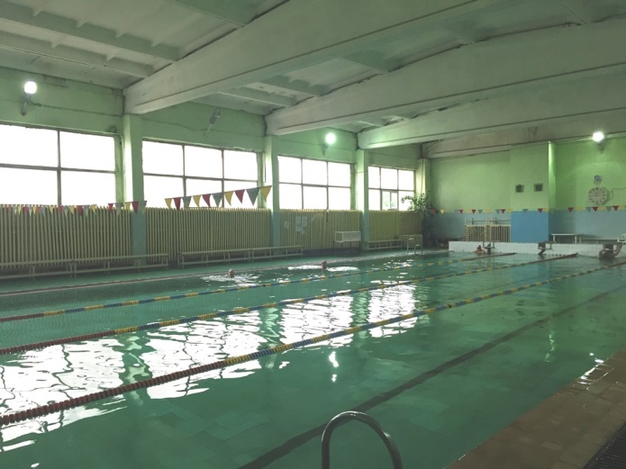 | 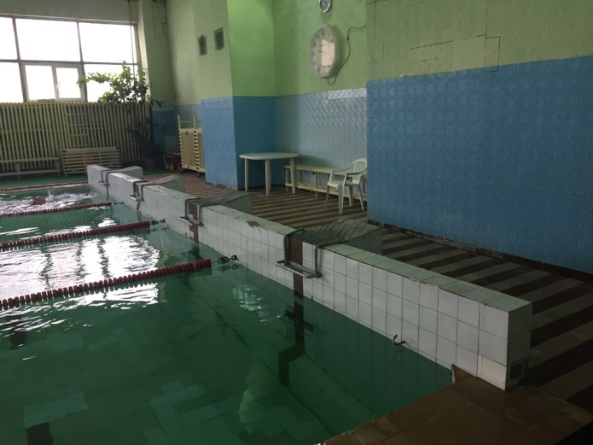
Baseino vonia
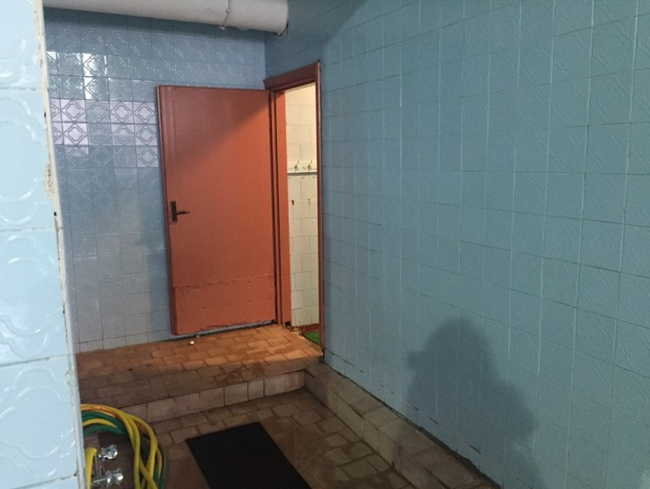 | 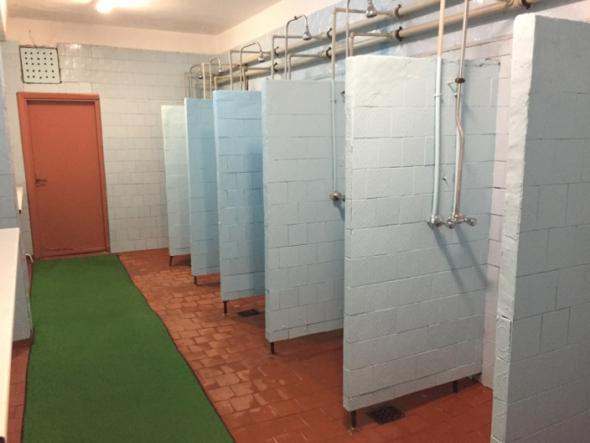
Įėjimas į moterų rūbinę | Dušai
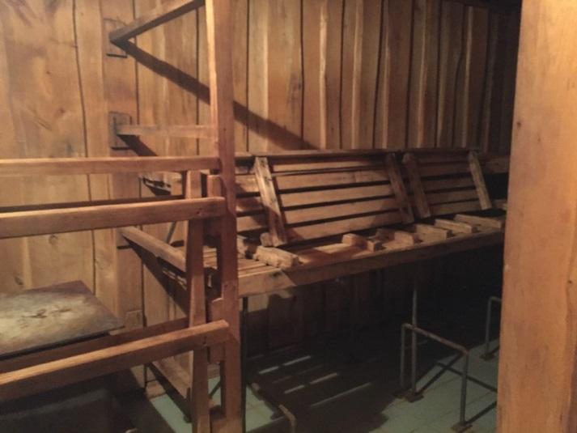 | 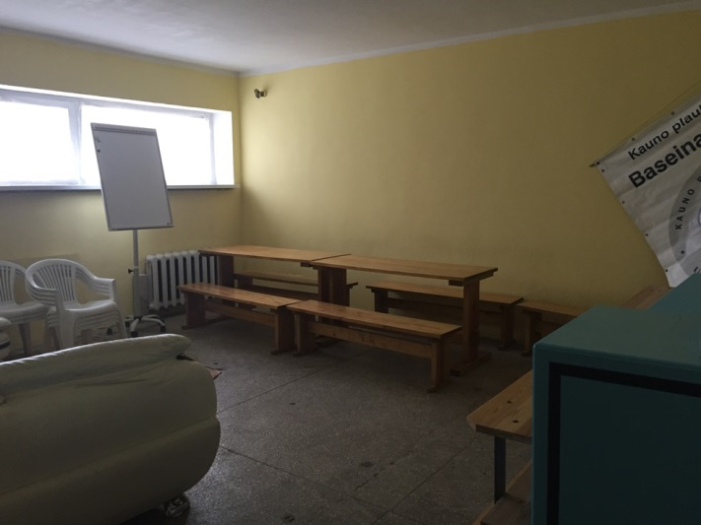
Pirtis | Personalo kambarys
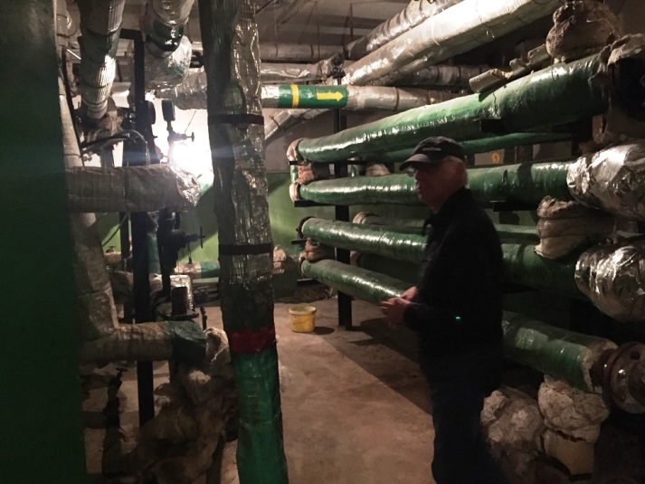 | 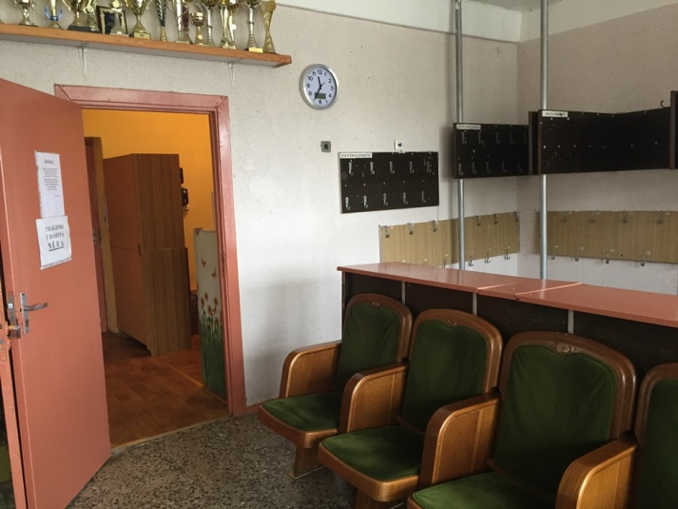
Šilumos mazgas | Rūbinė ir įėjimas į baseiną
Pastatas nėra apšiltintas, neturi pakankamai langų natūraliam apšvietimui užtikrinti, elektros sąnaudoms taupyti. Privažiavimo kelias yra geros būklės, tačiau nepakankamas parkavimo vietų skaičius. Esamos pastato išorės ir lauko infrastruktūros foto fiksacijos pateikiamos toliau.

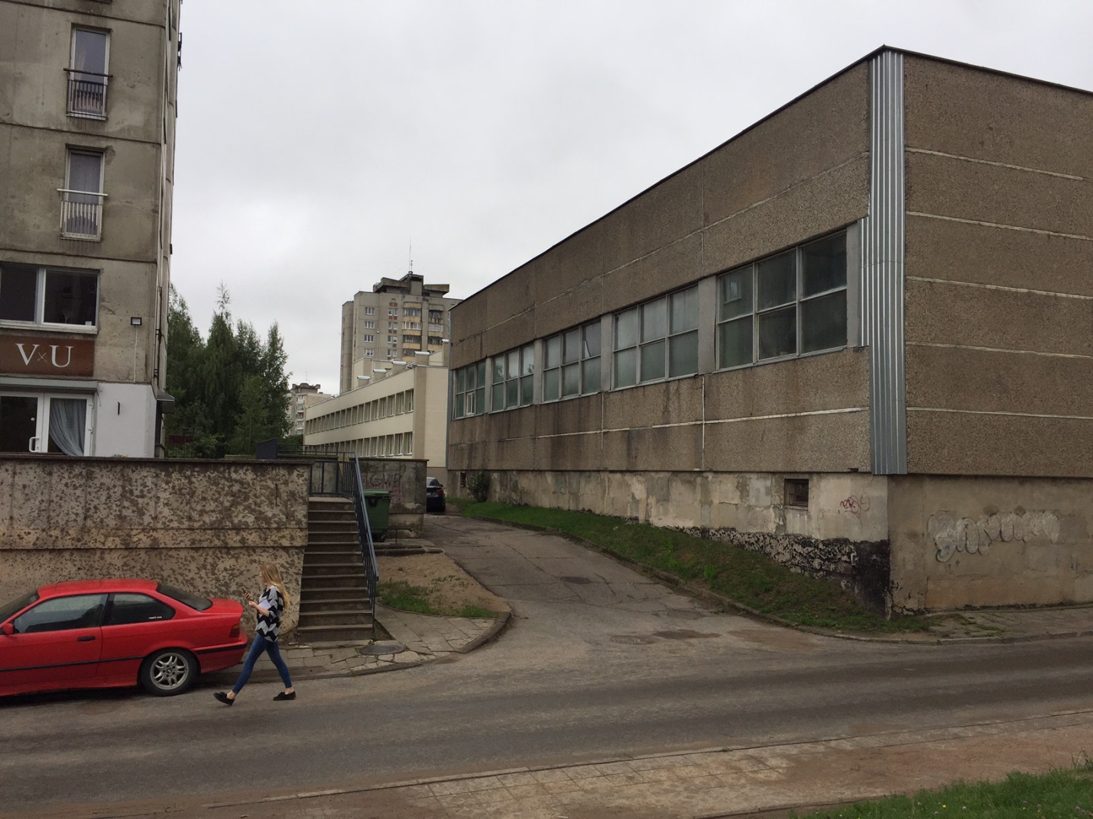 | 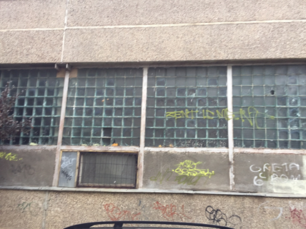
Pastato išorinė siena | Langai
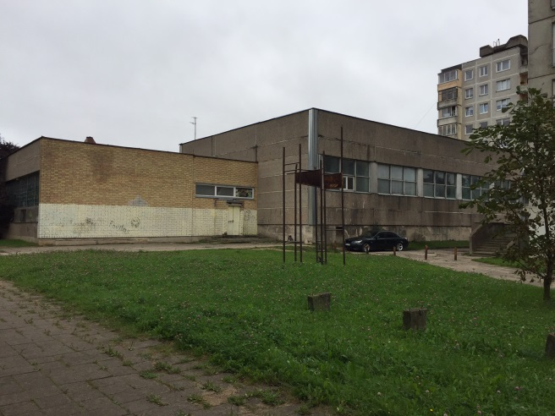 | 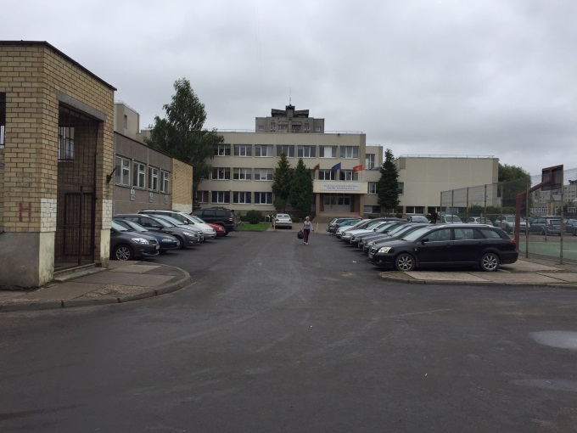
Lauko infrastruktūra
Jei Kauno miesto savivaldybė neįgyvendintų viešųjų paslaugų modernizavimo projekto, Kauno plaukimo mokyklos valdomas Šilainių baseinas neatitiktų savalaikių gyventojų poreikių, neprisidėtų prie gyvenimo kokybės ir aplinkos gerinimo, paslaugų sektoriaus vystymosi. Tokiu būdu vietos gyventojų sveikatinimas, sportinis užimtumas, fizinis aktyvumas nebūtų skatinamas per viešųjų paslaugų sektorių, nebūtų sudarytos sąlygos kurtis naujoms paslaugų sektoriaus darbo vietoms. Tai neigiamai veiktų Kauno miesto savivaldybės bei regiono socialinius ir ekonominius rodiklius.
Kadangi investicijų projekto tikslas – gerinti Kauno miesto savivaldybės sveikatinimo paslaugų kokybę ir didinti sporto infrastruktūrą prieinamumą Kauno miesto gyventojams, tai investicijų projekto atskaitos taškas bus nulis, nes nevykdant projekto, viešųjų paslaugų sektorius nebus modernizuotas ir tokiu būdu nebus prisidedama prie gyvenimo kokybės ir aplinkos gerinimo, verslo sektoriaus vystymosi galimybių didinimo Šilainių seniūnijoje bei Kauno mieste.

3.2. GALIMOS PROJEKTO VEIKLOS
Remiantis „Investicijų projektų, kuriems siekiama gauti finansavimą iš Europos Sąjungos struktūrinės paramos ir valstybės biudžeto lėšų, rengimo metodika“, rengiamo investicijų projekto vertė yra ne mažesnė nei 3 mln. Eur, todėl toliau yra identifikuojamos visos galimos projekto įgyvendinimo veiklos ir sudaromas „ilgasis“ veiklų sąrašas, atsižvelgiant į į projekto problemą, pagrindines priežastis ir siekiamus minimalius rezultatus. Galimos veiklos sudaro sąlygas pasiekti projekto tikslą ir uždavinius, išspręsti nustatytą problemą bei tenkinti tikslinių grupių poreikius.

15 lentelė. Ilgasis projekto veiklų sąrašas ir trumpas jų aprašymas
Problema | Pagrindinės priežastys | Siekiami minimalūs rezultatai | Galimos veiklos („Ilgasis veiklų sąrašas“) | Trumpas aprašymas
Nepakankamas Kauno miesto Šilainių baseino veiklos efektyvumas vietos gyventojų poreikiams tenkinti | - Kauno miesto savivaldybės lėšų trūkumas.  - Nepritaikyta Šilainių baseino paslaugų infrastruktūra siūlyti kompleksinį paslaugų paketą potencialiems klientams.  - Esama Šilainių baseino paslaugų pasiūla netenkina augančių gyventojų poreikių aktyviai leisti laisvalaikį ir jį derinti su sportiniu užimtumu.  - Rinkoje teikiamos paslaugos kaina nėra prieinamos potencialiems vartotojams.  - Tankus seniūnijos apgyvendinimas. | - Suteikta galimybė ne mažiau nei 500 vaikų lankyti reguliarias mokymo plaukti pamokas (32 pamokos per metus);  - Užtikrinta infrastruktūra, kuri atitiktų FINA reikalavimus dėl jos dydžio ir varžybų organizavimo įrangos;  - Sudarytos sąlygos teikti bent 2 kompleksinius sveikatinimo paslaugų paketus. | - Vykdyti rekonstrukciją įrengiant 8 plaukimo takelius 25 m ilgio pilnai pakeliamu dugnu | Numatoma atlikti esamo baseino pastato rekonstrukcijos darbus didinant bendrą plotą, įrengiant 8 takelius 25 m ilgio pakeliamu dugnu per visą plotą (0,3 - 2 m gylio), naujas patalpas papildomoms paslaugoms teikti ir įsigyjant bei sumontuojant visą reikalingą baseino įrangą. Didesnis plaukimo takelių skaičius sudarys sąlygas tenkinti įvairesnius lankytojų poreikius, pakeliamas dugnas – priimti didesnį antros klasės mokinių, dalyvaujančių mokymo plaukti programoje, skaičių, papildomos patalpos (žiūrovų tribūna, sporto salė ir pan.) – galimybes siūlyti kompleksinius paslaugų paketus. Pastebėtina, kad baseinas su pakeliamu dugnu per visą jo plotą sudarys sąlygas vienu metu priimti 96 antros klasės mokinius (8 takeliai * 12 vaikų viename takelyje). Maksimalus poreikis būtų 960 antrokų, kai 2 h * 6 plaukimo tak. * 12 vaikų takelyje * 5d. d. + 1 h * 4 plaukimo takeliai * 12 vaikų * 5 d. d.  Taip pat projekto alternatyvos įgyvendinimo metu sumatoma atnaujinti žemės sklypo, Baltų pr. 8, infrastruktūrą padidinant automobilių parkavimo vietų skaičių.
 |  |  | - Vykdyti rekonstrukciją įrengiant 8 plaukimo takelius 25 m ilgio su 2 takeliais pakeliamu dugnu | Numatoma atlikti esamo baseino pastato rekonstrukcijos darbus didinant bendrą plotą, įrengiant 8 takelius 25 m su 2 takeliais pakeliamu dugnu (0,3 - 2 m gylio), naujas patalpas papildomoms paslaugoms teikti ir įsigyjant bei sumontuojant visą reikalingą baseino įrangą. Didesnis plaukimo takelių skaičius sudarys sąlygas tenkinti įvairesnius lankytojų poreikius, pakeliamas dugnas – priimti didesnį antros klasės mokinių, dalyvaujančių mokymo plaukti programoje, skaičių, papildomos patalpos (žiūrovų tribūna, sporto salė ir pan.) – galimybes siūlyti kompleksinius paslaugų paketus. Pastebėtina, kad baseinas su 2 takeliais pakeliamu dugnu sudarys sąlygas priimti daugiau antros klasės mokinių (iš viso 3 takeliuose vienu metu) nei įmanoma šiuo metu (iš viso 2 takeliuose vienu metu). Viso būtų 900, kai 5 h * 3 plaukimo tak. * 12 vaikų takelyje * 5d. d..  Taip pat projekto alternatyvos įgyvendinimo metu sumatoma atnaujinti žemės sklypo, Baltų pr. 8, infrastruktūrą padidinant automobilių parkavimo vietų skaičių.
 |  |  | - Vykdyti rekonstrukciją įrengiant 8 plaukimo takelius 25 m ilgio be pakeliamo baseino dugno | Numatoma atlikti esamo baseino pastato rekonstrukcijos darbus didinant bendrą plotą, įrengiant 8 takelius 25 m ilgio (2 m gylio), naujas patalpas papildomoms paslaugoms teikti ir įsigyjant bei sumontuojant visą reikalingą baseino įrangą. Didesnis plaukimo takelių skaičius sudarys sąlygas tenkinti įvairesnius lankytojų poreikius, papildomos patalpos (žiūrovų tribūna, sporto salė ir pan.) – galimybes siūlyti kompleksinius paslaugų paketus. Pastebėtina, kad įgyvendinus alternatyvą bus užtikrintos kokybiškos plaukimo pamokos potencialiems dabartiniams antros klasės mokiniams, dalyvaujantiems mokymo plaukti programoje (viso 600, kai 5 h * 2 plaukimo tak. * 12 vaikų takelyje * 5 d.d.).  Taip pat projekto alternatyvos įgyvendinimo metu sumatoma atnaujinti žemės sklypo, Baltų pr. 8, infrastruktūrą padidinant automobilių parkavimo vietų skaičių.
 |  |  | - Statyti naują pastatą įrengiant 8 takelius 25 m ilgio pakeliamu dugnu | Numatoma statyti naują sporto komplekso su baseinu pastatą, įrengiant 8 takelius 25 m ilgio pakeliamu dugnu, sudarant sąlygas teikti papildomas paslaugas, ir įsigyjant bei sumontuojant visą reikalingą baseino įrangą.  Taip pat projekto alternatyvos įgyvendinimo metu sumatoma sukurti reikiamą privažiavimo ir automobilių parkavimo infrastruktūrą.
 |  |  | - Nuomoti baseino infrastruktūrą iš privačių paslaugų tiekėjų. | Numatoma, kad Kauno m. savivaldybė išsinuomos veikiantį baseiną(-us) ir jį naudos viešųjų paslaugų teikimui.
 |  |  | - Įsigyti baseino infrastruktūrą iš privačių paslaugų tiekėjų. | Numatoma, kad Kauno m. savivaldybė nupirks jos teritorijoje veikiantį baseiną(-us) ir naudos viešųjų paslaugų teikimui.
Sudaryta autorių

3.3. VEIKLŲ VERTINIMO KRITERIJAI
Veiklų vertinimo procesui, remiantis Metodika, turėtų būti nustatyta ne mažiau kaip 5 vertinimo kriterijai. Siekiant atrinkti geriausiai Projekto tikslą pasiekti padedančias veiklas, jos yra įvertinamos kriterijais, parinktais atsižvelgiant į Projekto kontekstą ir spręstinas problemas. Kiekvienam kriterijui yra priskiriami lyginamieji svoriai bendrame kriterijų kontekste. Svoris atspindi kriterijaus svarbą ir reikšmingumą. Visi kriterijai bendrai sudaro 100 %.
Vertinimą sudaro du etapai:
- Veiklos atitikimą kiekvienam kriterijui įvertinome balais 0; 1 ar 2:
- 0 – alternatyva neatitinka kriterijaus;
- 1 – alternatyva iš dalies atitinka kriterijų;
- 2 – alternatyva atitinka kriterijų.
- Kiekvieną alternatyvą įvertinome nustatant renkamų balų skaičių, kuris apskaičiuotas I vertinimo etape surinktą balų skaičių padauginus iš atitinkamo kriterijaus lyginamojo svorio.
Žemiau esančioje lentelėje pateikiami taikyti alternatyvų atrankos kriterijai ir jų lyginamieji svoriai.
16 lentelė. Veiklų vertinimo kriterijai
Eil. nr. | Kriterijus | Svoris | Aprašymas
1. | Paslaugų kokybė ir kompleksiškumas | 20% | Kriterijus vertina, ar veikla užtikrins kokybiškas paslaugas (reikalavimus atitinkantis baseinas ir įranga, kvalifikuotas ir profesionalus personalas) bei paslaugų kompleksiškumą (lankytojai turės galimybę pasirinkti jų poreikius atitinkančias paslaugas).
2. | Viešųjų paslaugų prieinamumas | 30% | Kriterijumi vertinama, ar veikla prisidės prie viešųjų paslaugų prieinamumo didinimo, siekiant patenkinti tikslinių Šilainių baseino lankytojų grupių poreikius.
3. | Alternatyvos įgyvendinamumas | 15% | Kriterijumi vertinama, ar veiklos įgyvendinimui prireiks mažiau skirtingų veiklų ir jos bus paprastesnės, lengviau ir su mažiau rizikų įgyvendinamos, lyginant su alternatyviomis veiklomis tam pačiam tikslui pasiekti.
4. | Alternatyvos įgyvendinimo trukmė | 15% | Kriterijumi vertinama, ar veiklos įgyvendinimo trukmė yra mažesnė, lyginant su alternatyviomis veiklomis tam pačiam tikslui pasiekti.
5. | Viešųjų paslaugų teikimo patikimumas | 20% | Kriterijumi vertinama, ar veikla užtikrins viešųjų baseino paslaugų teikimo tęstinumą, patikimumą ir neformalaus ugdymo tvarumą.
Šaltinis: Investicinis projektas „Daugiafunkcinio Lazdynų sveikatinimo centro įkūrimas“
Investicijų projekto 3.2 dalyje apibrėžtos šešios ilgojo sąrašo veiklos, kurios turėtų būti įvertintos pagal investicijų projekto 3.3 dalyje apibrėžtus vertinimo kriterijus. Vertinimo suvestinė pateikiama toliau esančioje lentelėje.

17 lentelė. Ilgojo veiklų sąrašo vertinimo rezultatų suvestinė
Ilgasis veiklų sąrašas | Vertinimo kriterijai | Paslaugų kokybė ir kompleksiškumas | Viešųjų paslaugų prieinamumas | Alternatyvos įgyvendinamumas | Alternatyvos įgyvendinimo trukmė | Viešųjų paslaugų teikimo patikimumas | Galuti-nis verti-nimas
Vykdyti rekonstrukciją įrengiant 8 takelius 25 m ilgio pilnai pakeliamu dugnu | 1. vertinimo balas | 2 | 2 | 2 | 2 | 2 | 2
 | 2. lyginamasis svoris | 0,2 | 0,3 | 0,15 | 0,15 | 0,2
 | 3. vertinimas (3=1*2) | 0,4 | 0,6 | 0,3 | 0,3 | 0,4
Vykdyti rekonstrukciją įrengiant 8 takelius 25 m ilgio su 2 takeliais pakeliamu dugnu | 1. vertinimo balas | 2 | 1 | 2 | 2 | 2 | 1,7
 | 2. lyginamasis svoris | 0,2 | 0,3 | 0,15 | 0,15 | 0,2
 | 3. vertinimas (3=1*2) | 0,4 | 0,3 | 0,3 | 0,3 | 0,4
Vykdyti rekonstrukciją įrengiant 8 takelius 25 m ilgio be pakeliamo baseino dugno | 1. vertinimo balas | 2 | 1 | 2 | 2 | 2 | 1,7
 | 2. lyginamasis svoris | 0,2 | 0,3 | 0,15 | 0,15 | 0,2
 | 3. vertinimas (3=1*2) | 0,4 | 0,3 | 0,3 | 0,3 | 0,4
Nuomoti baseino infrastruktūrą iš privačių paslaugų tiekėjų | 1. vertinimo balas | 1 | 1 | 0 | 1 | 1 | 0,85
 | 2. lyginamasis svoris | 0,2 | 0,3 | 0,15 | 0,15 | 0,2
 | 3. vertinimas (3=1*2) | 0,2 | 0,3 | 0 | 0,15 | 0,2
Įsigyti baseino infrastruktūrą iš privačių paslaugų tiekėjų | 1. vertinimo balas | 1 | 1 | 0 | 1 | 1 | 0,85
 | 2. lyginamasis svoris | 0,2 | 0,3 | 0,15 | 0,15 | 0,2
 | 3. vertinimas (3=1*2) | 0,2 | 0,3 | 0 | 0,15 | 0,2
Statyti naują pastatą įrengiant 8 takelius 25 m ilgio pakeliamu dugnu | 1. vertinimo balas | 2 | 1 | 0 | 0 | 1 | 0,9
 | 2. lyginamasis svoris | 0,2 | 0,3 | 0,15 | 0,15 | 0,2
 | 3. vertinimas (3=1*2) | 0,4 | 0,3 | 0 | 0 | 0,2
Šaltinis: sudaryta autorių
Ilgojo veiklų sąrašo vertinimas pagal iš anksto nustatytus vienodus vertinimo kriterijus bei Optimalios alternatyvos metodiką leido suformuoti trumpąjį veiklų sąrašą. Remiantis aukščiausiais veiklų vertinimo kriterijų rezultatais iš ilgojo veiklų sąrašo atrenkamos tinkamiausios veiklos, kurios naudojamos tolesniam Projekto įgyvendinimo alternatyvų vertinimui ir analizei (veiklos, surinkusios daugiau nei vidutinį balą – 1):
- Vykdyti rekonstrukciją įrengiant 8 takelius 25 m ilgio pilnai pakeliamu dugnu
- Vykdyti rekonstrukciją įrengiant 8 takelius 25 m ilgio su 2 takeliais pakeliamais dugnais
- Vykdyti rekonstrukciją įrengiant 8 takelius 25 m ilgio be pakeliamo baseino dugno
Remiantis „Investicijų projektų, kuriems siekiama gauti finansavimą iš Europos Sąjungos struktūrinės paramos ir/ar valstybės biudžeto lėšų, rengimo metodikos“ metodinių nurodymų 4 priedu, investavimo objekto tipo „Esamo pastato bendrojo ploto padidinimas“ minimaliai išnagrinėtos alternatyvos turi būti šios:
- Esamo pastato bendrojo ploto padidinimas
- Optimizavimas
- Trūkstamų patalpų nuoma / panauda
Atsižvelgiant į „Ilgųjų veiklų“ sąrašo veiklas, matyti, kad alternatyva „Esamo pastato bendrojo ploto padidinimas“ atitinka rekonstrukcijos įrengiant 8 takelius 25 m ilgio veiklas, o „Trūkstamų patalpų nuoma / panauda“ – veiklą „Nuomoti baseino infrastruktūrą iš privačių paslaugų tiekėjų“. Siekiant išvengti informacijos dubliavimo, toliau būtina įvertinti tik alternatyvą „Optimizavimas“. Pastarosios alternatyvos įgyvendinimo atveju būtų siekiama intensyviau išnaudoti baseino darbo laiką ir vaikams reguliarias plaukimo pamokas papildomai organizuoti popamokiniu metu. Tačiau kaip buvo nurodyta skyriuje „1.1.2. Paslaugos pasiūla“ esamas Šilainių baseino pajėgumas viršija 7,9 proc. leistiną pajėgumą remiantis higienos normomis. Taigi, tiek teisiniu, tiek technologiniu atžvilgiais galimybių optimizuoti Šilainių baseino veiklą nėra. Dėl šių priežasčių baseino veiklos optimizavimo alternatyva nėra tinkama toliau analizuoti.

3.4. TRUMPASIS VEIKLŲ SĄRAŠAS IR PROJEKTO ĮGYVENDINIMO ALTERNATYVOS
Remiantis ilgojo veiklų sąrašo vertinimo rezultatais, tinkamiausias trumpasis veiklų sąrašas ir detalesnis aprašymas pateikiamas toliau esančioje lentelėje.

18 lentelė. Trumpasis veiklų sąrašas ir detalus aprašymas
Alternatyva | Detalus aprašymas
Vykdyti rekonstrukciją įrengiant 8 takelius 25 m ilgio pilnai pakeliamu dugnu (I alternatyva) | Siekiant patenkinti tikslinių grupių poreikius ir sukurti aplinkybes sportinio užimtumo bei sveikatinimo viešųjų paslaugų plėtrai Kaune, gali būti rekonstruojamas esantis Šilainių baseinas, kurio bendras plotas būtų padidintas atliekant šiuos darbus:  - įrengiant 8 takelius 25 m ilgio su pakeliamu dugnu per visą jo plotą,  - įrengiant naujas patalpas papildomoms paslaugoms teikti,  - įsigyjant bei sumontuojant visą reikalingą baseino įrangą.  Alternatyvos įgyvendinimas maksimaliai padidintų Savivaldybės pajėgumus suteikti paslaugas didesniam tikslinių grupių vartotojų kiekiui, užtikrinti kokybišką ir šiuolaikinius poreikius atitinkančią infrastruktūrą. Didesnis plaukimo takelių skaičius sudarys sąlygas tenkinti įvairesnius lankytojų poreikius, pakeliamas dugnas – priimti maksimalų antros klasės mokinių, dalyvaujančių mokymo plaukti programoje, skaičių. Padidinus bendrą komplekso plotą, bus įrengtos papildomos patalpos: žiūrovų tribūna, sporto salė ir pan. Tokiu būdu bus sukurtos galimybės siūlyti kompleksinius paslaugų paketus.  Projekto tikslas bus pasiektas investuojant į esamo pastato rekonstrukcijos darbus. Šios alternatyvos įgyvendinimui numatytos tokios būtinos patalpos:  - recepcija, bilietų kasos (15 kv. m);  - vestibiulis laukiamasis (talpinanti apie 30 žmonių vienu metu (35 kv. m);  - rūbinė viršutiniams rūbams (20 kv. m);  - vieta su seifais vertingiems daiktams (5 kv. m);  - atskira batų persimovimo patalpa (2 X 15 kv. m);  - vyrų ir moterų persirengimo patalpos (2 X 70 kv. m);  - san. mazgai vyrams ir moterims (2 X 20 kv. m);  - baseinas 25 m ilgio ir 21 m pločio su žiūrovų tribūnomis (744 kv. m);  - medikų patalpa (18 kv. m);  - patalpa teisėjams (12 kv. m);  - pagalbinės patalpos (sandėliukai ir pan) ( 3 X 12 kv. m);  - patalpa ventiliaciniams agregatams sumontuoti (40 kv. m);  - patalpa baseino vandens filtravimo ir gerinimo įrangai sumontuoti (60 kv. m);  - elektros įvadinių ir paskirstymo skydų patalpa (10 kv. m);  - šilumos punkto ir apskaitos patalpa (25 kv. m);  - vandentiekio įvado bei apskaitos patalpa (8 kv. m);  - pirčių zona (40 kv. m);  - sporto salė 50 vietų (330 kv. m);  - administracinės patalpos turi talpinti iki 6 darbuotojų (30 kv. m).  Būtina paminėti, kad investicinio projekto metu nėra parengto techninio rangos darbų projekto, todėl yra pateikiamas rekomendacinio pobūdžio patalpų išplanavimas siekiant užtikrinti teisinę bazę atitinkančias normas bei tikslinių grupių poreikius. Tikėtina, kad alternatyvos įgyvendinimo metu būtų įrengtos ir maitinimo paslaugoms teikti tinkamos patalpos.  Atlikus pastato rekonstrucijos darbus, numatomi ir lauko infrastruktūros rangos darbai. Šių darbų metu būtina pritaikyti tinkamą privažiavimą bei parkavimą sporto komplekso su baseinu lankytojams.  Taip pat alternatyvos įgyvendinimo metu būtų įsigyjama ši įranga:  - Švieslentė  - Rūbinės baldai (spintelės, suolai, fenai)  - Lankytojų registravimo sistema  - Sporto salės įranga  - Organizacinė plaukimo varžybų įranga  - Keltuvai asmenims su negalia  Technologiniu ir teisiniu požiūriu tokia alternatyva yra galima ir jos įgyvendinimui kliūčių nekyla. Socialiniu ekonominiu požiūriu alternatyva sprendžia esamą problematiką, prisideda prie projekto siekiamų tikslų ir rezultatų.  Apibendrintai vertintina, kad alternatyva šios įstaigos atžvilgiu yra galima.
Vykdyti rekonstrukciją įrengiant 8 takelius 25 m ilgio su 2 takeliais pakeliamu dugnu (II alternatyva) | Siekiant patenkinti tikslinių grupių poreikius ir sukurti aplinkybes sportinio užimtumo bei sveikatinimo viešųjų paslaugų plėtrai Kaune, gali būti rekonstruojamas esantis Šilainių baseinas, kurio bendras plotas būtų padidintas atliekant šiuos darbus:  - įrengiant 8 takelius 25 m ilgio su 2 takeliais pakeliamu dugnu,  - įrengiant naujas patalpas papildomoms paslaugoms teikti,  - įsigyjant bei sumontuojant visą reikalingą baseino įrangą.  Alternatyvos įgyvendinimas ženkliai padidintų Savivaldybės pajėgumus suteikti paslaugas didesniam tikslinių grupių vartotojų kiekiui, užtikrinti kokybišką ir šiuolaikinius poreikius atitinkančią infrastruktūrą. Didesnis plaukimo takelių skaičius sudarys sąlygas tenkinti įvairesnius lankytojų poreikius, pakeliamas dugnas – priimti didesnį nei šiuo metu įmanoma antros klasės mokinių, dalyvaujančių mokymo plaukti programoje, skaičių. Padidinus bendrą komplekso plotą, bus įrengtos papildomos patalpos: žiūrovų tribūna, sporto salė ir pan. Tokiu būdu bus sukurtos galimybės siūlyti kompleksinius paslaugų paketus.  Alternatyvos vidaus patalpų, lauko infrastruktūros rangos darbų ir įrangos sprendiniai atitinka alternatyvą „Vykdyti rekonstrukciją įrengiant 8 takelius 25 m ilgio pilnai pakeliamu dugnu“, todėl pakartotinai nėra aprašomi.  Technologiniu ir teisiniu požiūriu tokia alternatyva yra galima ir jos įgyvendinimui kliūčių nekyla. Socialiniu ekonominiu požiūriu alternatyva sprendžia esamą problematiką, prisideda prie projekto siekiamų tikslų ir rezultatų.  Apibendrintai vertintina, kad alternatyva šios įstaigos atžvilgiu yra galima.
Vykdyti rekonstrukciją įrengiant 8 takelius 25 m ilgio be pakeliamo baseino dugno (III alternatyva) | Siekiant patenkinti tikslinių grupių poreikius ir sukurti aplinkybes sportinio užimtumo bei sveikatinimo viešųjų paslaugų plėtrai Kaune, gali būti rekonstruojamas esantis Šilainių baseinas, kurio bendras plotas būtų padidintas atliekant šiuos darbus:  - įrengiant 8 takelius 25 m ilgio be pakeliamo dugno,  - įrengiant naujas patalpas papildomoms paslaugoms teikti,  - įsigyjant bei sumontuojant visą reikalingą baseino įrangą.  Alternatyvos įgyvendinimas ženkliai padidintų savivaldybės pajėgumus suteikti paslaugas didesniam tikslinių grupių vartotojų kiekiui, užtikrinti kokybišką ir šiuolaikinius poreikius atitinkančią infrastruktūrą. Didesnis plaukimo takelių skaičius sudarys sąlygas tenkinti įvairesnius lankytojų poreikius. Taip pat dėl didesnio takelių skaičiaus ir sudarytų galimybių organizuoti vaikų mokymo plaukti pamokas papildomu laiku būtų sudarytos sąlygos priimti didesnį nei šiuo metu įmanoma antros klasės mokinių, dalyvaujančių mokymo plaukti programoje, skaičių.  Padidinus bendrą komplekso plotą, bus įrengtos papildomos patalpos: žiūrovų tribūna, sporto salė ir pan. Tokiu būdu bus sukurtos galimybės siūlyti kompleksinius paslaugų paketus.  Alternatyvos vidaus patalpų, lauko infrastruktūros rangos darbų ir įrangos sprendiniai atitinka alternatyvą „Vykdyti rekonstrukciją įrengiant 8 takelius 25 m ilgio pilnai pakeliamu dugnu“, todėl pakartotinai nėra aprašomi.  Technologiniu ir teisiniu požiūriu tokia alternatyva yra galima ir jos įgyvendinimui kliūčių nekyla. Socialiniu ekonominiu požiūriu alternatyva sprendžia esamą problematiką, prisideda prie projekto siekiamų tikslų ir rezultatų.  Apibendrintai vertintina, kad alternatyva šios įstaigos atžvilgiu yra galima.
Sudaryta autorių

Skyriaus apibendrinimas. Kauno plaukimo mokyklos baseino „Šilainiai” kompleksą sudaro 2 pastatai: baseinas ir skalbykla. Esama infrastruktūra neatitinka šiuolaikinių gyventojų poreikių, neturi sąlygų aktyviau/įvairiau organizuoti sportinio užimtumo programas. Baseinas veiklą vykdo, nors ir neturi higienos paso bei galimybių tenkinti projekto tikslinių grupių poreikių (nėra pirčių komplekso, sūkurinių vonių, vaikų baseino, kitų vandens pramogų, kavinės, SPA paslaugų, sporto salės, informacinio stendo ir pan.). Baseino patalpoje nėra švieslentės, informuojančios apie vandens ir patalpos esamas oro sąlygas, laiką, kitą aktualią informaciją. Pastato išorės sienos ir lauko infrastruktūra taip pat nėra patenkinamos būklės.
Ilgasis Projekto veiklų, kurios teoriškai padėtų pasiekti iškeltą tikslą sąrašas įvertintas taikant iš anksto apibrėžtus kriterijus: 1) paslaugų kokybė ir kompleksiškumas; 2) viešųjų paslaugų prieinamumas; 3) alternatyvos įgyvendinamumas; 4) alternatyvos įgyvendinimo trukmė; 5) paslaugų teikimo patikimumas. Remiantis nurodytais veiklų vertinimo kriterijų rezultatais iš ilgojo veiklų sąrašo yra atrinktos tinkamiausios veiklos, kurios naudojamos tolesniam Projekto įgyvendinimo alternatyvų vertinimui ir analizei:
- Vykdyti rekonstrukciją įrengiant 8 takelius 25 m ilgio pilnai pakeliamu dugnu;
- Vykdyti rekonstrukciją įrengiant 8 takelius 25 m ilgio su 2 takeliais pakeliamu dugnu;
- Vykdyti rekonstrukciją įrengiant 8 takelius 25 m ilgio be pakeliamo baseino dugno.
Šios alternatyvos toliau vertinamos finansiniu ir socialiniu-ekonominiu aspektais.

FINANSINĖ ANALIZĖ
Finansinės analizės tikslas yra išnagrinėti finansinius IP įgyvendinimo alternatyvų pinigų srautus.

4.1. PROJEKTO ATASKAITINIS LAIKOTARPIS
Remiantis „Investicijų projektų, kuriems siekiama gauti finansavimą iš Europos Sąjungos struktūrinės paramos ir/ ar valstybės biudžeto, lėšų rengimo metodika“, patvirtinta VšĮ Centrinės projektų valdymo agentūros direktoriaus 2014 m. gruodžio 31 d. įsakymu Nr. 2014/8-337, 2016 m. gegužės 30 d. įsakymo Nr. 2016/8-101 redakcija, projekto „Sporto komplekso su baseinu Baltų pr. 8, Kaune, įrengimas“ ataskaitinis laikotarpis – 15 metų, nes projektas priskiriamas prie kitų sektorių projektų.
Planuojama, kad pirmieji projekto išlaidų metai bus 2018 m. (nuliniai), projekto įgyvendinimo trukmė – 24 mėn.

4.2. FINANSINĖ DISKONTO NORMA
Remiantis Europos Komisijos kaštų-naudos rengimo rekomendacijomis (Guide to Cost-Benefit Analysis of Investment Projects), Lietuvoje įgyvendinamiems investicijų projektams finansinė diskonto norma (FDN) turi būti nustatyta atskiru Finansų ministerijos priimtu teisės aktu. Tokiu atveju, atliekant finansinę analizę, reikėtų taikyti Finansų ministerijos nustatytą FDN. Tol, kol valstybės lygmeniu FDN nenustatyta, finansinėje analizėje taikytina 4 proc. FDN.

4.3. PROJEKTO LĖŠŲ SRAUTAI
Projekto lėšų srautų analizė apima projekto investicijų, projekto investicijų likutinės vertės, projekto veiklos pajamų, projekto veiklos išlaidų, projekto mokesčių ir projekto finansavimo analizę.

4.3.1. Investicijų išlaidos
Projekto investicijos – tai visos projekto veikloms įgyvendinti reikalingos išlaidos, kurias planuojama patirti sukuriant apibrėžtus projekto rezultatus. Šioje investicijų projekto dalyje yra realiai įvertintas investicijų lėšų poreikis ir suplanuota reali investicijų išlaidų patyrimo eiga, dalis ir proporcijos.
Visų trijų projekto įgyvendinimo alternatyvų bendra investicijų vertė yra skirtinga dėl skirtingų technologinių sprendinių. Toliau yra pateikiama investicinių išlaidų pasiskirstymo lentelė.

19 lentelė. Projekto galimų įgyvendinti alternatyvų investicijos
Investicijos | I alternatyva |  |  |  | II alternatyva |  |  |  | III alternatyva
Metai/investicijos | 2018 m. | 2019 m. | 2020 m. | VISO: | 2018 m. | 2019 m. | 2020 m. | VISO: | 2018 m. | 2019 m. | 2020 m. | VISO:
Rangos darbai |  | 1003979 | 2007958 | 3011937 |  | 1834625 | 917312 | 2751937 |  | 1581291 | 790646 | 2371937
Inžinerinės paslaugos | 190354 | 33734 | 16867 | 240955 | 173922 | 30822 | 15411 | 220155 | 149906 | 26566 | 13283 | 189755
Techninio projekto parengimas | 173488 |  |  | 173488 | 158512 |  |  | 158512 | 136624 |  |  | 136624
Projekto ekspertizė | 16867 |  |  | 16867 | 15411 |  |  | 15411 | 13283 |  |  | 13283
Projekto vykdymo priežiūra |  | 11245 | 5622 | 16867 |  | 10274 | 5137 | 15411 |  | 8855 | 4428 | 13283
Techninė priežiūra |  | 22489 | 11245 | 33734 |  | 20548 | 10274 | 30822 |  | 17710 | 8855 | 26566
Užsakovo rezervas | 9518 | 51886 | 101241 | 162645 | 8696 | 93272 | 46636 | 148605 | 7495 | 80393 | 40196 | 128085
Įranga |  |  | 104617 | 104617 |  |  | 121259 | 121259 |  |  | 121259 | 121259
Švieslentė |  |  | 47282 | 47282 |  |  | 47282 | 47282 |  |  | 47282 | 47282
Organizacinė plaukimo varžybų įranga |  |  | 60798 | 60798 |  |  | 60798 | 60798 |  |  | 60798 | 60798
Neįgaliųjų keltuvai |  |  | 10803 | 10803 |  |  | 10803 | 10803 |  |  | 10803 | 10803
Lankytojų registravimo sistema ir spintelės |  |  | 71896 | 71896 |  |  | 71896 | 71896 |  |  | 71896 | 71896
Rūbinės suolai |  |  | 2081 | 2081 |  |  | 2081 | 2081 |  |  | 2081 | 2081
Sporto salės įranga |  |  | 133614 | 133614 |  |  | 133614 | 133614 |  |  | 133614 | 133614
VISO: | 199872 | 1089598 | 2452540 | 3742010 | 182619 | 1958719 | 1305833 | 3447170 | 157402 | 1688250 | 1170599 | 3016250
Šaltinis: sudaryta autorių

Rangos darbų investicijų suma visų trijų projekto alternatyvų atvejais nustatyta remiantis UAB „Lyderio grupė“ parengta baseino pastato sklype Baltų pr. 8, Kaunas, statybos galimybių analize ir skaičiuojamosios kainos nustatymu (žr. atskirą priedą, pateikiamą kartu su IP).
Techninio projekto parengimo kaina, jo ekspertizės, projekto vykdymo priežiūros, techninės rangos darbų priežiūros kainos nustatytos vadovaujantis bendraisiais ekonominiais normatyvais statinių statybos skaičiuojamosios kainos nustatymui. Inžinierinių paslaugų išlaidoms skiriami 8 proc. bendros rangos darbų vertės, iš jų techniniam projektui priskiriant 72 proc., techninei priežiūrai – 14 proc., ekspertizei – 7 proc., projekto vykdymo priežiūrai – 7 proc., užsakovo rezervui – 5 proc. Užsakovo rezervas sudaro 5 proc. nuo rangos ir inžinerinių paslaugų sumos.
Visų trijų projekto alternatyvų įgyvendinimo metu numatoma įsigyti švieslentę, lankytojų registravimo sistemą su kartu integruotomis rūbinės spintelėmis, rūbinės suolus, neįgaliųjų keltuvą, plaukimo varžybų organizavimo įrangą, sporto salės treniruoklius ir kitą įrangą. Švieslentės įsigijimo kaštai grindžiami UAB „RGGLED“ komerciniu pasiūlymu (žr. priedą nr. 3), lankytojų registravimo sistemos – UAB „nSoft“ komerciniu pasiūlymu (žr. priedą nr. 4), rūbinės suolų – internetinėje parduotuvėje www.e-selera.lt (UAB „Selera“) publikuojamais kainynais (žr. priedą nr. 5), neįgaliųjų keltuvo – internetinėje parduotuvėje www.baseinuiranga.lt (UAB „Poolservice.LT“) publikuojamais kainynais (žr. priedą nr. 6), sporto salės treniruoklių ir kitos įrangos – UAB „Euro atletas“ komerciniu pasiūlymu, plaukimo varžybų įrangos – taip pat UAB „Euro atletas“ komerciniu pasiūlymu (žr. priedą nr. 7).
Visų projekto alternatyvų įgyvendinimo atvejais numatomos reinvesticijos pagal konkrečius materialiojo turto nusidėvėjimo normatyvus, patvirtintus Kauno miesto savivaldybės administracijos direktoriaus 2009 m. gruodžio 31 d. įsakymu Nr. A-4907 patvirtintais Kauno miesto savivaldybei nuosavybės teise priklausančio ir patikėjimo teise valdomo valstybės ilgalaikio materialiojo ir nematerialiojo turto nusidėvėjimo normatyvais, kur: pastatai (sienos – iki 2,5 plytos storio, blokų, monolitinio gelžbetonio pastatai, stambių blokų, perdengimai ir denginiai – gelžbetoniniai, betoniniai arba mediniai) – 50 metų, baldai – 3 metai, kompiuteriai ir jų įranga – 3 metai. Tačiau, remiantis Kauno miesto savivaldybės administracijos viešųjų paslaugų teikimo paslaugų patirtimi, didžioji dauguma įrangos bei baldų po 3 metų išlieka pakankamai geros kokybės ir atlieka paskirtą funkciją ilgesnį laikotarpį, nors buhalterinėje apskaitoje jų vertė yra lygi 0 Eur. Atsižvelgiant į tai, projekto reinvesticijos į baldus (išskyrus rūbinės spinteles) yra vertinamos mažiausiai po 5 metų, kai bus baigtos įgyvendinti projekto veiklos, ir sieks 100 proc. pradinių projekto investicijų – 2081 Eur su PVM (2025 m. ir 2030 m.), bei likusią įrangą (kartu ir su registravimo sistema integruotas rūbinės spinteles) po 7 metų, kai bus baigtos įgyvendinti projekto veiklos, ir sieks 100 proc. pradinių projekto investicijų – 324 392 Eur su PVM (2027 m.). Visų trijų projekto alternatyvų atvejais reinvesticijų išlaidos sutampa, todėl atskirai nėra aprašomos.
Reinvesticijos į rangos darbus nėra vertinamos, nes pastatų, kurių sienos – iki 2,5 plytos storio, blokų, monolitinio gelžbetonio pastatai, stambių blokų, perdengimai ir denginiai – gelžbetoniniai, betoniniai arba mediniai, nusidėvėjimo normatyvas, remiantis minėtais ilgalaikio materialiojo ir nematerialiojo turto nusidėvėjimo normatyvais, yra 50 metų. Ilgesnis nei 15 metų laikotarpis nepatenka į projekto ataskaitinį laikotarpį, todėl šios reinvesticijos nėra toliau vertinamos. Taip pat šio projekto ribose nėra vertinamos reinvesticijos į lauko infrastruktūrą, nes betoninių, gelžbetoninių ir akmens infrastruktūros statinių nusidėvėjimo normatyvas yra 20 metų. Be to, inžineriniai statiniai statomi pagal modernius ir griežtus kokybinius standartus, kas leidžia užtikrinti, kad kuriamos infrastruktūros palaikymas bus minimalus, o saugaus ir patikimo tarnavimo laikas sieks bent 20 metų. Taigi reinvesticijos sutvarkytos lauko viešosios infrastruktūros rekonstrukcijai projekto ataskaitiniu laikotarpiu nenumatomos.

4.3.2. Investicijų likutinė vertė
Investicijų likutinė vertė – tai ilgalaikio turto vertė, pasibaigus projekto ataskaitiniam laikotarpiui. Likutinė vertė apskaičiuojama tik tam turtui, kuriam įsigyti ar sukurti numatytos IP investicijos.
Likutinė vertė skaičiuojama tik tuomet, kai turto naudingo tarnavimo laikotarpis yra ilgesnis už projekto ataskaitinį laikotarpį. Likutinė vertė lygi turto sukūrimo savikainai, iš kurios atimama atsižvelgiant į nusidėvėjimo normatyvus apskaičiuota nusidėvėjimo vertė, sukaupta per projekto ataskaitinį laikotarpį.
Ilgalaikio materialiojo turto nusidėvėjimas skaičiuojamas taikant tiesiogiai proporcingą (tiesinį) metodą pagal konkrečius materialiojo turto nusidėvėjimo normatyvus, patvirtintus Kauno miesto savivaldybės administracijos direktoriaus 2009 m. gruodžio 31 d. įsakymu Nr. A-4907 patvirtintais Kauno miesto savivaldybei nuosavybės teise priklausančio ir patikėjimo teise valdomo valstybės ilgalaikio materialiojo ir nematerialiojo turto nusidėvėjimo normatyvais, kur: pastatai (sienos – iki 2,5 plytos storio, blokų, monolitinio gelžbetonio pastatai, stambių blokų, perdengimai ir denginiai – gelžbetoniniai, betoniniai arba mediniai) – 50 metų, baldai – 3 metai, kompiuteriai ir jų įranga – 3 metai.
Modernizuotų patalpų likutinė vertė projekto alternatyvos ataskaitinio laikotarpio pabaigoje, kai PVM traukiamas į likutinę vertę, kadangi projekto pareiškėjas negali PVM traukti į finansinę atskaitą, pateikiamas toliau esančioje lentelėje.
20 lentelė. Rangos darbų likutinė vertės apskaičiavimas visų alternatyvų atvejais
Alternatyva | Investicijos į rangos darbus, Eur | Taikomas nusidėvėjimo laikotarpis, m. | Vertinamas nusidėvėjimo laikotarpis, m. | Vertė projekto alternatyvos ataskaitinio laikotarpio pabaigoje, Eur
I alternatyva | 3 011 937 | 50 | 13 | 2 228 833
II alternatyva | 2 751 937 | 50 | 13 | 2 036 433
III alternatyva | 2 371 937 | 50 | 13 | 1 755 233
Šaltinis: sudaryta autorių
21 lentelė. Įrangos likutinė vertės apskaičiavimas visų alternatyvų atvejais
Reinvesticijų objektas | Investicijos, Eur | Taikomas nusidėvėjimo laikotarpis, m. | Vertinamas nusidėvėjimo laikotarpis, m. | Vertė projekto alternatyvos ataskaitinio laikotarpio pabaigoje, Eur
Įranga | 324 392 | 7 | 6 | 46 342
Baldai | 2081 | 5 | 3 | 832
Šaltinis: sudaryta autorių
Įrangos ir baldų reinvesticijos likutinė vertė, kuri yra visų projekto alternatyvų atvejais vienoda, vertinama nuo reinvesticijų, numatomų 2025 m., 2027 m. ir 2030 m. PVM yra traukiamas į likutinę vertę, kadangi projekto pareiškėjas negali PVM traukti į finansinę atskaitą

4.3.3. Veiklos pajamos
Projekto veiklos pajamas sudaro pajamos, kurios yra tiesiogiai gaunamos iš vartotojų už prekes ir (arba) paslaugas, kurios sukuriamos įgyvendinant projektą. Visų trijų projekto alternatyvų įgyvendinimo metu bus gaunamos pajamos. Pajamas kiekvienu atveju vienodai sudarys šios paslaugų grupės:
- Kauno plaukimo mokyklos vykdoma sportinio užimtumo veikla.
- Papildomai organizuojamos grupinės treniruotės suaugusiems asmenims ir vaikams vakariniu metu.
- Kiti asmenys/laisvi lankytojai darbo dienomis.
- Kiti asmenys/laisvi lankytojai savaitgaliais.
Toliau yra pateikiami pajamų srautai kiekvienos projekto alternatyvos atveju atskirai.

22 lentelė. Projekto generuojamos papildomos pajamos visų alternatyvų įgyvendinimo atvejais
Pajamų kategorija | Prielaidos | Metinės pajamos, Eur
Kauno plaukimo mokyklos sportinio užimtumo veikla | Planuojama, kad įgyvendinus I alternatyvą, Kauno plaukimo mokykla turės palankias sąlygas priimti didesnį antros klasės mokinių skaičių rytiniu metu. Šis skirtumas sukurs papildomas pajamas. Taip pat numatoma pradėti teikti naujas paslaugas, t. y. vandensvydžio ir sinchroninio plaukimo treniruotes. Būtina paminėti, kad apskaičiavus bendrus maksimalius galimus pajėgumus (t. y. mokinių skaičius viename takelyje – 12, vandensvydžio treniruočių metu – 30, sinchroninio plaukimo – 12 asmenų) yra taikomas 70 proc. užimtumo išnaudojimas siekiant pateikti objektyvesnes prognozes.  Alt. Antrokų pokytis Pajamos, Eur/metus Vandensvydžio tr. (asmenys per mėn.) Pajamos, Eur/metus Sinchroninio plaukimo tr. (asmenys per mėn.) Pajamos, Eur/metus  I alt. 455 (t. y. 672-217) 5269 Eur/mėn. (11,58 Eur/asm. * 455) * 8 mėn. VISO: 42151 Eur 60 521,4 Eur/mėn. (t. y. 8,69 Eur * 60) * 10 mėn. VISO: 5214 Eur 24 209 Eur/mėn. (t. y. 8,69 Eur/asm. * 24) * 10 mėn. VISO: 2086 Eur  II alt. 413 (t. y. 630-217) 4782,5 Eur/mėn. (11,58 Eur/asm. * 413) * 8 mėn. VISO: 38260 Eur 60 521,4 Eur/mėn. (t. y. 8,69 Eur * 60) * 10 mėn. VISO: 5214 Eur 24 209 Eur/mėn. (t. y. 8,69 Eur/asm. * 24) * 10 mėn. VISO: 2086 Eur  III alt. 203 (t. y. 420-217) 2350,7 Eur/mėn. (11,58 Eur/asm. * 203) * 8 mėn. VISO: 18806 Eur 60 521,4 Eur/mėn. (t. y. 8,69 Eur * 60) * 10 mėn. VISO: 5214 Eur 24 209 Eur/mėn. (t. y. 8,69 Eur/asm. * 24) * 10 mėn. VISO: 2086 Eur  Bendros papildomos neformalaus ugdymo pajamos I alternatyvos įgyvendinimo metu per metus sieks 49451 Eur/metus, II alternatyvos – 45560 Eur/metus, III alternatyvos – 26106 Eur/metus. | I alternatyvos atveju - 49451 Eur  II alternatyvos atveju - 45560 Eur  III alternatyvos atveju – 26106 Eur
Papildomos grupinės treniruotės suaugusiems | Grupinės treniruotės bus apmokestinamos papildomai pelno maržai gauti. Vertinama, kad skirtingų tikslinių grupių ir skirtingo intensyvumo grupinės treniruotės gali kainuoti nuo 18 Eur iki 50 Eur per mėnesį, kai vienos grupės dydis – 12-15 asmenų, grupinio užimtumo laikas – 1 h, apsilankymų skaičius per savaitę – nuo 1 iki 3 kartų. Visų trijų alternatyvų atvejais numatomas grupinių treniruočių skaičius yra vienodas. Pastebėtina, kad apskaičiavus bendras maksimalias galimas pajamas už grupines treniruotes, yra taikomas 70 proc. užimtumo išnaudojimas siekiant pateikti objektyvesnes prognozes.  Užimtumas Bendras grupių skaičius Žmonių skaičius grupėje Kaina asmeniui, Eur/mėn. Realios pajamos per mėn. Eur (1 * 2 *0,7 * 3) Pajamos per metus, Eur (4 * 10 mėn.)  1 2 3 4 5  Aqua treniruotės (2 k. per sav.) 6 15 39 2457 24570  Aqua treniruotės (3 k. per sav.) 6 15 50 3150 31500  Nėščiųjų mankšta (2 k. per sav.) 2 12 39 655 6550  Nėščiųjų treniruotės (1 k. per sav.) 1 12 25 210 2100  Senjorų treniruotės (2 k. per sav.) 2 12 29 487 4870  Senjorų treniruotės (1 k. per sav.) 1 12 20 168 1680  Taigi, metinės pajamos už grupines treniruotes darbo dienomis 10 mėn. per metus sieks apie 71 270 Eur visų projekto alternatyvų atvejais. | I alternatyvos atveju – 71 270 Eur/metus  II alternatyvos atveju - 71 270 Eur/metus  III alternatyvos atveju 71 270 Eur/metus
Kiti asmenys/laisvi lankytojai darbo dienomis | Visi likę laisvi nuo treniruočių plaukimo takeliai bus prieinami visiems lankytojams, kurie galės įsigyti vienkartinius ar ilgesnio laikotarpio bilietus visų projekto alternatyvų įgyvendinimo atvejais. Laisvų takelių skaičius darbo dienomis vertinamas suskaičiavus bendrą prieinamų takelių skaičių darbo dienomis 600 (t. y. 8 tak. * 15 h per dieną * 5 d. d.) ir minusavus grupinių treniruočių metu užimtus takelius. Remiantis higienos normatyvais, 1 laisvo plaukimo takelio maksimalus užimtumas gali siekti 7 asmenis. Taip pat prognozuojama, kad realus apsilankymų skaičius sieks 50 proc. 8-13 h ir 70 proc. 13-22 h maksimalaus pajėgumo. Vidutinė vienkartinio apsilankymo kaina numatoma 2,5 Eur/asm./1 h.  Užimtumas ir pajamos I alt. II alt. III alt.  Laisvų takelių sk. 7-13 h D 110 115 140  Maksimalus lankytojų sk. 7-13 h (D * 7) E 770 805 980  Realus lankytojų sk. 7-13 h (E * 25 proc.) F 193 201 245  Laisvų takelių sk. 13 - 22 h G 160 160 160  Maksimalus lankytojų sk. 13 - 22 h (G * 7) H 1120 1120 1120  Realus lankytojų sk. 13 - 22 h (H * 70 proc.) I 784 784 784  Pajamos per sav. d. d. ((F + I) * 2,5 Eur/h) J 2442,5 2462,5 2572,5  Pajamos per metus (J * 43 sav.) K 105027,5 105887,5 110617,5  Siekiant įvertinti analizuojamų paslaugų pokytį, būtina atsižvelgti į tai, jog KPM Šilainių baseine per metus generuojama apie 6000 Eur už suteikiamas paslaugas pavieniams lankytojams. Taigi, bendras analizuojamų paslaugų pokytis per metus I alternatyvos atveju sieks 99 208 Eur (t. y. 105 208 Eur – 6000 Eur), II alt. – 99 888 Eur, III alt. – 104 618. | I alternatyvos atveju – 99 208 Eur/metus  II alternatyvos atveju – 99 888 Eur/metus  III alternatyvos atveju 104 618 Eur/metus
Kiti asmenys/laisvi lankytojai savaitgaliais | Visų trijų alternatyvų įgyvendinimo atvejais sporto kompleksas vykdys veiklą ir šeštadieniais bei sekmadieniais, kuomet nebus jokių treniruočių laikų ir visi takeliai bus prieinami visiems norintiems (8 takeliai 12 h per dieną). Maksimalus apsilankymų skaičius šeštadieniais ir sekmadieniais sieks 1344 asm. (8 takeliai * 12 h * 2 d. * 7 asm. takelyje). Tačiau būtina įvertinti Kauno miesto savivaldybės poreikį 10 dienų skirti visą baseino infrastruktūrą įvairaus lygmens varžyboms, todėl metinis laisvų lankytojų maksimalus apsilankymų skaičius turi būti vertinamas 41 savaitės laikotarpiui. Be to, tikėtina, kad šis maksimalus apsilankymų skaičius nebus visada pasiekiamas dėl šventinių dienų, epideminių laikotarpių ir pan. Atsižvelgiant į tai, prognozuojamas 50 proc. metinis apsilankymų skaičius nuo maksimalių galimybių: 27552 apsilankymai (1344 asm. * 41 sav. * 50 proc.). Pritaikius vidutinę vienkartinio apsilankymo 3 Eur/h/asm. kainą, bendros metinės pajamos už apsilankymus šeštadieniais ir sekmadieniais sudarys apie 82656 Eur. | I alternatyvos atveju – 82656 Eur/metus  II alternatyvos atveju - 82656 Eur/metus  III alternatyvos atveju 82656 Eur/metus
Iš viso I alternatyvos atveju – 302 404 Eur/metus,
II alternatyvos atveju – 299 373 Eur/metus,
III alternatyvos atveju – 284 649 Eur/metus

4.3.4. Veiklos išlaidos
Projekto veiklos išlaidos – išlaidos, kurios patiriamos eksploatuojant IP įgyvendinimo metu sukurtą turtą viešajai paslaugai teikti.
Toliau lentelėje yra pateikiamos bendros įrengto sporto komplekso su baseinu eksploatacinės išlaidos per metus remiantis UAB „Sporto infrastruktūra“ pateiktais Girstučio sporto komplekso veiklos duomenimis. Pastarasis sporto kompleksas veikia Kauno miesto Gričiupio seniūnijos teritorijoje.

23-1 lentelė. Veikos išlaidų struktūra ir dydžiai remiantis Girstučio sporto komplekso veiklos išlaidų duomenimis
Pavadinimas | Kaina metams, Eur | Komentaras
Lietaus paviršinio tinklo eksploatacija (mokestis vietiniams miesto vandenims) | 1800 | Skaičiuojamas pagal lauko paviršiaus plotą ir tipą.
Vanduo ir nuotekos | 8000 | Skaičiuojamas yra dušų srautas 8 l minutei; ir vieno lankytojo ir faktinis vandens suvartojimas nuo 50m baseino (nuostoliai persipylimui)
Technininė priežiūra:  1. Reglamentinė objekto priežiūra  2. Elektrikas+ santechnikas darbo diena kas savaitę.  3. Stalius/apdailininkas darbo diena kas 2 savaitės.  4. 1,75 etato vandens technologai (chemijos pilstytojai)  5. Objekto inžinierius  6. Telemetrija - stebėjimas  7. Avarinė tarnyba 24/7 (UAB „Schindler-Liftas“)  8. UAB „Dezinfa” paslaugos (kenkėjų naikinimo paslaugos) | 36000 | Išorės samdomos paslaugos
Baseino temperatūros palaikymas ir baseino patalpos ŠVOK | 9600 | 1,3Mwh į parą
Baseino dezinfekavimas, germicidavimas, vandens floros paruošimas | 8199 | Preliminarios išlaidos cheminėms medžiagoms - 5499 Eur, UVC lempoms - 2000 Eur, dozavimo stotelių eksploatacijai - 700 Eur
Patalpų temperatūros palaikymas/šildymas | 5115 | Pagal patalpų plotą ir planuojamo energetinio paso reikšmę
Karšto vandens ruošimas | 6300 | Pagal vandens ir nuotekų kiekį
Elektros sąnaudos | 36000 | Vertinant kaip A+ klasės sprendimus ir sakant, kad architektas išspręs natūralios (nemokamos) šviesos įdarbinimą.
Vandens tyrimai pagal HN normas | 4000 | Taikomas valstybinis įkainis
Internetas 0,5 Gb įvadas su sužiedinimu mieste | 8400 | Sužiedinimas aktualus nepertraukiamam kasų aparatų ir kitos veiklos naudojimui.
Šiukšlės | 2000 | Apmokestinama pagal LR Aplinkos ministro įsakymą savivaldybėms pagal plotą.  Reikia tikslint plotą.
Kilnojamo dugno reglamentinė priežiūra | 1680 | Privaloma procedūra
Gesintuvų patikra ir šlangų kantavimas | 1000 | Privaloma procedūra
Dyz. generatoriaus ir UPS blokų servisas | 1000 | Privaloma procedūra
Vent. agregatų filtrų keitimas | 2000 | Privaloma procedūra
Elektrosauga pagal STR. Varžų matavimas | 2000 | Privaloma procedūra
Naftos gaudyklės valymas | 1500 | Privaloma procedūra
Šaldymo įrenginių pildymas ir metinė profilaktika pagal gamintojo nurodymus | 1000 | Privaloma procedūra
Metrologinės patikros | 600 | Privaloma procedūra
Langų išorėje plovimas | 2000 | Privaloma procedūra
Metinis baseino profilaktinis valymas | 2000 | Privaloma procedūra
Kilnojamo dugno metinė patikra Kėlimo renginių techninėje priežiūroje | 240 | Asociacijos nustatytas mokestis.
WC einamoji eksploatacija | 200 | Privaloma procedūra
Riebalagaudžių valymas | 500 | Pagal projektą reiktų tikslinti.
Šaltinis: UAB „Sporto infrastruktūra“

Visos aukščiau lentelėje nurodytos išlaidos bus patiriamos visų nagrinėjamų alternatyvų įgyvendinimo atvejais, išskyrus šias išlaidas III alternatyvos atveju: kilnojamo dugno reglamentinė priežiūra (1680 Eur) ir kilnojamo dugno metinė patikra Kėlimo renginių techninėje priežiūroje (240 Eur).
Taip pat įgyvendinus projektą, numatoma didinti darbo užmokesčio išlaidas atsižvelgiant į kiekvienos alternatyvos poreikius.
23-2 lentelė. Papildomos darbo užmokesčio sąnaudos įgyvendinus projektą
Sąnaudų kategorija | Taikomos prielaidos | I alternatyva.  Metinės sąnaudos, Eur | II alternatyva.  Metinės sąnaudos, Eur | III alternatyva. Metinės sąnaudos, Eur
Darbuotojų darbo užmokestis ir susiję mokesčiai | Papildomi budintieji-kontrolieriai I alt. atveju – 4 etatai, II alt. – 4, III alt. – 4. | 6 etatai * 12 mėn. * (848,7 Eur/mėn. + 30,48 proc. + 0,2 proc. + 0,5 proc.).  7 etatai * 12 mėn. * (380 Eur/mėn. + 30,48 proc. + 0,2 proc. + 0,5 proc.).  VISO: 122 032 Eur | 4 etatai * 12 mėn. * (848,7 Eur/mėn. + 30,48 proc. + 0,2 proc. + 0,5 proc.).  7 etatai * 12 mėn. * (380 Eur/mėn. + 30,48 proc. + 0,2 proc. + 0,5 proc.).  VISO: 95 312 Eur | 1 etatas * 12 mėn. * (848,7 Eur/mėn. + 30,48 proc. + 0,2 proc. + 0,5 proc.).  7 etatai * 12 mėn. * (380 Eur/mėn. + 30,48 proc. + 0,2 proc. + 0,5 proc.).  VISO: 55 233 Eur
 | Papildomi gelbėtojai I alt. atveju – 3 etatai, II alt. – 2, III alt. – 1.
 | Papildomi vandens treniruočių treneriai I alt. atveju – 3 etatai, II alt. – 2, III alt. – 0.
 | Papildomi valytojų etatai baseino darbo metu visomis savaitės dienomis: I alt. atveju – 3 etatai, II alt. – 3, III alt. – 3.
 | Valytojų ir budinčiųjų-kontrolierių darbo užmokesčiui vertinti taikomas minimali mėnesinė alga (MMA) - 380 Eur/mėn.
 | Trenerių ir gelbėtojų darbo užmokesčiui vertinti taikomas vidutinis Kauno m. sav. darbo užmokestis (bruto - 848,7 Eur mėn.).
Šaltinis: sudaryta autorių
Projekto sąnaudų ir naudos lentelėje (skaičiuoklėje) yra vertinamas veiklos išlaidų pokytis remiantis skyriuje „1.1.2. Paslaugos pasiūla“ pateikta informacija apie pastarųjų metų baseino „Šilainiai“ veiklos išlaidas. Detalesnis pokyčio apskaičiavimas pateikiamas skaičiuoklės prielaidose.

4.3.5. Mokesčiai
Projekto mokesčiai – tai piniginiai srautai, kurie atsiranda dėl investicijų projekto veiklų įgyvendinimo. Projekto investicijų, pajamų ir išlaidų PVM išlaidos yra netraukiamos į finansinius srautus.
Visų trijų alternatyvų atvejais, Kauno miesto savivaldybės administracija patirtų investicijų bei infrastruktūros eksploatacijos išlaidų PVM, gaunamos pajamos taip pat yra apmokestinamos PVM, todėl visas išlaidoms tenkantis PVM turės būti apmokamas iš Kauno miesto savivaldybės biudžeto lėšų.

4.3.6. Finansavimas
Projekto įgyvendinimo alternatyvoms finansavimui vertinama, kad Kauno miesto savivaldybė naudotų skolintas lėšas. Priimama, kad visų trijų alternatyvų atvejais, nuosavo ir skolinto kapitalo santykis sudarys 20 / 80, o paskolos terminas sieks 8 metus, 1-ais metais numatomas kredito dalies mokėjimo atidėjimas.
Alternatyvos I atveju, Kauno miesto savivaldybės administracija turėtų skolintis iš finansinių kredito institucijų, kad galėtų savarankiškai įgyvendinti projektą. Žemiau pateikiamos prielaidos, kuriomis remiantis vertinama potenciali paskola projekto įgyvendinimui.
24 lentelė. Projekto finansavimo paskolos grąžinimo prielaidos Alternatyvos I atveju
Nuosavas kapitalas | 20%
Skolintas kapitalas | 80%
Paskolos terminas | 8
Metinė palūkanų norma | 4,5,0%
Paskolos dydis | 2.993.608,07 Eur
Paskolos grąžinimas | Metai
 | 1 | 2 | 3 | 4 | 5 | 6 | 7 | 8
Paskolos grąžinimas |  | 22.843 | 168.122 | 527.694 | 527.694 | 527.694 | 527.694 | 527.694
Palūkanų mokėjimas |  | 7.195 | 45.393 | 118.731 | 94.985 | 71.239 | 47.492 | 23.746
Paskolos likutis | 2.829.436 | 137.055 | 840.612 | 2.110.777 | 1.583.083 | 1.055.389 | 137.055 | 0,00
Šaltinis: sudaryta autorių
Alternatyvos II atveju, Kauno miesto savivaldybės administracija turėtų skolintis iš finansinių kredito institucijų, kad galėtų savarankiškai įgyvendinti projektą. Žemiau pateikiamos prielaidos, kuriomis remiantis vertinama potenciali paskola projekto įgyvendinimui.
25 lentelė. Projekto finansavimo paskolos grąžinimo prielaidos Alternatyvos II atveju
Nuosavas kapitalas | 20%
Skolintas kapitalas | 80%
Paskolos terminas | 8
Metinė palūkanų norma | 4,5 %
Paskolos dydis | 2.757.736 Eur
Paskolos grąžinimas | Metai
 | 1 | 2 | 3 | 4 | 5 | 6 | 7 | 8
Paskolos grąžinimas |  | 22.843 | 168.122 | 560.529 | 560.529 | 560.529 | 560.529 | 560.529
Palūkanų mokėjimas |  | 7.195 | 45.393 | 126.119 | 100.895 | 75.671 | 50.448 | 25.224
Paskolos likutis | 2.757.736 | 137.055 | 840.612 | 2.242.115 | 1.681.586 | 1.121.057 | 560.529 | -
Šaltinis: sudaryta autorių
Alternatyvos III atveju, Kauno miesto savivaldybės administracija turėtų skolintis iš finansinių kredito institucijų, kad galėtų savarankiškai įgyvendinti projektą. Žemiau pateikiamos prielaidos, kuriomis remiantis vertinama potenciali paskola projekto įgyvendinimui.
26 lentelė. Projekto finansavimo paskolos grąžinimo prielaidos Alternatyvos III atveju
Nuosavas kapitalas | 20%
Skolintas kapitalas | 80%
Paskolos terminas | 8
Metinė palūkanų norma | 4,5 %
Paskolos dydis | 2.413.000 Eur
Paskolos grąžinimas | Metai
 | 1 | 2 | 3 | 4 | 5 | 6 | 7 | 8
Paskolos grąžinimas |  | 17.989 | 243.089 | 430.385 | 430.385 | 430.385 | 430.385 | 430.385
Palūkanų mokėjimas |  | 5.666 | 65.634 | 96.837 | 77.469 | 58.102 | 38.735 | 19.367
Paskolos likutis | 2.413.000 | 107.933 | 1.215.444 | 1.721.538 | 1.291.154 | 860.769 | 430.385 | -
Šaltinis: sudaryta autorių

4.4. FINANSINIAI RODIKLIAI
Viešosioms paslaugoms būdinga tai, kad investavimas siekiant pagerinti viešosios paslaugos kokybinius parametrus lemia viešojo finansavimo poreikio padidėjimą pasibaigus projekto investicijų laikotarpiui. Dėl šios priežasties svarbu įvertinti, ar projekto savininkas yra pajėgus finansuoti projektą ir užtikrinti projekto tęstinumą.

4.4.1. Investicijų finansiniai rodikliai
Investicijų finansinė grynoji dabartinė vertė skaičiuojama siekiant įvertinti planuojamų investicijų naudą šiandien, t. y. grynoji dabartinė vertė parodo, ar verta investuoti į projektą. Iš viso atliekant sąnaudų ir naudos analizę, vertinamos trys grynosios dabartinės vertės reikšmės, ir pirmoji iš jų – investicijų finansinė grynoji dabartinė vertė (FGDV). Investicijų FGDV parodo, kokią finansinę naudą padeda gauti projekto investicijos per ataskaitinį laikotarpį ir kiek ši nauda verta šiandien. Jei investicijų FGDV < 0, tai reiškia, kad diskontuoti projekto grynųjų pajamų srautai nepadengia diskontuotų investicijų ir projektas per ataskaitinį laikotarpį finansiškai neatsiperka. Kai investicijų FGDV < 0, įgyvendinant projektą finansinė nauda nebus gauta. Esant teigiamai investicijų FGDV reikšmei, diskontuoti grynųjų pajamų srautai padengia diskontuotas investicijas, todėl projektas yra finansiškai patrauklus investuotojams. Kitaip sakant, jeigu investicijų FGDV teigiama, vadinasi, investicija atsipirks, projekto finansinė nauda padengs investuotų lėšų sumą.
Investicijų finansinė vidinė grąžos norma (FVGN) yra antrasis finansinės analizės rodiklis, vertinamas kartu su investicijų FGDV. Esant labai neigiamai investicijų FGDV, investicijų FVGN dažniausiai neskaičiuojama. Jeigu apskaičiuota investicijų FVGN didesnė už rinkoje esančią vidutinę palūkanų normą, vadinasi, projekto sukuriama finansinė nauda didesnė už lėšų projektui įgyvendinti skolinimosi išlaidas.
Jei iš projekto gaunama pajamų, turi būti paskaičiuotas finansinis naudos ir išlaidų santykį (FNIS).
Skaičiuojant FGDV gautas pinigų srautas yra diskontuojamas 4 proc. diskonto norma. Lietuvoje įgyvendinamiems investicijų projektams finansinė diskonto norma (FDN) turi būti nustatyta atskiru Finansų ministerijos priimtu teisės aktu. Tokiu atveju, atliekant finansinę analizę, reikėtų taikyti Finansų ministerijos nustatytą FDN. Tol, kol valstybės lygmeniu FDN nenustatyta, finansinėje analizėje taikykite 4 proc. FDN.
Investicijų finansiniai rodikliai yra skaičiuojami remiantis Centrinės projekto valdymo agentūros (CPVA) rekomendacijomis (finansinių rodiklių skaičiuokle).
Atlikus alternatyvų skaičiavimus, paaiškėjo, kad visų trijų projekto alternatyvų įgyvendinimas turi neigiamą finansinę grynąją dabartinę vertę investicijoms: I alt. – -985403 EUR, II alt. - -628334 EUR, III alt. - -120110 EUR; finansinė vidinė grąžos norma investicijoms I alternatyvos atveju siekia 0,75 proc., II alt. – 1,84 proc., II alt. – 3,53 proc.

4.4.2. Išvada dėl finansinio gyvybingumo
Projekto finansinis gyvybingumas vertinamas nagrinėjant projekto pajamas bei visas, su projektu susijusias veiklos išlaidas. Siekiant, kad projektas būtų gyvybingas, per visą projekto ataskaitinį laikotarpį sukauptas grynųjų pinigų srautas turi būti ne neigiamas. Projekto sukauptasis grynųjų pinigų srautas parodo, kaip projekto ataskaitiniu laikotarpiu numatomos įplaukos padengs išlaidas atitinkamu laikotarpiu. Kaupiant pinigų srautus kiekvienų metų pinigų likučiai perkeliami į paskesnius metus. Pagal sukauptąjį grynųjų pinigų srautą sprendžiama, ar įgyvendinant projektą pajėgiama užtikrinti reikalingus pinigų srautus per visą ataskaitinį laikotarpį. Esant situacijai, kai kuriuo nors momentu sukauptas grynųjų pinigų srautas taps neigiamas, Kauno miesto savivaldybės administracija privalės surasti papildomų lėšų projekto išlaidoms padengti.
Įgyvendinus projekto alternatyvas, numatyta, kad projektas generuos pajamas.
Išlaidas, susijusias infrastruktūros būklės palaikymu, dengs Kauno miesto savivaldybė.
Atlikus skaičiavimus matome, kad nors FNIS rodiklis I alternatyvos atveju yra lygus 0,739, II alt. – 0,815, III alt. – 0,956. Projekto įgyvendinimas yra gyvybingas.

4.4.3. Kapitalo finansiniai rodikliai
Kapitalo finansinė grynoji dabartinė vertė (FGDV(K)) atskleidžia, kokią finansinę naudą per ataskaitinį laikotarpį sukuria jo savininko investuotas kapitalas. Kai investicijų projektą planuojama įgyvendinti viešajame sektoriuje ir projekto organizaciją sudaro viešojo sektoriaus subjektai, projekto savininkas yra Lietuvos valstybė, kadangi prie projekto įgyvendinimo prisidedama biudžeto lėšomis. Jei FGDV(K) < 0, projekto savininkui finansiškai nėra naudinga vykdyti projektą, nes projekto generuojami diskontuoti pinigų srautai nepadengia savininko įnašo. Esant teigiamai FGDV(K) reikšmei, projekto savininkui naudinga projekto įgyvendinimas, nes projekto pinigų srautai padengia į projektą investuotą kapitalą. FVGN(K) skaičiuojama kaip antrasis rodiklis. Jeigu FVGN(K) didesnė už rinkoje esančią palūkanų normą, vadinasi, projektas duos didesnę naudą už kapitalo skolinimosi išlaidas.
Skaičiuojant kapitalo rodiklius valstybės, privatūs ir nuosavo privataus kapitalo įnašai suprantami kaip valstybės arba projekto savininko patiriamos projekto vykdymo sąnaudos, todėl įtraukiami su neigiamu ženklu (skirtingai nei skaičiuojant projekto finansavimo šaltinius ir projekto gyvybingumą).
Šiame projekte kapitalu yra laikomos Kauno miesto savivaldybės biudžeto lėšos.
FGDV(K) rodiklis visų nagrinėjamų projekto alternatyvų atvejais yra neigiamas: I alt. - -2992124 EUR, II alt. - -2343198 EUR, III alt. - -1394492 EUR. Tai rodo, kad projekto alternatyvų atvejais projekto savininkui nenaudinga įgyvendinti investicijų projekto, nes investicijų projekto pinigų srautai nepadengia į projektą investuotų sumų. Tai yra normali viešųjų paslaugų investicijų praktika. FVGN(K) rodiklis I alternatyvos atveju yra -5,31 proc., II alt. - -3,84 proc., II alt. – -1,52 proc.

5. EKONOMINĖ ANALIZĖ
Socialinė-ekonominė analizė įvertina projekto indėlį regiono ar visos šalies ekonominei gerovei.
Kaip jau buvo paminėta kituose investicijų skyriuose, socialinė ekonominė nauda viešosios infrastruktūros kūrimo ir modernizavimo atveju yra pagrindinė viešųjų investicijų projekto nauda. Atsižvelgiant į socialinės ekonominės naudos vertinimo rodiklius, bus įvertinta atrinkta alternatyva ir nurodyti rodikliai, kuriais remiantis bus nustatyta ar investicijų projekto įgyvendinimas sukuria didesnę naudą nei patiriami kaštai.
Finansinėje analizė buvo nagrinėjami organizacijos pinigų srautų pasikeitimai. Socialinės ekonominės analizės tikslas yra įvertinti Projekto socialinius ekonominius rodiklius. Socialinėje ekonominėje analizėje įvertinamas Projekto indėlis į nacionalinę ekonominę gerovę. Projekto poveikio vertinimo ribos yra visi Kauno miesto gyventojai. Vertinimas atliekamas atskirai visoms alternatyvoms, nustatyto periodo ir prielaidų rėmuose. Pagrindiniai ekonominio socialinio poveikio vertinimo rodikliai yra ekonominė grynoji dabartinė vertė ir ekonominė vidinė grąžos norma (EGDV ir EVGN) bei ekonominis naudos ir išlaidų santykis (ENIS).
Socialinės ekonominės naudos skaičiavimai pinigine išraiška įvertina dėl Projekto įgyvendinimo visuomenei ir Savivaldybei sukuriamą naudą ar sumažinamą žalą. Šioje dalyje pirmiausia identifikuojamos skirtingos Projekto socialinės ekonominės naudos.

RINKOS KAINŲ PAVERTIMAS Į EKONOMINES
Finansinėje analizėje apskaičiuota pinigų srautų vertė yra veikiama netobulos konkurencijos dėl kurių pasireiškimo finansinėje analizėje įvertinti pinigų srautai neatspindi tikrosios pinigų vertės. Dėl šios priežasties finansiniai pinigų srautai konvertuojami perskaičiuojant rinkos kainas į ekonomines vertes.
Atliekant konvertavimą, naudojami finansinėje analizėje taikyti pinigų srautai. Konvertavimui konversijos koeficientai taikomi:
- išskaičiuojant PVM, muitus, akcizus bei veiklos subsidijas;
- atskirai kiekvienai prekių ir paslaugų grupei pagal ekonominės veiklos sektorius (toliau nagrinėjama 2.3.2 skyrelyje). Konversijos koeficientai naudojami iš 2017 rinkos kainų konvertavimo suvestinės.

SOCIALINĖ DISKONTO NORMA
Kaip numatyta Metodikoje, sekančiame skyriuje skaičiuojant alternatyvų ekonominius rodiklius naudojama 5% socialinė diskonto norma (SDN).

IŠORINIO POVEIKIO ĮVERTINIMAS
Išorinis poveikis vertinamas nustatant Projekto sukuriamą naudą ir žalą tikslinėms grupėms ir kitoms išorinėms grupėms. Atsižvelgiant į sektorius, kuriuose Projektas sukuria ekonominę vertę, išskiriamos trys Projekto turinį atitinkančios sritys:
- Švietimas ir mokslas
- Sveikatos apsauga
- Visuomenės apsauga

Poveikio komponentai
Toliau pateikiami kiekybiškai įvertinti poveikio komponentai, kuriems Projekto įgyvendinimas turi įtakos.
27 lentelė. Projekto poveikio komponentai
Socialinė-ekonominė nauda | Socialinė-ekonominė žala
- Pasiryžimas sumokėti už padidėjusį neformaliojo švietimo paslaugų prieinamumą  - Dėl ligos prarastos darbo dienos vertė  - Sveikatos sutrikdymų ir mirčių sumažėjimas | - Laiko nuostoliai dėl padidėjusių transporto spūsčių  - Oro taršos padidėjimas dėl padidėjusių transporto spūsčių  - Anglies dioksido (kaip šiltnamio efektą sukeliančių dujų) emisijos padidėjimas dėl padidėjusių transporto spūsčių
Šaltinis: Rengimo metodika

Poveikio mastas
Šiame skyriuje aprašomos poveikio komponentų pasirinkimo priežastys, nurodomos prielaidos ir įvertinama poveikio komponentų įtaka Projekto apimčiai.
Neformaliojo švietimo paslaugų prieinamumo didinamas
Sporto komplekso su baseinu įrengimas didina neformaliojo švietimo paslaugų pasiūla Kauno mieste. Šiame vertinime išskiriami du neformalaus švietimo vartotojai – suaugusieji ir vaikai (moksleiviai ir ikimokyklinio amžiaus asmenys) (žr. 28 lentelę).
28 lentelė. Neformaliojo švietimo paslaugų prieinamumo didinimo sudedamosios dalys ir prielaidos
Vartotojų grupė | Poveikio komponento skaičiavimo sudedamoji dalis | Dauginimo vienetai | 2021 m. vertė
Vaikai (moksleiviai ir ikimokyklinio amžiaus asmenys) | Išvengtos auklės samdymo sąnaudos | EUR/val. | 2,87
Suaugusieji | Laiko sutaupymai (ne darbo reikalais vykstančio keleivio laiko vertė) | EUR/keleivis/val. | 3,96
 | Kelių transporto priemonių eksploatacinių sąnaudų sutaupymai (lengvasis automobilis) | EUR/km. | 0,24
Šaltinis: Rengimo metodika
Suaugusiųjų pasiryžimas sumokėti apima dvi poveikio komponento sudedamąsias dalis – finansiškai išreikštus galimus laiko sutaupymus dėl ne darbo reikalais vykstančių keleivių ir kelių transporto priemonių eksploatacinių sąnaudų sutaupymus, kurių vertės pateikiamos 29 lentelėje.
Vaikų (ikimokyklinio amžiaus ir moksleivių) pasiryžimas sumokėti apima viena poveikio komponento sudedamąją dalį – išvengtos auklės samdymo sąnaudos. Socialine ekonomine išraiška parodoma išvengta finansiškai brangesnė alternatyva, kurią naudotų moksleiviai, jei tuo metu nesilankytų sporto komplekse.
Toliau pateikiama šių poveikio komponentų apskaičiavimo metodika:
Laiko sutaupymai (ne darbo reikalais vykstančio keleivio laiko vertė) | Kelių transporto priemonių eksploatacinių sąnaudų sutaupymai (lengvasis automobilis) | Išvengtos auklės samdymo sąnaudos
1. Remiantis esama Šilainių baseino situacija, yra įvertintas prognozuojamas suaugusiųjų skaičius įgyvendinus projektą. Socialinė ekonominė nauda vertinama apskaičiavus pokytį tarp dabartinių ir prognozuojamų suaugusių lankytojų srautų per metus.  2. Daroma prielaida, kad vienam suaugusiajam vidutiniškai tenka vykti 20 min iki atnaujinto sporto komplekso.  3. Apskaičiuota laiko sutaupymų socialinė ekonominė nauda suaugusiems naudojant kasmetinius įverčius. | 1. Remiantis esama Šilainių baseino situacija, yra įvertintas prognozuojamas suaugusiųjų skaičius įgyvendinus projektą. Socialinė ekonominė nauda vertinama apskaičiavus pokytį tarp dabartinių ir prognozuojamų suaugusių lankytojų srautų per metus.  2. Įvertintas vidutinis atstumas – 2 km iki sporto komplekso su baseinu, tenkantis vienam suaugusiajam.  3. Apskaičiuota laiko sutaupymų socialinė ekonominė nauda suaugusiems naudojant kasmetinius įverčius. | 1. Remiantis esama Šilainių baseino situacija, yra įvertintas prognozuojamas mokinių skaičius įgyvendinus projektą. Socialinė ekonominė nauda vertinama apskaičiavus pokytį tarp dabartinių ir prognozuojamų asmenų iki 18 m. amžiaus lankytojų srautų per metus.  2. Apskaičiuota išvengtų auklės samdymo sąnaudų socialinė ekonominė nauda  naudojant kasmetinius įverčius bei priimant prielaidą, kad vidutinis apsilankymas baseine trunka 1 val.
Įvertinus tris poveikio komponento sudedamąsias dalis nustatyta 2021-2033 m. laikotarpio pasiryžimo sumokėti už padidėjusį neformaliojo švietimo paslaugų prieinamumą vertė (GDV) I alternatyvos atveju yra 3702743 EUR, II alt. – 3398255 EUR, III alt. - 3474989 EUR.
Dėl ligos prarastos darbo dienos
Dėl ligos praleistų darbo dienų pokytis (sumažėjimas) Metodikoje išreiškiamas socialine ekonomine verte. Dirbantis žmogus prisideda prie BVP augimo, produktų kūrimo bei rinkos plėtimosi. Remiantis Apalačų universiteto atliktu tyrimu, asmenys, užsiimantys 5 kartus per savaitę vidutinio intensyvumo treniruotėmis po 40 min, linkę sirgti du kartus rečiau. Tyrimas apibendrinamas 25-50 proc. mažesniu gyventojų susirgimų skaičiumi per metus.
Šiame skyriuje analizuojamas pinigine verte išreiškiamas darbo dienų, praleistų dėl ligos, sumažėjimas, kurio 2021 m. vertė pateikiama toliau esančioje lentelėje.
29 lentelė. Dėl ligos prarastos darbo dienos vertė
Poveikio komponento skaičiavimo sudedamoji dalis | Dauginimo vienetai | 2021 m. vertė
Dėl ligos prarastos darbo dienos vertė | EUR/diena | 72,46
Šaltinis: Rengimo metodika
Poveikio komponento socialinė ekonominė nauda apskaičiuojama:
- naudojant vidutinį pastarųjų 5 metų dėl ligos praleistų darbo dienų skaičių Kauno mieste (remiantis Lietuvos statistikos departamento duomenimis);
- remiantis pastarųjų 5 metų Šilainių baseino lankomumu (žr. skyrių 1.1.2.) nustatomas vidutinis suaugusiųjų (18 m. ir daugiau) skaičius per metus;
- proporcingai apskaičiuojamas Šilainių baseino lankytojams tenkantis dėl ligos praleistų darbo dienų skaičius;
- priimant prielaidą, kad aktyviai Šilainių baseino paslaugomis naudojantys asmenys sirgs 38 proc. rečiau;
- nustatomas darbo dienų, dėl ligos praleistų, sumažėjimas sudauginant kasmetines vertes su baseino lankytojų praleistų darbo dienų sumažėjimu.
Atlikus 2021-2033 metų laikotarpio vertinimą nustatyta, kad socialinė ekonominė vertė (GDV) kasmet I alternatyvos įgyvendinimo atveju siekia 203540 EUR, II alt. – 204337 EUR, III alt. – 208975 EUR.
Sveikatos sutrikdymų ir mirčių sumažėjimas
Užsiėmimai baseine, plaukimo mokymasis turi neišvengiamą naudą ne tik gerinant organizmo imuninę sistemą, tačiau ir mažinant mirčių skaičių dėl paskendimo. Kaip minėta ankstesnėje vertinimo dalyje, gyventojai dirbdami prisideda prie ekonomikos augimo, todėl kiekvieno asmens gyvybė yra „vertinama“ piniginiu dydžiu, kurio 2021 metų vertė pateikiama toliau esančioje lentelėje.
30 lentelė. Nelaimingų atsitikimų sumažėjimo dėl žūties vertė
Poveikio komponento skaičiavimo sudedamoji dalis | Dauginimo vienetai | 2021 m. vertė
Nelaimingų atsitikimų sumažėjimas (žūtis) | EUR/asmuo | 677.174,48
Šaltinis: Rengimo metodika
Šio poveikio komponento socialinė ekonominė nauda apskaičiuojama:
- nustatant pastarųjų 5 metų vidutinį mirčių skaičių dėl paskendimo Kauno mieste (remiantis Lietuvos statistikos departamento duomenimis);
- apskaičiuojant Šilainių baseino lankytojų proporcine dalį nuo Kauno miesto gyventojų skaičiaus;
- įvertinant metinį mirčių skaičių, kuris tenka Šilainių baseino lankytojams;
- apskaičiuojant socialinę ekonomine vertę dėl mirčių sumažėjimo dauginant kasmetines 2021-2033 metų laikotarpio vertes iš 3 punkto.
Įvertinus poveikio komponento sudedamąją dalį, nustatyta 2021-2033 m. laikotarpio nelaimingų atsitikimų dėl paskendimo vertė (GDV) kasmet I alternatyvos atveju – 52040 EUR, II alt. – 51661 EUR, III alt. – 49855 EUR.
Transporto spūsčių padidėjimo žala
Nustatant Projekto sukuriamą socialinę ekonominę žalą įvairioms grupėms, įvertinti trys dėl padidėjusių transporto spūsčių poveikio komponentai:
- laiko nuostoliai;
- oro taršos padidėjimas;
- anglies dioksido (kaip šiltnamio efektą sukeliančių dujų) emisijos padidėjimas.
Atnaujintas sporto kompleksas bus pasiekiamas plačiai žmonių visuomenei: vaikams, suaugusiems, pensinio amžiaus asmenims, kurie keliaus į sporto kompleksą tiek automobiliu, dviračiu, autobusu ar pėsčiomis. Tikėtina, kad vykimo į sporto kompleksą būdų įvairovė nesudarys papildomų transporto spūsčių gatvėse, tad socialinė ekonominė žala nebus sukelta. Pažymėtina ir tai, kad bendras lankytojų srautas pasiskirstys visu dienos metu.

Rodiklių suvestinė
Toliau pateikiama finansinių ir ekonominių rodiklių suvestinė lentelė. Iš pateiktų rodiklių matyti, kad tinkamiausia įgyvendinti alternatyva yra trečioji - Vykdyti rekonstrukciją įrengiant 8 takelius 25 m ilgio be pakeliamo baseino dugno.

31 lentelė. Projekto alternatyvų finansinių ir ekonominių rodiklių suvestinė
 | Vertinamos alternatyvos / Vertinami rodikliai | EGDV | EVGN | ENIS | FGDV(I) | FVGN(I) | FMVGN(I) | FNIS | Finansinis gyvybingumas (realiąja išraiška) | FGDV(K) | FVGN(K) | FMVGN(K)
A.1 | Alternatyva "Vykdyti rekonstrukciją įrengiant 8 takelius 25 m ilgio pilnai pakeliamu dugnu " | 2.423.860 | 15,04% | 1,792 | -985.403 | 0,75% | 1,83% | 0,739 | Taip | -2.992.124 | -5,31% | -2,02%
A.2 | Alternatyva "Vykdyti rekonstrukciją įrengiant 8 takelius 25 m ilgio su 2 takeliais pakeliamais dugnais" | 2.542.278 | 15,93% | 1,929 | -628.334 | 1,84% | 2,58% | 0,815 | Taip | -2.343.198 | -3,84% | -1,09%
A.3 | Alternatyva "Vykdyti rekonstrukciją įrengiant 8 takelius 25 m ilgio be pakeliamo baseino dugno" | 3.005.149 | 19,44% | 2,377 | -120.110 | 3,53% | 3,71% | 0,956 | Taip | -1.394.492 | -1,52% | 0,48%

JAUTRUMAS IR RIZIKOS
Projektai planuojami remiantis pagrindinių projektus apibūdinančių parametrų prognozėmis, todėl tai nėra tik subjektyvios nuomonės apie projektą formavimas. Kadangi projekto planavimas ir rengimas yra veikla, kuria siekiama sudaryti finansinių srautų ateities projekcijas, tikėtinos atitinkamos prognozavimo klaidos ir netikslumai. Dažna prognozavimo klaidų ir netikslumų priežastis yra istorinių duomenų trūkumas, kuris ypač būdingas inovatyviems, precedentų neturintiems projektams. Taip pat tikėtinas subjektyvių, neplanuotų ir objektyviai neidentifikuojamų veiksnių pasireiškimas.
Tikimybė, kad tam tikras įvykis neigiamai (arba teigiamai) paveiks investicijų projekto įgyvendinimą, vadinama rizika. Dar kitaip rizika apibrėžiama kaip bet kuris veiksnys, įvykis ar poveikis, kuris turi neigiamos (teigiamos) įtakos sėkmingam investicijų projekto įgyvendinimui nustatytu laiku, patiriant iš anksto apibrėžtą išlaidų sumą ir užtikrinant reikalingą kokybę.
Investicijų projekte išanalizuojami ir įvertinami rizikos veiksniai, darantys įtaką investicijų projektui, parengiamas jų valdymo planas, numatomi būtinieji ištekliai jiems valdyti, įvertinamas rizikų pasireiškimo poveikis projekto finansams. Tradiciškai projekto parametrų prognozavimo klaidos ir netikslumai ir jiems įtaką dariusios rizikos pagal rizikų pasireiškimo priežastis ir kitus skiriamuosius bruožus skirstomos į kategorijas. Priklausomai nuo projekto tipo, kiekviena rizika gali nevienodai pasireikšti skirtinguose projektuose – pavyzdžiui, projektuose, kurių planuojama įgyvendinimo trukmė vieni metai, o suplanuota statybos veikla 36 mėnesiai, statybos vėlavimų rizika turės lemiamos reikšmės projekto įgyvendinimui.
Rengiant šią investicijų projekto dalį, pateikiamas sisteminis suvokimas apie potencialias konkretaus projekto rizikas ir įvertinamas šių rizikų galimas poveikis projekto įgyvendinimo sėkmingumui. Kartais atliekant analizę tampa akivaizdu, kad tos pačios rizikos turi nevienodą poveikį projektui skirtingu jo įgyvendinimo laikotarpiu (projekto planavimo, įgyvendinimo ar kontrolės metu).

JAUTRUMO ANALIZĖ
Jautrumo analizė paprastai atliekama tik tiems projektams, kurių projekto biudžetas viršija 3 mln. EUR. Jeigu projekto biudžetas yra mažesnis nei 3 mln. EUR, kritiniais laikomi dešimt kintamųjų, kurie sukuria didžiausius diskontuotus projekto lėšų srautus.
Jautrumo analizė atskleidžia, kaip kiekvieno atskiro kintamojo pasikeitimas įtakoja analizuojamo investicijų projekto rezultatus.
Jautrumo analizė atliekama atskirai keičiant prielaidas dėl kiekvieno kintamojo reikšmės ir stebint, kaip šis pasikeitimas įtakoja finansinius (FGDV(I), FVGN(I)) ir ekonominius (EGDV, EVGN) rodiklius. Vienu metu keičiama tik vieno kintamojo reikšmė bei nekeičiamos kitų kintamųjų reikšmės.
Jautrumo analizės rezultatas yra kritinių kintamųjų ir jų lūžio taškų sąrašas, taip pat grafiškai pavaizduota kritinių kintamųjų įtaka. Nurodytas sąrašas sudaromas atlikus visų kintamųjų jautrumo analizę. Kritiniais kintamaisiais laikomi kintamieji, kurių reikšmei pasikeitus 1 proc., projekto FGDV(I), FVGN(I), EVGN arba EGDV pasikeičia daugiau nei 1 proc. Įvertinę IP specifiką (pvz., esant dideliam kintamųjų skaičiui, kurių kiekvienas turi nedidelę įtaką rezultatui), galima taikyti ir mažesnį nei 1 % pokytį tam, kad kintamuosius laikytumėme kritiniais.
Jautrumo analizė atliekama šiuo eiliškumu:
- nustatomi kintamieji;
- eliminuojamas kintamųjų tarpusavio priklausomumas;
- atliekama elastingumo analizė;
- nustatomi kritiniai kintamieji ir jų lūžio taškai.

6.1.1. Kintamųjų nustatymas
Projekto kintamieji analizės tikslais suskirstyti į tris grupes:
- bendrieji – bendrosios Projekto finansinio modelio prielaidos (finansinė diskonto norma, socialinė diskonto norma, Projekto ataskaitinis laikotarpis);
- tiesioginiai – Projekto investicijų srautai, investicijų likutinė vertė, veiklos pajamos, veiklos ir finansinės išlaidos, mokesčiai, socialinio-ekonominio poveikio finansinė išraiška;
- specifiniai – kintamieji, susiję su Projektui būdinga specifine veikla ar jos įgyvendinimo ypatumais (paslaugos vartotojų skaičius, paslaugos kaina, įdarbintų asmenų skaičius, energijos kaina, sunaudojamas energijos kiekis ir kt.).

6.1.2. Tarpusavio priklausomybės įvertinimas
Atskiri specifiniai kintamieji gali būti to paties tiesioginio kintamojo sudedamoji dalis, o tai gali sąlygoti jautrumo (scenarijų) analizės rezultatų iškraipymą. Dėl šios priežasties investicinio projekto skaičiuoklėje atliekama visų tiesioginių kintamųjų, kuriems yra suteikta finansinė išraiška, elastingumo analizė, skaičiuojant atitinkamus rodiklius. Tai reiškia, kad jautrumo analizei atlikti buvo panaudotas visų projekto finansinių (finansiniams rodikliams) ir ekonominių lėšų (finansiniams ir ekonominiams rodikliams) kitimo vertinimas.

6.1.3. Elastingumo analizė
Elastingumo analizė parodo, kaip kiekvieno atskiro kintamojo pasikeitimas įtakoja analizuojamo investicinio projekto rezultatus. Projekto atveju buvo atlikta skaičiuojamoji elastingumo analizė pasirenkant, kad atitinkamas kintamasis kis tokiais procentiniais dydžiais: -25%, -20%, -15%, -10%, -5%, -3%, -1%, 0%, 1%, 3%, 5%, 10%, 15%, 20%, 25%, ir stebint šio pasikeitimo įtaką finansiniams (FGDV(I), FVGN(I)) ir ekonominiams (EGDV, EVGN) rodikliams. Rodiklių pokyčiai fiksuoti procentine išraiška.

6.1.4. Kritiniai kintamieji
Įvertinus elastingumo analizės rezultatus, kritiniais laikomi kintamieji, kurių reikšmei padidėjus (sumažėjus) 1 proc., bent vieno finansinio ar ekonominio rodiklio reikšmė pakinta daugiau nei 1 proc. Kritiniai kintamieji paprastai tiesiogiai įtakoja pagrindinius finansinius srautus: investicijas, veiklos pajamas, veiklos išlaidas ir pan. Paprastai kritinių kintamųjų skaičius neturėtų viršyti dešimties.
Jautrumo analizės rezultatai pateikiami grafiškai. Sėkmingai atliktos jautrumo analizės grafiniai rezultatai yra kreivės, vaizduojančios kritinių kintamųjų įtaką finansiniams (FGDV(I), FVGN(I)) ir ekonominiams (EGDV, EVGN) rodikliams.
Kritiniams kintamiesiems taip pat paskaičiuojami lūžio taškai. Lūžio taškas – tai kritinio kintamojo reikšmė, kurią pasiekus EGDV tampa lygi nuliui, arba kitaip tariant, projekto sukuriama socialinė-ekonominė nauda nesiekia minimalios priimtinos reikšmės, kuriai esant grynoji dabartinė projekto išlaidų vertė lygi sukuriamai naudai.
Kritinių kintamųjų lūžio taškas yra skirtas nustatyti didžiausią riziką lemiančius kintamuosius, įvertinti projekto rizikingumą, suteikti daugiau informacijos apie galimas rizikos valdymo priemones.
31 lentelė. Optimalios projekto alternatyvos kritiniai kintamieji ir jų lūžio taškai
Pasirinktas kintamasis bei pokytis | (GDV) | (realiai) | FGDV(I) | FVGN(I) | EGDV | EVGN | Kritinis kintamasis | Lūžio taškai (GDV) | Lūžio taškai (% nuo plano)
Projekto ataskaitinis laikotarpis | - | - |  |  |  |  |  | - | -
Finansinė diskonto norma | - | - | + |  |  |  | Taip | - | -
Socialinė diskonto norma | - | - |  |  |  |  |  | - | -
Žemė | 0 | 0 |  |  |  |  |  | - | -
Nekilnojamasis turtas | 0 | 0 |  |  |  |  |  | - | -
Statyba, rekonstravimas, kapitalinis remontas ir kiti darbai | 2.365.933 | 2.492.526 | + | + |  |  | Taip | 5.875.427 | 148%
Įranga, įrenginiai ir kitas ilgalaikis turtas | 301.843 | 326.474 | + |  |  |  | Taip | 3.727.658 | 1135%
Projektavimo, techninės priežiūros ir kitos su investicijomis į ilgalaikį turtą (A.1.-A.4.) susijusios paslaugos | 195.226 | 197.250 | + |  |  |  | Taip | 3.415.274 | 1649%
Projekto administravimas ir vykdymas | 0 | 0 |  |  |  |  |  | - | -
Kitos paslaugos ir išlaidos | 0 | 0 |  |  |  |  |  | - | -
Reinvesticijos | 230.795 | 328.555 | + |  |  |  | Taip | 3.950.105 | 1612%
Investicijų likutinė vertė | 1.000.813 | 1.802.408 | + | + |  |  | Taip | -2.603.379 | -360%
Prekių pardavimo pajamos | 0 | 0 |  |  |  |  |  | - | -
Paslaugų suteikimo pajamos | 2.627.963 | 3.700.437 | + | + |  |  | Taip | - | -
Finansinės ir investicinės veiklos bei kitos pajamos | 0 | 0 |  |  |  |  |  | - | -
Žaliavos | 0 | 0 |  |  |  |  |  | - | -
Darbo užmokesčio išlaidos | 509.923 | 718.023 | + |  |  |  | Taip | 3.386.481 | 564%
Elektros energijos išlaidos | 36.006 | 50.700 |  |  |  |  |  | 3.460.283 | 9510%
Šildymo (išskyrus elektrą) išlaidos | -448.089 | -630.955 | + |  |  |  | Taip | 3.014.731 | -773%
Infrastruktūros būklės palaikymo išlaidos | 13.938 | 21.347 |  |  |  |  |  | 3.827.763 | 27363%
Kitos išlaidos | 543.311 | 765.037 | + |  |  |  | Taip | 3.933.270 | 624%
Gautų paskolų (G.3.1.) palūkanos | 311.525 | 361.810 |  |  |  |  |  | - | -
bendra SE naudos komponеntų finansinė išraiška | 2.940.461 | 4.486.489 |  |  |  |  |  | 360.082 | -88%
bendra SE naudos komponеntų finansinė išraiška | 1.780.516 | 2.716.670 |  |  |  |  |  | -799.862 | -145%
bendra SE naudos komponеntų finansinė išraiška | 424.773 | 648.109 |  |  |  |  |  | - | -
Šaltinis: sąnaudų ir naudos lentelė (skaičiuoklė)
Atlikus projekto optimalios alternatyvos jautrumo analizę, nustatyta, kad projekto kintamųjų pokyčio projekto finansiniams rodikliams riziką sudaro daugelis kintamųjų. Rizikos suvaldymo prielaidos pateikiamos 35 lentelėje. Kritiniai kintamieji yra finansinė diskonto norma, rangos, projektavimo, įrangos diegimo darbai, reinvesticijos, investicijų likutinė vertė, paslaugų suteikimo pajamos, darbo užmokesčio, šildymo, kitos išlaidos.

6.2. SCENARIJŲ ANALIZĖ
Scenarijų analizė yra speciali jautrumo analizės forma. Standartinėje jautrumo analizėje buvo išnagrinėta kiekvieno atskiro kintamojo įtaka projekto rodikliams.
Atliekant scenarijų analizę, įvertinama kritinių kintamųjų bendra įtaka finansiniams (FGDV(I), FVGN(I)) ir ekonominiams (EGDV, EVGN) rodikliams. Analizė atliekama esant tariamai pesimistinei ir tariamai optimistinei įvykių klostymosi eigai. Optimistinės ir pesimistinės reikšmės leidžia modeliuoti investicinio projekto rodiklius, tokiu būdu įvertinant bendrą investicinio projekto rizikingumą. Projekto finansiniai ir ekonominiai rodikliai bus paskaičiuoti kiekvienam kritinių kintamųjų reikšmių deriniui (scenarijui).
Optimalios alternatyvos atveju iš viso atliekama penkių įvykių klostymosi scenarijų analizė: 1) pesimistinis; 2) mažiau pesimistinis; 3) realus; 4) mažiau optimistinis, 5) optimistinis. Labiausiai tikėtina reikšmė yra prilyginta 100%, atitinkamai didesnė ar mažesnė už 100% reikšmė rodo tiesioginio kintamojo pokyčius atitinkamai į didesnę ar mažesnę pusę kiekvieno scenarijaus atveju (skaičiuoklėje prielaidos yra parenkamos automatiškai). Numatoma, kad daugiausiai prielaidos gali kisti +(-) 25 proc.
32 lentelė. Optimalios projekto alternatyvos scenarijų analizė
Scenarijaus pavadinimas /  Finansinis (ekonominis) rodiklis ir jo reikšmė | Pesimistinis | Mažiau pesimistinis | Realus | Mažiau optimistinis | Optimistinis
Finansinė grynoji dabartinė vertė investicijoms - FGDV(I) | -1.964.524 | -857.876 | -120.110 | 617.653 | 1.724.301
Finansinė vidinė grąžos norma investicijoms - FVGN(I) | -3,42% | 0,73% | 3,53% | 6,48% | 11,44%
Finansinė modifikuota vidinė grąžos norma investicijoms - FMVGN(I) | -0,97% | 1,92% | 3,71% | 5,48% | 8,17%
Ekonominė grynoji dabartinė vertė - EGDV | 825.301 | 2.133.205 | 3.005.149 | 3.877.086 | 5.184.998
Ekonominė vidinė grąžos norma - EVGN | 8,77% | 14,96% | 19,44% | 24,41% | 33,28%
Šaltinis: sąnaudų ir naudos lentelė (skaičiuoklė)
Gauti scenarijų analizės rodikliai rodo, kad projekto įgyvendinimas socialiniu ekonominiu požiūriu yra atsiperkantis net ir pesimistinio scenarijaus atveju. Projektas finansiniu atžvilgiu atsipirktų mažiau optimistinio ir optimistinio scenarijų atvejais.

6.3. KINTAMŲJŲ TIKIMYBĖS
Atliekant jautrumo ir scenarijų analizes, nebuvo atsižvelgiama į tikimybę, kad kintamasis tam tikra apimtimi gali paveikti investicinio projekto rodiklius tikrovėje. Kitaip tariant, kintamojo reikšmės keitimas sąlyginiu procentiniu dydžiu nereiškia tikimybės, kad kintamasis pasikeis būtent tokiu dydžiu. Todėl kiekvienam kintamajam reikia nustatyti tikimybių skirstinį arba galimų kintamojo reikšmių ir kiekvienos reikšmės tikimybės sąrašą (grafiką).
Optimalios projekto alternatyvos atveju investicijų projekto skaičiuoklėje kiekvienam tiesioginiam kintamajam pagal nutylėjimą parinktas labiausiai tikėtinas tikimybių skirstinys ir jo parametrų reikšmės (remiantis „Investicijų projektų, kuriems siekiama gauti finansavimą iš Europos Sąjungos struktūrinės paramos ir/ ar valstybės biudžeto, lėšų rengimo metodika“).

6.4. RIZIKŲ ĮVERTINIMAS
Rizikų vertinimas yra atliekamas šiuo eiliškumu:
- atlikama jautrumo analizė;
- atlikama scenarijų analizė;
- nustatomos kintamųjų tikimybės;
- įvertinamos rizikos;
- įvertinamas rizikos priimtinumas;
- numatomi rizikų valdymo veiksmai.

6.4.1. Kintamųjų rizikos įverčiai
Kiekvieno kritinio (tiesioginio) kintamojo rizikos įverčiui apskaičiuoti pasirenkama mažiausia reikšmė, kurios (pagal kaupiamosios tikimybių kreivės duomenis) kritinis (tiesioginis) kintamasis:
- investicijų atveju – neviršys 70 % atvejų;
- investicijų likutinės vertės atveju – neviršys 30 % atvejų;
- veiklos pajamų atvejų – neviršys 30 % atvejų;
- veiklos išlaidų atveju – neviršys 70 % atvejų;
- socialinės-ekonominės naudos atveju – neviršys 30 % atvejų; ir
- socialinė-ekonominės žalos atveju – neviršys 70 % atvejų.
Kritinio (tiesioginio) kintamojo rizikos įvertis (absoliutus skaičius) gaunamas, iš pasirinktos reikšmės atėmus projekto biudžete numatytą atitinkamo kritinio (tiesioginio) kintamojo reikšmę.

6.4.2. Rizikos grupės
Projekte galinčios pasireikšti rizikos įvertinamos pagal išskiriamas 8 kintamųjų rizikos grupes:
- Projektavimo rizika
- Rangos darbų rizika
- Įsigyjamos (pagaminamos) įrangos, įrenginių ir kito ilgalaikio turto rizika
- Įsigyjamų Paslaugų rizika
- Finansavimo prieinamumo rizika
- Teikiamų Paslaugų rizika
- Paklausos rinkoje rizika
- Turto likutinės vertės rizika

6.4.3. Vertė rizikos grupėse
Kiekvienai rizikų grupei priskyrus tiesioginių kintamųjų rizikos įverčius kiekvienoje jų rizikų įverčiai susumuojami. Tokiu būdu apskaičiuojama kiekvienoje rizikos grupių galimų pasireikšti rizikų vertė. Skaičiuoklė savarankiškai priskiria rizikos įverčius atitinkamoms rizikų grupėms ir apskaičiuoja galimos pasireikšti rizikos atskirose rizikų grupėse vertę

6.4.4. Rizikos grupių vertės laike
Kiekvieną rizikos įvertį pagal projekto ataskaitinio laikotarpio metus skaičiuoklė paskirsto proporcingai šios rizikų grupės įtakojamo tiesioginio kintamojo lėšų srautui.
Žemiau esančioje lentelėje pateikiamas projekto rizikų finansinis vertinimas bei rizikų įtaka projektui.
33 lentelė. Optimalios projekto alternatyvos rizikų vertinimas
Rizikų grupės pavadinimas | Rizikų finansinė  diskontuota vertė | Biudžeto eilutės, įtakojamos rizikų grupės
1. Projektavimo rizika | 60.197 | A.5., A.6.
2. Rangos darbų rizika | 816.297 | A.1., A.2., A.3.
3. Įsigyjamos (pagaminamos) įrangos, įrenginių ir kito ilgalaikio turto rizika | 53.839 | A.4.
4. Įsigyjamų Paslaugų rizika | 0 | A.7.
5. Finansavimo prieinamumo rizika | 102.548 | D.2.
6. Teikiamų Paslaugų rizika | 510.646 | D.1.1., D.1.2., D.1.3., D.1.4., D.1.5., D.1.6.
7. Paklausos rinkoje rizika | 689.053 | C.1., C.2., C.3.
8. Turto likutinės vertės rizika | 396.276 | A.8., B.
Šaltinis: sąnaudų ir naudos lentelė (skaičiuoklė)
Didžiausią įtaką (bei riziką) sėkmingam projekto įgyvendinimui turi rangos darbų rizika, teikiamų paslaugų bei paklausos rinkoje rizikos. Remiantis analizės duomenimis matyti, jog siekiant iš anksto eliminuoti galimas rizikas bei jų pasekmes, būtina užtikrinti rangos darbų kokybę ir kainą (t. y. skirti didelį dėmesį darbų įsigijimo kainai, darbų atlikimui), taip pat įsivertinti veiklos išlaidas ir pajamas.

6.5. RIZIKOS PRIIMTINUMAS
Atliekant projektų vertinimus šiuo metodu, svarbu įvertinti galimą kompromisą tarp rizikingų projektų, sukuriančių reikšmingą socialinę naudą, ir mažiau rizikingų, kartu sukuriančių ir mažesnę socialinę-ekonominę naudą.
Rekomenduojama neutraliai žvelgti į rizikas, kadangi viešasis sektorius turi galimybę sugrupuoti ir (arba) įvairinti rizikas, taip jas sumažindamas, įgyvendinti didelį skaičių projektų. Tokiais atvejais EGDV apibūdina rizikos įvertį. Kai kuriais atvejais projekto organizacija gali nukrypti nuo neutralios pozicijos ir pasiūlyti pasirinkti didesnę arba mažesnę potencialią riziką turintį projektą, tačiau tokiais atvejais vertėtų aiškiai pagrįsti pasirinktą poziciją.
Rizikos priimtinumui įvertinti bus naudojamas Monte Carlo metodas. Pagal šį statistinio pasiskirstymo metodą daugelį kartų imamos (simuliuojamos) atsitiktinės kritinių (tiesioginių) kintamųjų reikšmės iš apibrėžto intervalo (skirstinio) ir apskaičiuojamos investicijų projekto finansinių ir ekonominių rodiklių reikšmės. Pakartojus šį procesą apie 1000 kartų (didesnis simuliacijų skaičius didina rezultatų patikimumą), Monte Carlo metodo taikymo rezultatai (FGDV(I), FVGN(I), EGDV ir EVGN rodiklių reikšmių tikėtinas pasiskirstymas) pateikiamas grafiniu (pvz., kaupiamąja tikimybių kreive) arba skaitiniu (pvz., reikšmių lentele) formatu. Kiekvienam rodikliui atskirai nurodoma, kokia yra tikimybė, kad rodiklio reikšmė bus nepriimtina (neigiama arba mažesnė nei nurodyta kaip pageidaujama). Paaiškinama, ar projekto organizacijai tokia neigiamų (arba mažesnių nei pageidaujama) rezultatų tikimybė yra priimtina, ir nustatomos labiausiai tikėtinos finansinių (FGDV(I), FVGN(I)) ir ekonominių (EGDV, EVGN) rodiklių reikšmės.
Projekto skaičiavimams buvo atlikta 500 simuliacijų. Skaičiavimuose buvo nurodyta, kad pageidaujami finansiniai rodikliai būtų bent tokie, kad projektas taptų atsiperkantis. Ekonominiams rodikliams, buvo nustatytos ribos, kad ekonominis atsiperkamumas būtų bent didesnis už socialinę diskonto normą ir lygus 5,5 %, o EGDV būtų bent 100 000 EUR.
34 lentelė. Monte Carlo metodo analizės rezultatai
Rodiklis | Nurodykite pageidaujamą (minimaliai priimtiną) rodiklio reikšmę | Tikimybė, kad Jūsų nurodyta reikšmė bus pasiekta | Labiausiai tikėtina rodiklio reikšmė
FGDV(I) | 0 | 33,2% | -1.021.537
FVGN(I) | 4,0% | 33,2% | 0,2%
EGDV | 100.000 | 91,4% | 2.697.593
EVGN | 5,5% | 91,2% | 11,3%
Šaltinis: sąnaudų ir naudos lentelė (skaičiuoklė)
Atlikus skaičiavimus, gauti rezultatai parodė, kad ekonominių ir finansinių rodiklių pasiekiamumas yra labai realus.

6.6. RIZIKŲ VALDYMO VEIKSMAI
Šioje investicijų projekto dalyje pateikiami projekto rizikų veiksniai, kurie yra paaiškinami ir detalizuojami, pateikiami numatyti rizikų valdymo būdai.
35 lentelė. Projekto rizikos ir jų valdymas
Rizikos veiksniai | Paaiškinimas (detalizavimas) |  | Valdymo būdai
1. Projektavimo (planavimo) kokybės rizikų grupė
Užsitęsę viešieji pirkimai |  | Projekto veiklos gali vėluoti dėl užsitęsusių viešųjų pirkimų procedūrų. Rizikos atsiradimą gali įtakoti užsitęsusios sudėtingos pasiūlymų vertinimo procedūros (jei pasiūlymai vertinami remiantis ekonomiškai naudingiausio pasiūlymo kriterijumi) ir teisminiai procesai. Gavus skundus dėl pirkimo procedūrų, gali būti sustabdytos tolimesnės pirkimo procedūros, kol teismas priims sprendimą. | Parengti aiškūs ir išsamūs viešųjų pirkimų dokumentai. Tiksliai nustatytos numatomų pirkti darbų ir paslaugų apimtys. Siekiant išvengti skundų dėl pirkimų vykdymo, išsamiai aprašytos perkamų objektų techninės specifikacijos, vertinimo kriterijai ir jais tinkamai vadovaujamasi priimant sprendimus viešųjų pirkimų komisijoje.  Pirkimo dokumentuose išsamiai aprašyta ginčų nagrinėjimo tvarka ir galimos teisinių ginčų pasekmės, pvz., Perkančiajai organizacijai laimėjus ginčą, iš ieškovo pareikalauti atlyginti žalą už laiku neįgyvendintą projektą.  Konkurso būdu pasirinkti darbų rangovai ir paslaugų teikėjai, kurių kvalifikacija atitinka keliamus reikalavimus.  Darbų / paslaugų sutarties projektuose tiksliai apibrėžiama kaina, paslaugų teikimo ar darbų vykdymo grafikas, sankcijos dėl darbų nevykdymo, numatyta delspinigių dydžio, skaičiavimo, išsireikalavimo tvarka už ne laiku suteiktas paslaugas ar atliktus darbus.  Projekto įgyvendinimo metu kilus bet kokiems ginčams su darbų vykdytojais ar paslaugų teikėjais (pvz. ginčai dėl paslaugų darbų / kokybės, dėl neatitikimo techninės specifikacijos reikalavimams, dėl sutarties nuostatų nesilaikymo ir t.t.), jie tarp šalių sprendžiami tarpusavio konsultacijų ir derybų būdu, vadovaujantis gera valia ir remiantis sutarčių nuostatomis, kuriose numatyta šalių atsakomybė.
Projektų veiklų vėlavimas ir įgyvendinimo grafiko nesilaikymas |  | Dažniausiai projekto veiklos vėluoja dėl užsitęsusių viešųjų pirkimų procedūrų, tačiau projekto veiklų vėlavimą gali įtakoti ir nepakankama komunikacija tarp perkančiosios organizacijos ir darbų rangovų bei paslaugų teikėjų atstovų, nesavalaikis problemų sprendimas, atitinkamas veiklas vykdančių darbuotojų žinių bei įgūdžių trūkumas. | Planuojant projekto veiklas, įvertintas laiko rezervas nenumatytiems atvejams. Pasirašytų sutarčių plano sudarymas ir valdymas bei kontrolė siekiant, kad paslaugos būtų suteiktos ir darbai atlikti iki numatytos projekto įgyvendinimo pabaigos.  Jei įmanoma, sutarčių įgyvendinimo terminai numatyti 1-2 mėn. trumpesni nei projektų veiklų įgyvendinimo pabaiga.  Susitikimų organizavimas su darbų rangovais ir paslaugų teikėjais. Nuolatinė komunikacija bei bendradarbiavimas prisidės prie sėkmingo projekto įgyvendinimo.
Nenugalimos jėgos (force majeure) rizika |  | Ši rizika gali kilti dėl nenugalimos jėgos aplinkybių (pvz., gaisro, potvynio, streiko, stichinės nelaimės ir pan.). Ši rizika yra visiškai neapibrėžta ir gali kilti bet kada. | Sutartyse apibrėžti darbų rangovų ir paslaugų tiekėjų atsakomybę, susijusią su šios rizikos pasireiškimu, įvardinant atvejus ir aplinkybes, kai šalys gali būti atleidžiamos nuo atsakomybės, pasireiškus šiai rizikai. Tokiu būdu bus išvengiama situacijų, kai rangovai ir tiekėjai gali manipuliuoti nenugalimos jėgos aplinkybėmis, siekdami išvengti sutartinių įsipareigojimų vykdymo.
2. Įsigyjamų (atliekamų) rangos darbų kokybės rizikų grupė
Projektavimo klaidos |  | Techniniame projekte klaidos gali būti pastebėtos pradėjus įgyvendinti, įgyvendinant arba tik baigus įgyvendinti projektą. Klaidų žala skiriasi priklausomai nuo etapo. Statybų metu klaidos gali pasireikšti statybos proceso sutrikdymu (esminė projektavimo klaida, dėl kurios neįmanoma įgyvendinti pasirinkto sprendimo), o projekto įgyvendinimo pabaigoje – sukurtosios infrastruktūros netinkamumu ar nepakankamu pritaikomumu numatomoms paslaugoms teikti. | Profesionali techninio projekto ekspertizė reikiamu laiku.  Projektuojamo objekto sudėtingumą atitinkantys projektuotojų kvalifikacijos reikalavimai. Kokybiškai parengta projektavimo užduotis.
Vėlavimas atlikti statybos darbus |  | Paprastai vėluojama dėl objektyvių išorinių priežasčių: sezoniškumo neigiamos įtakos, išorinės aplinkos (darbų neleidžiama atlikti dviem pamainomis, nes netoli statybvietės yra gyvenamųjų namų kvartalas), neatliktų parengiamųjų darbų (statybų leidimo gavimas reikiamu laiku, statybvietės perdavimas rangovui ir pan.). Gali būti vėluojama ir dėl vidinių priežasčių: žemesnė nei būtina rangovo kompetencija ir patirtis, techninių sprendimų sudėtingumas, technologijų inovatyvumas ir pan. | Gauti visi reikalingi leidimai ir iki statybos pradžios atlikti suderinimai.
Statybos darbų neatitiktis normatyviniams reikalavimams ir standartams |  | Rašydamas statybos darbų aktus, techninės priežiūros atstovas gali nustatyti, kad statybos darbai atlikti nesilaikant technologinių principų, neatitinka taikomų standartų. Galimas neatitikties nustatymas statybos darbų pabaigoje, kai rangovui baigus vykdyti darbus, objektą reikia priduoti valstybinei nuolatinei statybos komisijai. | Įpareigoti rangovą drausti atliekamus statybos darbus statybų rizikų draudimu.  Rangos sutartyje aprašyti statybos darbų neatitikties normatyviniams reikalavimams ir standartams užfiksavimo ir pašalinimo procedūras bei atsakomybę.  Organizuoti ir užtikrinti profesionalią techninę priežiūrą.
Rangos darbų ir paslaugų kainų išaugimas |  | Vykdant viešuosius pirkimus, dalyviai pasiūlymuose gali nurodyti per dideles ir perkančiajai organizacijai nepriimtinas kainas. Darbų / paslaugų kainos gali išaugti ir įgyvendinant projektą, jei bus priimti atitinkami sprendimai, pvz. nusprendus keisti projektinius sprendinius ar naudojamas technologijas. | Pirkimų dokumentuose nurodyti pirkimams skirtą maksimalią lėšų sumą bei numatyti derybų tvarką.  Užtikrinti tinkamą sutarčių vykdymo kontrolę.  Darbus ar paslaugas įsigijus mažesnėmis kainomis nei numatyta, galima projekto biudžeto lėšas perskirstyti tarp atitinkamų projekto veiklų ir eilučių bei perkelti lėšas trūkstamų veiklų įgyvendinimui.  Apibrėžti naujų technologijų taikymo atvejus ir aspektus.
3. Turto likutinės vertės projekto ataskaitinio laikotarpio pabaigoje rizikų grupė
Nepakankamas infrastruktūros būklės palaikymas arba netiksliai suplanuotos infrastruktūros būklės palaikymo išlaidos |  | Rizikos veiksnys dažnai pasireiškia ne iš karto, o pradėjus eksploatuoti sutvarkytą infrastruktūrą, t.y. per projekto ataskaitinį laikotarpį, kai sutvarkyta infrastruktūra bus naudojama. | Projekto pareiškėjo įsipareigojimas vykdyti nuolatinę naujai sukurtos infrastruktūros priežiūrą, atsiradus trūkumams, gedimams, nedelsiant užtikrinti jų šalinimą.  Už sutvarkytos infrastruktūros sugadinimą numatyta atsakomybė Lietuvos Respublikos civilinio kodekso ir kitų teisės aktų nustatyta tvarka.
Šaltinis: sudaryta autorių

7. PROJEKTO VYKDYMO PLANAS

7.1. PROJEKTO TRUKMĖ IR ETAPAI
Planuojama, jog investicijų projekto įgyvendinimui bus taikomas 15 metų terminas. Investicijų atlikimui reikalingas preliminarus terminas – 24 mėn. Šiuo terminu turi būti parengti projektavimo dokumentai, gautas statybos darbų leidimas, atlikti rekonstrukcijos darbai įrengiant sporto kompleksą su baseinu.
Planuojama, kad projekto įgyvendinimo pradžia bus 2018 m. I ketv., kai bus suderinta ir gauta finansinė paskola projektui įgyvendinti.
37 lentelė. Preliminarus projekto vykdymo grafikas
 |  | Planuojami projekto vykdymo terminai, metais
 |  | 1 | 2 | 3 | 4 | 5 | 6 | 7 | 8 | 9 | 10 | 11 | 12 | 13 | 14 | 15
Paskolos derinimo ir tvirtinimo procedūros
Projektavimo darbai
Rekonstrukcijos darbai
Įrangos įsigijimo ir montavimo darbai
Sporto komplekso eksploatavimas
Projekto veiklų administravimas, koordinavimas, kontrolė ir stebėsena
Projekto įgyvendinimo stebėsena ir kontrolė
Šaltinis: sudaryta autorių
Pažymėtina, kad tai tik preliminarus projekto vykdymo grafikas, kuris gali būti koreguojamas atsižvelgiantį sutarties pasirašymo, gauto finansavimo datas bei sutartyje apsibrėžtus projekto įgyvendinimo terminus.

7.2. PROJEKTO VIETA
Investicijų projektas yra vykdomas Kauno miesto teritorijoje – Baltų pr. 8 (Šilainių seniūnija).

7.3. PROJEKTO KOMANDA
Atsižvelgiant į projekto metu atliekamų darbų pobūdį bei apimtį, taip pat remiantis anksčiau vykdytų projektų patirtimi, Kauno miesto savivaldybės administracija planuoja projektą administruoti pati. Projekto administravimo komandą sudarys projekto vadovas, koordinatorius ir finansininkas.
Projekto vadovas atsakingas už projekto planavimą, organizavimą, valdymą ir kontrolę, bendravimą su atsakingomis institucijomis, reikiamos informacijos teikimą, projekto vykdytojų darbo kontrolę, veiklų terminų kontrolę ir pan.
Projekto koordinatorius stebi, prižiūri ir kontroliuoja projekto vykdymo eigą, dalyvauja viešųjų pirkimų veikloje, taip pat vykdo projekto vadovo pavestas užduotis.
Projekto finansininkas atsakingas už finansinių operacijų vykdymą, projekto išlaidų kontrolę, išlaidų pagrįstumo patikrinimą, atliktų buhalterinių operacijų teisingumą, mokėjimo prašymų rengimą ir teikimą.
Prireikus kitokios kompetencijos darbuotojų įgyvendinant projektą, projekto vykdytojas pagal poreikį galės paskirti papildomus komandos narius, kaip pavyzdžiui projekto administratorių ir (ar) projekto inžinierių.

7.4. PROJEKTO PRIELAIDOS IR TĘSTINUMAS
Inicijuojant projektą „Sporto komplekso su baseinu Baltų pr. 8, Kaune, įrengimas“ yra numatomos šios pagrindinės prielaidos, kurias išpildžius projekto įgyvendinimas bus sėkmingas:
- projektas išspręs dabartinę problematiką – nepakankamas Kauno miesto Šilainių baseino veiklos efektyvumas vietos gyventojų poreikiams tenkinti;
- kokybiškų viešųjų paslaugų infrastruktūros ir jos plėtros poreikis Kauno miete išliks nuolatinis ir/ar augantis;
Inicijuojamo projekto „Sporto komplekso su baseinu Baltų pr. 8, Kaune, įrengimas“ tęstinumas bus užtikrintas šiais lygmenimis:
- instituciniu (teisiniu) – įgyvendinus projektą projekto pareiškėjui, naujai įrengtas sporto kompleksas su baseinu bus valdomas BĮ „Kauno plaukimo mokykla“; projekto rezultatais galės naudoti visi Lietuvos gyventojai ir svečiai – jokie infrastruktūros naudojimo apribojimai nėra ir nebus numatomi (dėl geografinės projekto įgyvendinimo vietos pagrindiniai naudotojai bus Kauno miesto savivaldybės Šilainių seniūnijos gyventojai). Teisės aktų ar poįstatyminių teisės aktų pasikeitimai, kurie galėtų riboti naudojimą naujai sukurta infrastruktūra, taip pat nenumatomi. Projekto įgyvendinimo institucinį tęstinumą užtikrina ir tai, jog projekto metu numatomi įgyvendinti darbai numatyti savivaldybės strateginiuose dokumentuose.
- finansiniu – projekto metu sukurtai infrastruktūrai bus užtikrintas reikalingas finansavimas. Infrastruktūros priežiūra ir eksploatacija rūpinsis Kauno miesto savivaldybė, kuri kasmet skirs reikalingas lėšas infrastruktūros priežiūrai ir tinkamai būklei užtikrinti;
- socialiniu ekonominiu – viešųjų kokybiškų sveikatinimo paslaugų poreikis išliks Kauno mieste, o gyventojų skaičius Kauno miesto savivaldybėje bus pakankamas užtikrinti sporto komplekso su baseinu naudojimo reikalingumą;
- technologiniu – prognozuojama, kad modernizavus pastatą ir lauko teritoriją, adresu Baltų pr. 8, jokie didesni remontai (kapitalinis ar rekonstrukcija) nebus reikalingi bent 15 metų, kasmet skiriant tam tikras lėšas objekto priežiūrai (remontui, nežymiam atnaujinimui ir pan. darbams);
- aplinkosauginiu – projekto metui bus naudojamos sertifikuotos ir visus aplinkosauginius reikalavimus atitinkančios medžiagos, todėl aplinkosauginiu požiūriu neigiamas poveikis aplinkai bus visiškai eliminuotas arba minimalus;
- projektų rezultatų veiklos – projekto rezultatų tęstinumas bus užtikrintas toliau naudojant sporto komplekso su baseinu infrastruktūrą visuomenės reikmėms. Viešųjų sveikatinimo paslaugų teikimą Kauno mieste užtikrins Kauno miesto savivaldybė.

7.5. KITOS IŠVADOS
Projekto „Sporto komplekso su baseinu Baltų pr. 8, Kaune, įrengimas“ įgyvendinimui nustatyta optimali įgyvendinimo alternatyva: „Vykdyti rekonstrukciją įrengiant 8 takelius 25 m ilgio be pakeliamo baseino dugno“ (t. y. Alternatyva III).
38 lentelė. Projekto loginė matrica
Uždavinys | Veikla | Fiziniai rodikliai | Matavimo vnt. | Siekiama reikšmė | Biudžeto išlaidų kategorija
1. Modernizuoti baseino „Šilainiai“ veiklą. | 1.1. Baseino „Šilainiai“ infrastruktūros rekonstrukcija | 1.1.1. Įrengtas sporto kompleksas su baseinu | Obj. | 1 | 3. Statyba, rekonstravimas, remontas ir kiti darbai
 | 1.2. Įrangos diegimas | 1.1.2. Įdiegtos įrangos komplektų skaičius | Komplektai | 1 | 4. Įranga, įrenginiai ir kitas ilgalaikis turtas
 | 1.3. Lauko infrastruktūros rekonstrukcija | 1.1.3. Rekonstruota lauko infrastruktūra | Obj. | 1 | 3. Statyba, rekonstravimas, remontas ir kiti darbai
Šaltinis: sudaryta autorių
Alternatyvos įgyvendinimo metu numatoma rekonstruoti baseino „Šilainiai“, esančio adresu Baltų pr. 8, Kaunas, pastatą ir lauko infrastruktūrą įrengiant didesnio ploto sporto kompleksą su baseinu ir didesniu automobilių parkavimo vietų skaičiumi. Taip pat planuojama įsigyti įrangą, būtiną kokybiškai baseino ir viso sporto komplekso veiklai užtikrinti.

PRIEDAI

1 priedas
BĮ Kauno plaukimo mokyklos valdomo sporto komplekso, adresu Baltų pr. 8, Kaunas, patalpų brėžinys
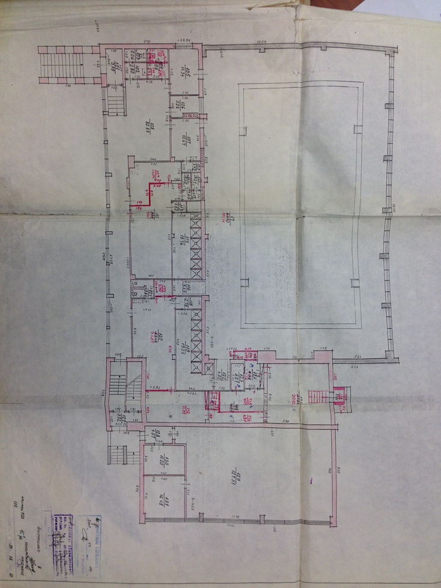

Priedas
BĮ Kauno plaukimo mokyklos valdomos skalbyklos, adresu Baltų pr. 8, Kaunas, patalpų brėžinys
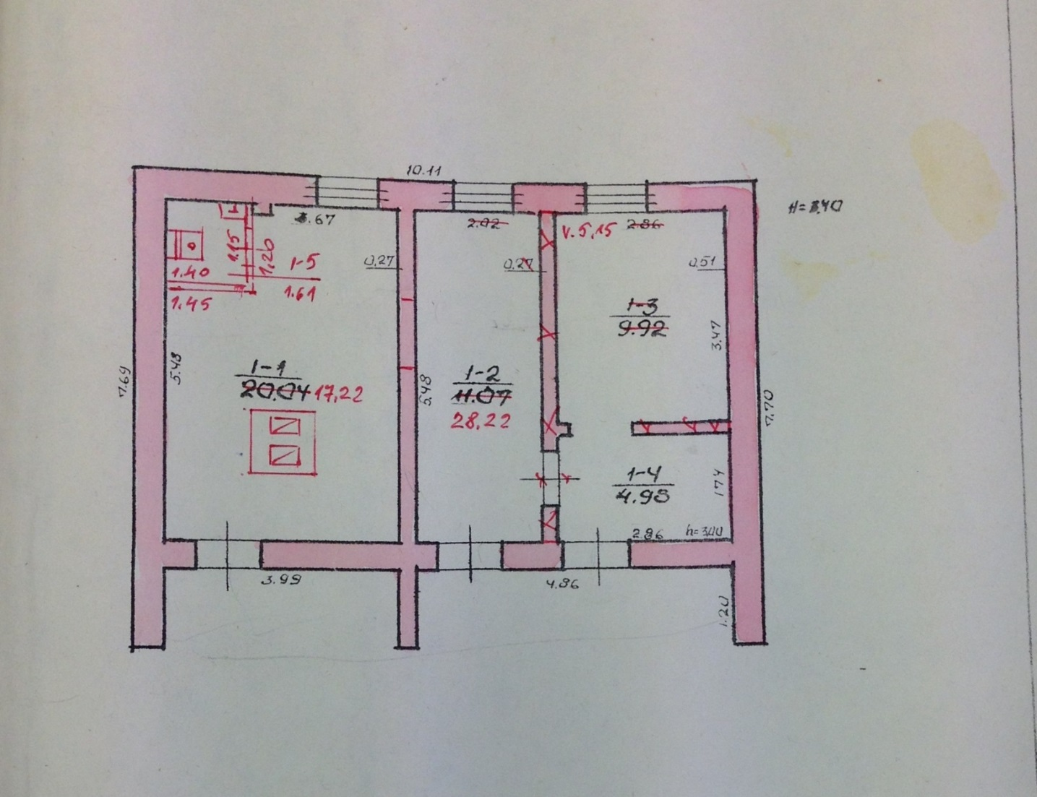

Priedas
UAB „RGGLED“ komercinis pasiūlymas

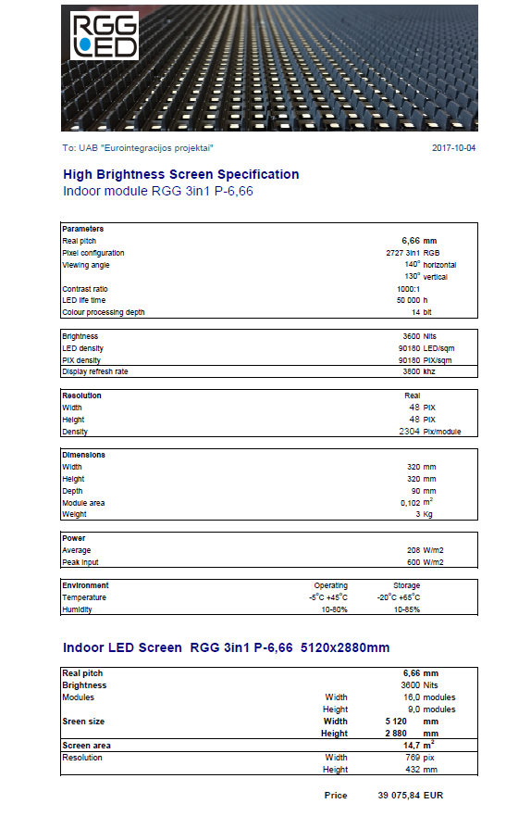

Priedas
Lankytojų registravimo sistemos komercinis pasiūlymas (UAB „nSoft“)
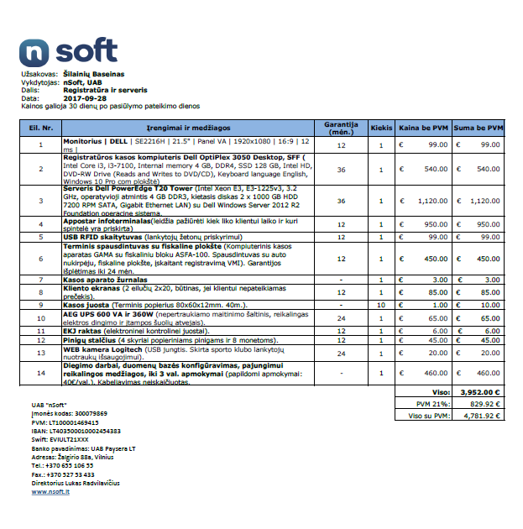
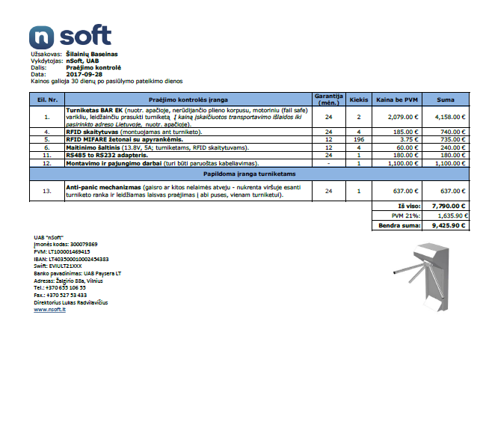
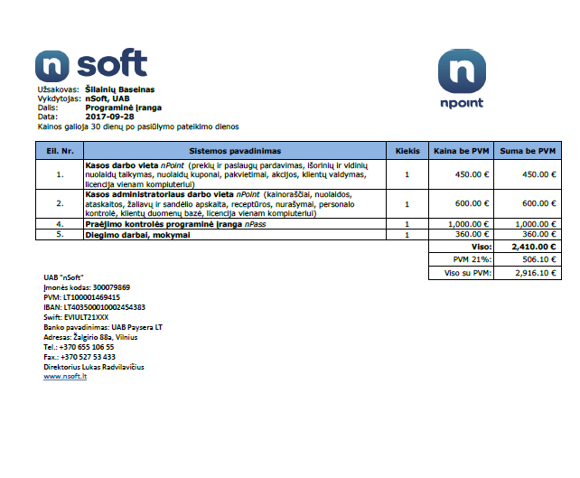
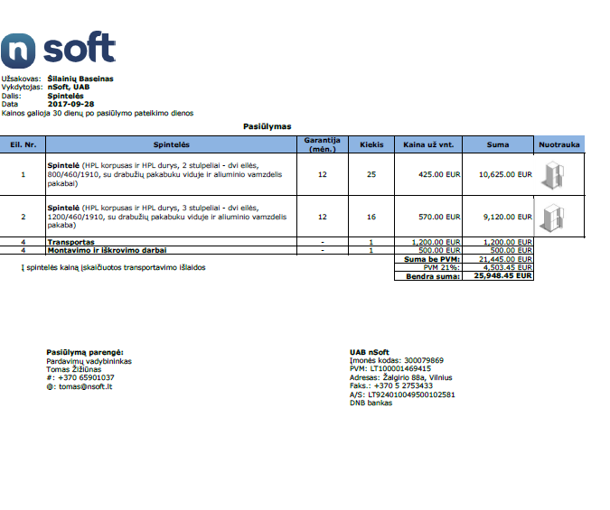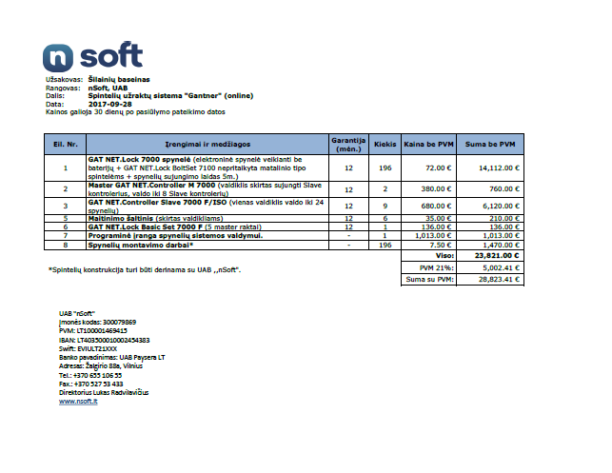

- Priedas
UAB „Selera“ skelbiamas kainynas

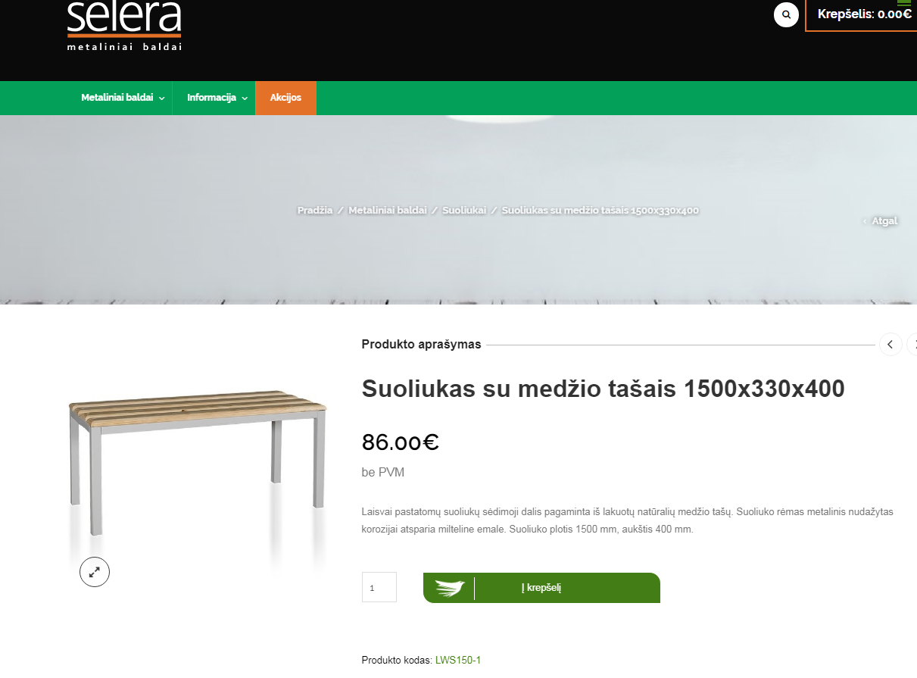

- Priedas
UAB „Poolservice.LT“ skelbiamas kainynas
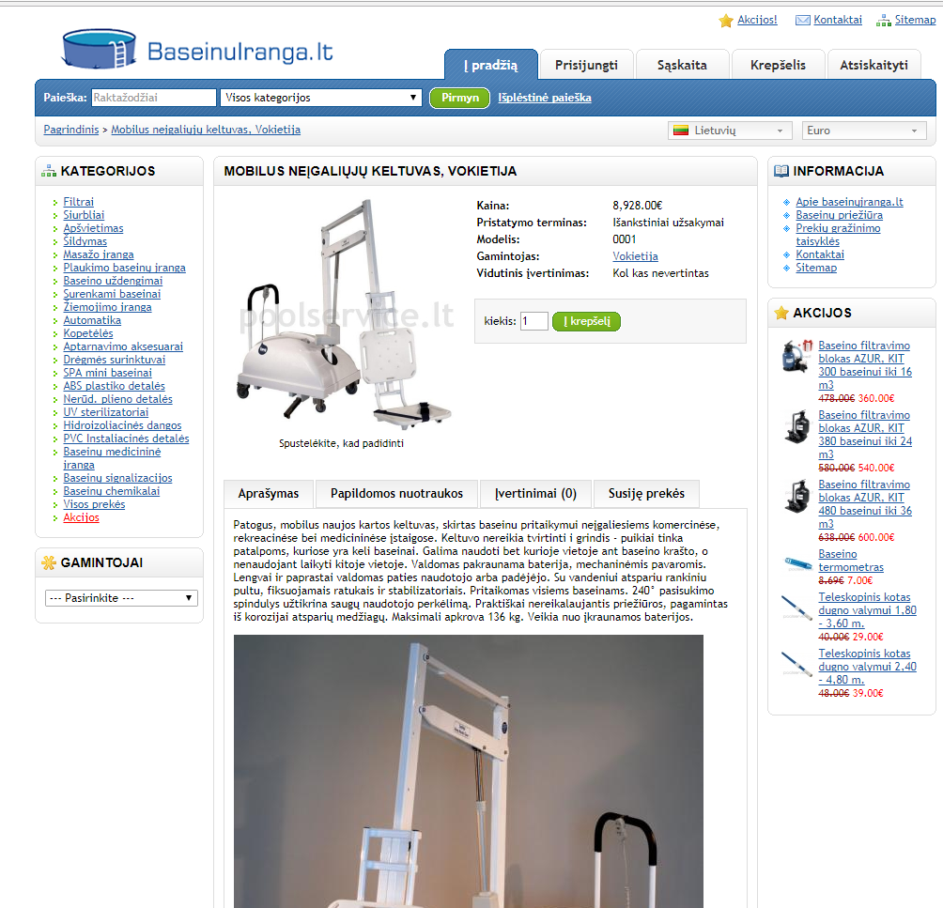

Priedas
UAB „Euro atletas“ komercinis pasiūlymas sporto salei įrengti
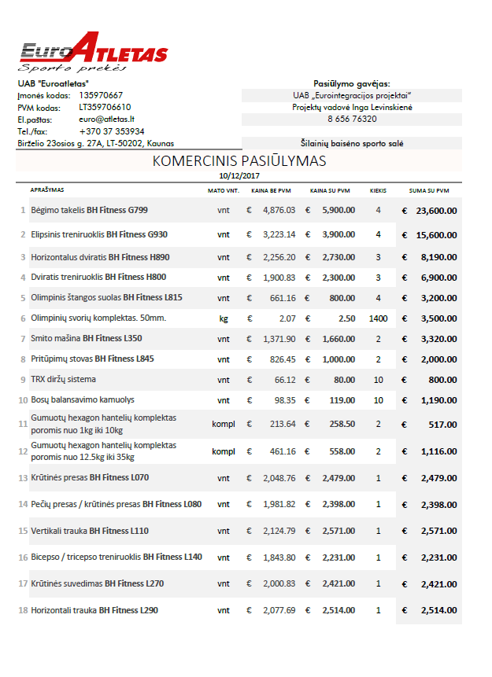
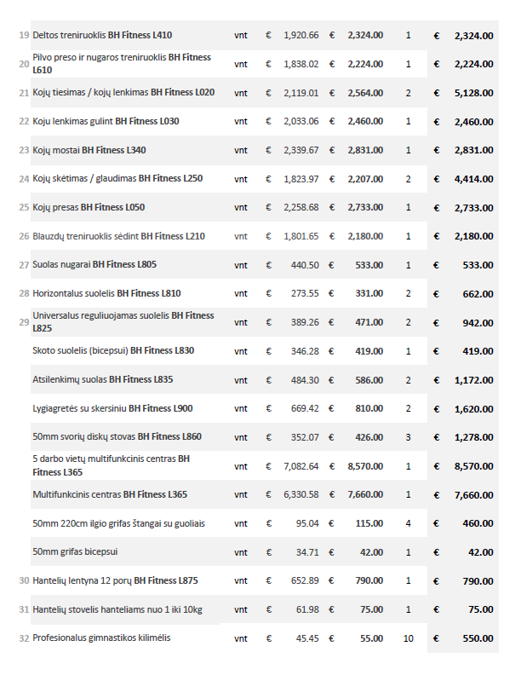
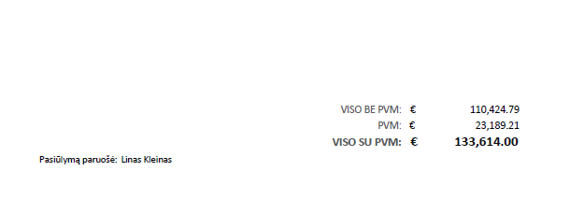

priedas
UAB „Euro atletas“ komercinis pasiūlymas plaukimo varžybų įrangai įsigyti
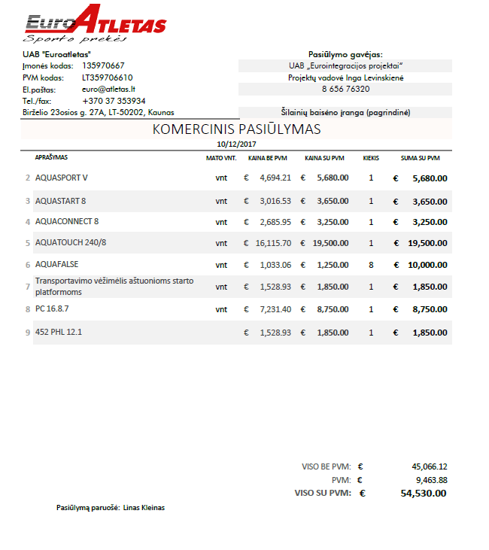
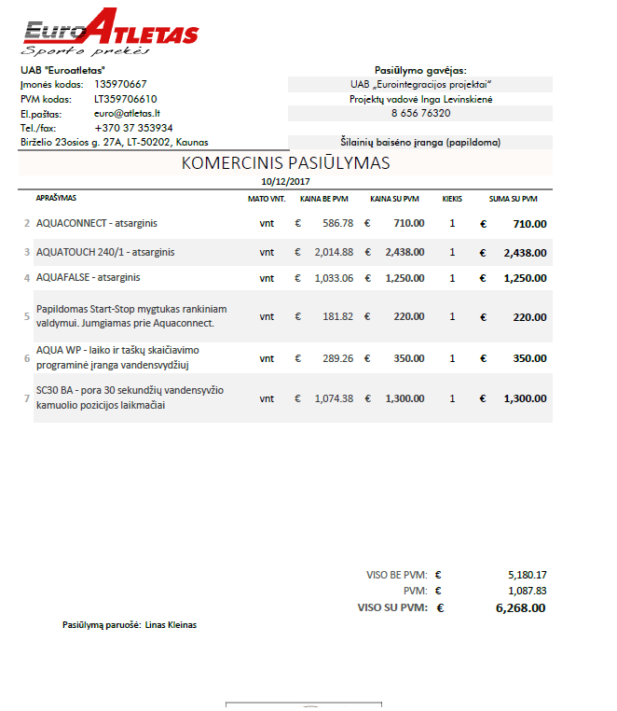

Higienos instituto, Sveikatos informacijos centro „Mirties priežastys. 2016“ leidinio duomenys.
Lietuvos higienos normos HN 109:2005 "Baseinai. Įrengimo ir priežiūros saugos sveikatai reikalavimai" patvirtinimas. Valstybės žinios, 2005-07-19, Nr. 87-3277.
Lietuvos higienos normų HN 109:2005 "Baseinai. Įrengimo ir priežiūros saugos sveikatai reikalavimai" patvirtinimas. Valstybės žinios, 2005-07-19, Nr. 87-3277
Pietinėje miesto dalyje yra pažymėtas Kauno m. gyventojų gausiai lankomas Kauno kolegijos Mastaičių baseinas, kuris priklauso Kauno rajono savivaldybei
Maksimalus asmenų skaičius baseine vienu metu (25 m baseino ilgis X 8 m baseino plotis / 8 kv. m) X 15 h galima Šilainių baseino darbo dienos trukmė
Remiantis Kauno plaukimo mokyklos nuostatais, patvirtintais 2017 m. liepos 11 d. Kauno miesto savivaldybėje tarybos nutarimu Nr. T-461, Kauno plaukimo mokyklos lėšas sudaro valstybės biudžeto specialiųjų tikslinių dotacijų savininko (t. y. Kauno m. sav.) biudžetui skirtos lėšos, savininko biudžeto asignavimai, lėšos, gaunamos už teikiamas paslaugas, rėmėjų ir kitos lėšos.
Remiantis Lietuvos statistikos departamento duomenimis, Kauno miesto savivaldybėje 2017 m. pradžioje gyveno 292 677 gyventojai. Kauno mieste 2012-2017 m. laikotarpiu gyventojų skaičius sumažėjo -5,8 proc.
Mokinių, besimokančių pagal pradinio ugdymo programas, mokymo plaukti proceso vykdymo rekomendacijų patvirtinimas. TAR, 2016-12-05, Nr. 28219.
Lietuvos higienos normos HN 109:2005 "Baseinai. Įrengimo ir priežiūros saugos sveikatai reikalavimai" patvirtinimas. Valstybės žinios, 2005-07-19, Nr. 87-3277.
Lietuvos Respublikos vietos savivaldos įstatymas. Valstybės žinios, 1994-07- 20, Nr. 55-1049.
Lietuvos Respublikos aplinkos ministro 2011 m. gruodžio 2 d. įsakymo Nr. D1-933 „Dėl statybos techninio reglamento STR 2.06.04:2011 „Gatvės. Bendrieji reikalavimai.“ patvirtinimo pakeitimas. TAR, 2014-06-17, Nr. 7690.
Statybos techninio reglamento STR 2.01.02:2016 „Pastatų energinio naudingumo projektavimas ir sertifikavimas“ patvirtinimas. TAR, 2016-12-01, Nr. 27896.
Tyrimas publikuojamas adresu http://www.kksd.lt/index.php?1590309353#Gyventoju_apklausos_ir_tyrimai
Alternatyva atitinka Lietuvos higienos normas HN 109:2005, nes minėtose normose yra nurodomas ne privalomas, bet rekomenduojamas baseino gylis vaikams nuo 7 metų. Be to, vaikų nuo 7 metų plaukimo pamokos 2 m gylio baseine yra vykdomos tik kraštiniuose takeliuose siekiant užtikrinti jų saugumą. Vaikų vandensvydžio užsiėmimus, sinchroninio plaukimo treniruotės, mokyti ikimokyklinio amžiaus asmenis, kuriems reikalingas 0,6-0,8 m. gylis, nebus vykdomi, taip pat nebus galimybių priimti didesnį antros klasės mokinių, dalyvaujančių mokymo plaukti programoje skaičių, tuo pačiu metu. Tačiau didesnis plaukimo takelių skaičius sudarys sąlygas prailginti antros klasės mokinių pamokų laiką.
Kauno m. sav. administracija neturi numačiusi kitos teritorijos naujo baseino statybai, todėl nauja statyba būtų galima tik tame pačiame sklype adresu Baltų pr. 8, Kaunas. Remiantis LR Statybos įstatymo 17 punktu, naujo statinio statyba yra statybos rūšis, kurios tikslas – statinių neužimtame žemės paviršiaus plote pastatyti statinį, atstatyti visiškai sugriuvusį, sunaikintą, nugriautą statinį. Alternatyvos įgyvendinimo metu pasirinktas žemės sklypas, adresu Baltų pr. 8, yra užstatytas. Atsižvelgiant į pateiktus argumentus, kriterijai „Alternatyvos įgyvendinamumas“ ir „Alternatyvos įgyvendinimo trukmė“ yra vertinama 0 balų.
Kauno miesto savivaldybei nuosavybės teise priklausančio ir patikėjimo teise valdomo valstybės ilgalaikio materialiojo ir nematerialiojo turto nusidėvėjimo normatyvai, patvirtinti Kauno miesto savivaldybės administracijos direktoriaus 2009 m. gruodžio 31 d. įsakymu Nr. A-4907
„Konversijos koeficientų, socialinės-ekonominės naudos (žalos) įverčių apskaičiavimo metodika“, 2017 m.
Suaugusiųjų apsilankymų skaičius, įgyvendinus projektą, vertinamas sumuojant visus grupinių treniruočių senjorams, nėščiosioms, neįgaliems asmenims, aqua treniruočių metinius apsilankymus (išskyrus treniruotes, skirtas vaikams), 50 proc. profesionalių sportininkų ir 70 proc. laisvų lankytojų darbo dienomis bei savaitgaliais apsilankymus per visus metus.
Vaikų apsilankymų skaičius, įgyvendinus projektą, vertinamas sumuojant antros klasės mokinių, mokinių grupinių treniruočių, vandensvydžio, sinchroninio plaukimo treniruočių, 50 proc. profesionalių sportininkų, vakarinių plaukimo treniruočių vaikams realų apsilankymų skaičių per metus ir 30 proc. laisvų lankytojų darbo dienomis bei savaitgaliais apsilankymų per visus metus.
Detalus apskaičiavimas pateikiamas sąnaudos naudos lentelėje (skaičiuoklėje)
http://www.coreperformance.com/knowledge/wellness/how-exercise-affects-immunity.html
Apalačų universiteto tyrime mokslininkas (angl.) David Nieman aktyviai sportuojančių žmonių dėl ligos darbo dienų sumažėjimą apibendrina 25-50 proc. Projekto vertinimui pasirenkamas vidutinis šio intervalo dydis, nes nėra atliekamas tyrimo prielaidų suderinimas su Kauno miesto aplinka, kurios leistų pasirinkti tikslią reikšmę.
Monte Carlo metodas – statistikoje taikomas simuliacijos metodas, kurio esmė – galimų proceso (algoritmo) rezultatų simuliavimas.

